**SISTEM INFORMASI MANAJEMEN PRODUKSI DI UMKM SARANG TOMKET 23**

**SKRIPSI**

Diajukan sebagai salah satu syarat untuk memperoleh Sarjana (S1)

**OLEH:**

Yudha Sanggrama Wijaya

10117212

**PROGRAM STUDI SISTEM INFORMASI FAKULTAS TEKNIK DAN ILMU KOMPUTER UNIVERSITAS KOMPUTER INDONESIA BANDUNG**

**2022**

# **ABSTRAK**

**SISTEM INFORMASI MANAJEMEN PRODUKSI DI UMKM SARANG TOMKET 23**

Oleh :

**Yudha Sanggrama Wijaya**

**10117212**

Sarang Tomket 23 merupakan sebuah usaha mikro atau UMKM yang bergerak pada bidang konveksi. Prosedur produksi yang sedang berjalan mengalami permasalahan yaitu jumlah produksi yang tidak sesuai target dan keterlambatan bahkan penundaan pengiriman produk. Hal ini dikarenakan ketika menerima pesanan dalam memberikan estimasi waktu pengerjaan berdasarkan *feeling* (perasaan) dan pengerjaan masih berdasarkan tanggal order. Dari permasalahan tersebut, perlu adanya suatu sistem informasi manajemen produksi yang dapat memanajemen estimasi waktu. Dalam melakukan manajemen estimasi waktu yang dilakukan menggunakan algoritma Hodgson. Hasil pengujian *blackbox* dan beta telah dilakukan yang dapat diambil kesimpulan bahwa fungsionalitas sistem dapat berjalan dengan semestinya dan dapat merencanakan estimasi waktu proses produksi dari pesanan yang ada, mengetahui permintaan bahan baku, mengelola bahan baku, proses produksi dan membuat laporan produksi.

Kata kunci: Sistem Informasi Manajemen, Produksi, Penjadwalan, Hodgson

# ***ABSTRACT***

***PRODUCTION MANAGEMENT INFORMATION SYSTEM IN SARANG TOMKET SMEs 23***

Oleh :

**Yudha Sanggrama Wijaya**

**10117212**

*Sarang Tomket 23 is a micro business or MSME engaged in the convection sector. Production procedures that are currently running experience problems, namely the amount of production that does not match the target and delays and even delays in product delivery. This is because when receiving an order, it gives an estimate of the processing time based on feeling and the work is still based on the order date. From these problems, it is necessary to have a production management information system that can manage time estimates. In managing time estimates that are carried out using Hodgson's algorithm. The results of black box and beta testing have been carried out which can be concluded that the system functionality can run properly and can plan the estimated time of the production process from existing orders, know the demand for raw materials, manage raw materials, process production and make production reports.*

*Keywords: Management Information System, Production, Scheduling, Hodgson*

# **DAFTAR ISI**

ABSTRAK ii

*ABSTRACT* iii

KATA PENGANTAR iv

DAFTAR ISI v

DAFTAR GAMBAR viii

DAFTAR TABEL xii

DAFTAR SIMBOL xv

BAB 1 PENDAHULUAN 1

1.1 Latar Belakang Masalah 1

1.2 Identifikasi Masalah 2

1.3 Maksud dan Tujuan 2

1.4 Batasan Masalah 2

1.5 Metodologi Penelitian 3

1.6 Sistematika Penulisan 8

BAB 2 TINJAUAN PUSTAKA 10

2.1 Profil Perusahaan 10

2.1.1 Sejarah Perusahaan 10

2.1.2 Visi & Misi Perusahaan 10

2.1.3 Logo Perusahaan 11

2.1.4 Struktur Organisasi 11

2.2 Landasan Teori 13

2.2.1 State of The Art 13

2.2.2 Pengertian Sistem 19

2.2.3 Pengertian Informasi 19

2.2.4 Pengertian Sistem Informasi 19

2.2.5 Pengertian Sistem Informasi Manajemen 20

2.2.6 UML (Unified Modeling Language) 20

2.2.7 Pengertian Produksi 21

2.2.8 Pengertian Manajemen Produksi 21

2.2.9 Estimasi Waktu Selesai 21

2.2.10 Penjadwalan Produksi 22

2.2.11 Business Process Modelling Notation (BPMN) 23

2.2.12 PHP (*Hypertext Preprocessor*) 23

BAB 3 ANALISIS DAN PERANCANGAN 25

3.1 Analisis Sistem 25

3.1.1 Analisis Masalah 25

3.1.2 Analisis Prosedur yang Sedang Berjalan 25

3.1.3 Analisis Aturan Bisnis 35

3.2 Analisis Model Sistem Informasi Manajamen Produksi 36

3.3 Analisis Kebutuhan Non-Fungsional 44

3.3.1 Analisis Pengguna 44

3.3.2 Analisis Kebutuhan Perangkat Keras 45

3.3.3 Analisis Kebutuhan Perangkat Lunak 46

3.4 Analisis Kebutuhan Fungsional 47

3.4.1 *Use Case Diagram* 47

3.4.2 Skenario Use Case Diagram 48

3.4.3 *Activity Diagram* 63

3.4.4 *Class Diagram* 74

3.4.5 *Sequence Diagram* 75

3.5 Perancangan Sistem 87

3.5.1 Tabel Relasi 87

3.5.2 Perancangan Struktur Tabel 87

3.5.3 Perancangan Struktur Menu 91

3.5.4 Perancangan Antarmuka 92

3.5.5 Perancangan Pesan 109

3.5.6 Jaringan Semantik 110

3.5.7 Perancangan Procedural 112

BAB 4 IMPLEMENTASI DAN PENGUJIAN SISTEM 116

4.1 Implementasi Sistem 116

4.1.1 Implementasi Perangkat Keras 116

4.1.2 Implementasi Perangkat Lunak 116

4.1.3 Implementasi Basis Data 117

4.1.4 Implementasi Antarmuka 123

4.2 Pengujian Sistem 126

4.2.1 Skenario Pengujian *Blackbox* 126

4.2.2 Kasus dan Hasil Pengujian 128

4.2.3 Kesimpulan Hasil Pengujian *Blackbox* 148

4.3 Pengujian Beta 148

4.3.1 Wawancara Kepada Admin Cs 149

4.3.2 Wawancara Kepada Gudang 149

4.3.3 Wawancara Kepada Kepala Produksi 150

4.3.4 Wawancara Kepada Operasional Produksi 150

4.3.5 Kesimpulan Hasil Wawancara 151

BAB 5 KESIMPULAN DAN SARAN 152

5.1 Kesimpulan 152

5.2 Saran 152

DAFTAR PUSTAKA 154

DAFTAR LAMPIRAN 155

# **DAFTAR GAMBAR**

Gambar 1. 1 Alur Penelitian Sarang Tomket 23 4

Gambar 2.1 Logo Sarang Tomket 23 11

Gambar 2.2 Struktur Organisasi Sarang Tomket 23 11

Gambar 3.1 BPMN Prosedur Perencanaan Produksi 35

Gambar 3.2 BPMN Prosedur Permintaan Bahan Baku 35

Gambar 3.3 BPMN Prosedur Pelaksanaan Produksi 35

Gambar 3.4 Pemodelan Sistem Informasi Manajemen Produksi di Sarang Tomket 23 37

Gambar 3. 5 Gantt Chart Estimasi Waktu dan Penjadwalan Bulan Maret 2021 37

Gambar 3.7 Use Case Diagram 48

Gambar 3.8 Activity Diagram Login 65

Gambar 3.9 *Activity Diagram* Kelola Data Bahan 66

Gambar 3.10 *Activity Diagram* Mengubah Status Permintaan Bahan 67

Gambar 3.11 *Activity Diagram* Kelola Data User 68

Gambar 3.12 *Activity Diagram* Kelola Data Pesanan 69

Gambar 3.13 *Activity Diagram* Kelola Data Kategori 70

Gambar 3.14 *Activity Diagram* Kelola Data Mesin & Waktu 71

Gambar 3.15 *Activity Diagram* Melakukan Perencanaan Pesanan 72

Gambar 3.16 *Activity Diagram* Lihat Status Produksi 73

Gambar 3.17 *Activity Diagram* Lihat Laporan Produksi 73

Gambar 3.18 *Activity Diagram* Lihat Status Permintaan Bahan 74

Gambar 3.19 *Activity Diagram* Kelola Permintaan Bahan 74

Gambar 3.20 *Activity Diagram* Kelola Data Produksi 75

Gambar 3.21 *Activity Diagram* Kelola Laporan Produksi 75

Gambar 3.22 *Class Diagram* 76

Gambar 3.23 *Sequence Diagram* *Login* 78

Gambar 3.24 *Sequence Diagram* Kelola Data Bahan 79

Gambar 3.25 *Sequence Diagram* Mengubah Status Permintaan Bahan 80

Gambar 3.26 *Sequence Diagram* Kelola Data User 81

Gambar 3.27 *Sequence Diagram* Kelola Data Pesanan 82

Gambar 3.28 *Sequence Diagram* Kelola Data Kategori 83

Gambar 3.29 *Sequence Diagram* Kelola Data Mesin & Waktu 84

Gambar 3.30 *Sequence Diagram* Melakukan Perencanaan Jadwal 85

Gambar 3.31 *Sequence Diagram* Lihat Status Produksi 86

Gambar 3.32 *Sequence Diagram* Lihat Laporan Produksi 86

Gambar 3.33 *Sequence Diagram* Lihat Status Permintaan Bahan 87

Gambar 3.34 *Sequence Diagram* Kelola Permintaan Bahan 87

Gambar 3.35 *Sequence Diagram* Kelola Data Produksi 88

Gambar 3.36 *Sequence Diagram* Kelola Laporan Produksi 88

Gambar 3.37 Tabel Relasi 89

Gambar 3.38 Perancangan Struktur Menu Admin CS 93

Gambar 3.39 Perancangan Struktur Menu Gudang 94

Gambar 3.40 Perancangan Struktur Menu Kepala Produksi 94

Gambar 3.41 Perancangan Struktur Menu Operasional Produksi 94

Gambar 3.42Perancangan Antarmuka Login 95

Gambar 3.43Perancangan Antarmuka Home – Admin Cs 95

Gambar 3.44Perancangan Antarmuka User – Admin Cs 96

Gambar 3.45Perancangan Antarmuka Tambah User – Admin Cs 96

Gambar 3.46Perancangan Antarmuka Edit User – Admin Cs 97

Gambar 3.47Perancangan Antarmuka Hapus User – Admin Cs 97

Gambar 3.48Perancangan Antarmuka Kategori – Admin Cs 98

Gambar 3.49Perancangan Antarmuka Tambah Kategori – Admin Cs 98

Gambar 3.50Perancangan Antarmuka Edit Kategori – Admin Cs 99

Gambar 3.51Perancangan Antarmuka Hapus Kategori – Admin Cs 99

Gambar 3.52Perancangan Antarmuka Mesin & Waktu – Admin Cs 100

Gambar 3.53Perancangan Antarmuka Tambah Mesin & Waktu – Admin Cs 100

Gambar 3.54Perancangan Antarmuka Edit Mesin & Waktu – Admin Cs 100

Gambar 3.55Perancangan Antarmuka Hapus Mesin & Waktu – Admin Cs 101

Gambar 3.56Perancangan Antarmuka Pesanan – Admin Cs 101

Gambar 3.57Perancangan Antarmuka Tambah Pesanan – Admin Cs 102

Gambar 3.58Perancangan Antarmuka Edit Pesanan – Admin Cs 102

Gambar 3.59Perancangan Antarmuka Hapus Pesanan – Admin Cs 102

Gambar 3.60Perancangan Antarmuka Home – Gudang 103

Gambar 3.61Perancangan Antarmuka Bahan Baku 103

Gambar 3.62Perancangan Antarmuka Tambah Bahan Baku 104

Gambar 3.63Perancangan Antarmuka Edit Bahan Baku 104

Gambar 3.64Perancangan Antarmuka Hapus Bahan Baku 104

Gambar 3.65Perancangan Antarmuka Tambah Stok Bahan Baku 105

Gambar 3.66Perancangan Antarmuka Permintaan Bahan 105

Gambar 3.67Perancangan Antarmuka Edit Status Permintaan Bahan 105

Gambar 3.68Perancangan Antarmuka Home – Kepala Produksi 106

Gambar 3.69Perancangan Antarmuka Penjadwalan 106

Gambar 3.70Perancangan Antarmuka Tambah Penjadwalan 107

Gambar 3.71Perancangan Antarmuka Edit Penjadwalan 107

Gambar 3.72Perancangan Antarmuka Hapus Penjadwalan 107

Gambar 3.73Perancangan Antarmuka Generate Jadwal 108

Gambar 3.74Perancangan Antarmuka Permintaan Bahan 109

Gambar 3.75Perancangan Antarmuka Tambah Permintaan Bahan 109

Gambar 3.76Perancangan Antarmuka Data Produksi 109

Gambar 3.77Perancangan Antarmuka Laporan Produksi – Kepala Produksi 110

Gambar 3.78Perancangan Antarmuka Home – Operasional Produksi 110

Gambar 3.79Perancangan Antarmuka Data Pesanan – Operasional Produksi 111

Gambar 3.80Perancangan Antarmuka Laporan Produksi – Operasional Produksi 111

Gambar 3.81Jaringan Semantik Login 112

Gambar 3.82Jaringan Semantik Admin Cs 113

Gambar 3.83Jaringan Semantik Gudang 113

Gambar 3.84Jaringan Semantik Kepala Produksi 114

Gambar 3.85Jaringan Semantik Operasional Produksi 114

Gambar 3.86Perancangan *Procedural Login* 115

Gambar 3.87Perancangan *Procedural* Tambah Data 115

Gambar 3.88Perancangan *Procedural* Ubah Data 116

Gambar 3.89Perancangan *Procedural* Hapus Data 116

Gambar 3.90Perancangan *Procedural Generate* Penjadwalan 117

# **DAFTAR TABEL**

Tabel 2. 1 State of The Art 13

Tabel 3. 1 Data Pemesanan Bulan Maret 2021 37

Tabel 3. 2 Waktu Standar Produk Jersey 38

Tabel 3. 3 Data Pesanan Bulan Maret 2021 39

Tabel 3. 4 Total Waktu Proses Mesin Setiap Pesanan 40

Tabel 3. 5 Hasil Pengurutan Berdasarkan Dateline 41

Tabel 3. 6 Perhitungan Estimasi Waktu Selesai 35

Tabel 3.7 Hasil Perhitungan Lateness 35

Tabel 3.8 Performansi Kriteria 35

Tabel 3. 9 Hasil Analisis Estimasi Waktu Selesai 36

Tabel 3. 10 Penggunaan Bahan untuk !kg 38

Tabel 3. 11 Total Bahan yang dibutuhkan 39

Tabel 3. 12 Permintaan Bahan Setiap Pesanan pada Bulan Maret 2021 40

Tabel 3. 13 Permintaan Bahan 40

Tabel 3. 14 Data Produksi pada Bulan Maret 2021 41

Tabel 3. 15 Laporan Produksi Bulan Maret 2021 42

Tabel 3. 16 Status Permintaan Bahan 43

Tabel 3.17 Karakteristik Kinerja Pengguna di Sarang Tomket 23 44

Tabel 3.18 Analisis Pengguna di Sarang Tomket 23 45

Tabel 3. 19 Kebutuhan Perangkat Keras Milik Perusahaan Saat ini 46

Tabel 3. 20 Kebutuhan Perangkat Keras yang disarankan 46

Tabel 3.21 Perangkat Lunak Yang Digunakan 47

Tabel 3.22Kebutuhan Perangkat Lunak Yang Dibutuhkan 47

Tabel 3.23Deskripsi *Use Case* 49

Tabel 3.24Skenario *Use Case Login* 50

Tabel 3.25Skenario *Use Case* Kelola Data Bahan 50

Tabel 3.26Skenario *Use Case* Mengubah Status Permintaan Bahan 52

Tabel 3.27Skenario *Use Case* Kelola Data User 53

Tabel 3.28Skenario *Use Case* Kelola Data Pesanan 54

Tabel 3.29Skenario *Use Case* Kelola Data Kategori 55

Tabel 3.30Skenario *Use Case* Kelola Data Mesin & Waktu 57

Tabel 3.31Skenario *Use Case* Melakukan Perencanaan Jadwal 58

Tabel 3.32Skenario *Use Case* Lihat Status Produksi 59

Tabel 3.33Skenario Use Case Lihat Laporan Produksi 60

Tabel 3.34Skenario *Use Case* Lihat Status Permintaan Bahan 61

Tabel 3.35Skenario *Use Case* Kelola Permintaan Bahan 62

Tabel 3.36Skenario *Use Case* Kelola Data Produksi 63

Tabel 3.37Skenario *Use Case* Kelola Laporan Produksi 64

Tabel 3.38 Deskripsi Class Diagram 77

Tabel 3.39 Struktur Tabel users 90

Tabel 3.40 Struktur Tabel bahan_baku 90

Tabel 3.41 Struktur Tabel kategori 91

Tabel 3.42 Struktur Tabel mesin 91

Tabel 3.43 Struktur Tabel detail_mesin 91

Tabel 3.44 Struktur Tabel pesanan 92

Tabel 3.45 Struktur Tabel penjadwalan 93

Tabel 3.46 Perancangan Pesan 111

# **DAFTAR SIMBOL**

1. **BPMN**

|  |  |  |
| --- | --- | --- |
| **No** | **Simbol** | **Keterangan** |
| **1** | Start | Simbol start digunakan untuk memulai aktivitas membuat proses bisnis |
| **2** | End | Simbol *end* digunakan untuk mengakhiri aktivitas pembuatan proses bisnis. |
| **3** | Task | Simbol *task* digunakan untuk memperlihatkan kegiatan pada proses bisnis. |
| **4** | Gateway | Simbol *gateway* berfungsi untuk memilih salah satu kondisi pada suatu aktivitas. |
| **5** | Sequence flow | Simbol *sequence flow* dapat menghubungkan satu task dengan task lainnya. |
| **6** | Pool | Simbol pool digunakan untuk mewadahi sebuah proses yang berisi aliran pada setiap kegiatan |
| **7** | Lane | Simbol lane berisi sub sub proses pada setiap pool. Lane biasanya berisi nama departemen atau orang yang bertanggung jawab atas task yang dimiliki. |

1. **Simbol *Use Case***

|  |  |  |
| --- | --- | --- |
| **No** | **Simbol** | **Keterangan** |
| 1 | Use Case | Fungsionalitas yang disediakan sistem sebagai unit-unit yang saling bertukar pesan antar unit atau aktor; biasanya di-nyatakan dengan meng-gunakan kata kerja di awal frase nama *use case*. |
| 2 | Aktor / *Actor*  Nama Aktor | Orang, proses, atau sistem lain yang berinteraksi dengan sistem informasi yang akan dibuat, jadi walaupun simbol dari aktor adalah gambar orang, tapi aktor belum tentu merupakan orang; biasanya dinyatakan menggunakan kata benda di awal frase nama aktor. |
| 3 | Asosiasi / *Association* | Komunikasi antara aktor dan *use case* yang berpartisipasi pada *use case* atau *use case* memiliki interaksi dengan aktor. |
| 4 | Ekstensi / *Extend*  <<extend>> | Relasi *use case* tambahan ke sebuah *use case* dimana use case yang ditambahkan dapat berdiri sendiri walau tanpa *use case* tambahan itu; mirip dengan prinsip *inheritance* pada pemrograman berorientasi objek; biasanya *use case* tambahan memiliki nama depan yang sama dengan *use case* yangditambahkan. |
| 5 | Generalisasi / *Generalization* | Hubungan generalisasi dan spesialisasi (umum- khusus) antara dua buah *use case* dimana fungsi yang satu adalah fungsi yang lebih umum dari lainnya. |
| 6 | Menggunakan / *Include / uses*  <<include>> | Relasi use case tambahan ke sebuah *use case* dimana *use case* yang ditambahkan memerlukan *use case* ini untuk menjalankan fungsinya atau sebagai syarat dijalankan *use case* ini. *Include* berarti *use case* yang ditambahkan akan selalu dipanggil saat *usecase* tambahan dijalankan. |

1. **Simbol *Activity Diagram***

|  |  |  |
| --- | --- | --- |
| **No** | **Gambar** | **Keterangan** |
| 1. |   *Activity* | Aktivitas yang dilakukan sistem, aktifitas biasanya diawali dengan kata kerja |
| 2. | *Decision* | Asosiasi percabangan dimana jika ada pilihan aktivitas lebih dari satu. |
| 3. | Status Awal | Status awal aktivitas sistem, sebuah diagram aktivitas memiliki status awal. |
| 4. | Status Akhir | Status akhir yang dilakukan sistem, sebuah diagram aktivitas memilki sebuah status akhir. |
| 5. | *Join* | Asosiasi penggabungan dimana lebih dari satu aktivitas digabungkan menjadi satu. |

1. **Simbol *Sequence Diagram***

| **No** | **Simbol** | **Keterangan** |
| --- | --- | --- |
| 1. | A picture containing triangle  Description automatically generated  Aktor | Aktor adalah pengguna sistem, pengguna dapat berarti manusia, mesin atau sistem lain atau subsistem dari model apapun yang berinteraksi dengan sistem dari *boundary system* |
| 2. |   *Lifeline* | Peserta individu dalam interaksi (yaitu jalur hidup yang tidak dapat memiliki multiplisitas) |
| 3. | *Message* | Menunjukan aliran informasi atau kendali transaksi antar elemen |
| 4. | *Self-Message* | Mencerminkan proses baru atau metode pemanggilan operasi *lifeline.* Ini adalah spesifikasi pesan biasanya dalam *sequence diagram* |

1. **Simbol *Class Diagram***

|  |  |  |
| --- | --- | --- |
| **No** | **Simbol** | **Keterangan** |
| 1. | Graphical user interface, application  Description automatically generated  Kelas | Kelas pada struktur sistem. |
| 2. | Asosiasi/*Association* | Relasi antar kelas dengan makna umum, asosiasi biasanya disertai dengan *multiplicity.* |
| 3. | Generalisasi | Relasi antar kelas dengan makna generalisasi-spesialisasi (umum khusus). |
| 4. | Kebergantungan | Relasi antar kelas dengan makna ketergantungan antar kelas. |
| 5. | Agresiasi/  *Aggregation* | Relasi antar kelas dengan makna semua-bagian. |

# **BAB 1 PENDAHULUAN**

## Latar Belakang Masalah

Sarang Tomket 23 merupakan sebuah usaha mikro atau UMKM yang bergerak pada bidang konveksi yang berfokus pada produksi baju jersey dan jaket. Strategi produksi yang digunakan perusahaan pada saat ini adalah *make to order*, yaitu proses produksi akan berjalan ketika menerima pesanan [14].Proses produksi yang dilakukan oleh perusahaan adalah mengolah bahan baku menjadi produk jersey atau jaket dengan tujuh tahapan yaitu pembuatan desain, proses printing, proses press, proses cutting, proses jahit dan proses *inspect* (*quality control*). Dalam proses produksi pegawai yang terlibat adalah Kepala Produksi dan bagian operasional. Mesin yang digunakan bagian operasional terdiri dari mesin printing, mesin press, mesin jahit, mesin overdeck, dan mesin obras dengan kapasitas hanya menampung satu pengerjaan saja kecuali mesin press dimana bisa mengerjakan dua sekaligus pengerjaan.

Hasil wawancara dengan Bapak Triyana sebagai Kepala Produksi menjelaskan bahwa pada perusahaan sering mengalami jumlah produksi yang tidak sesuai target dan keterlambatan bahkan penundaan pengiriman produk. Hal ini dikarenakan ketika menerima pesanan dalam melakukan perencanaan, pemberian estimasi waktu pengerjaan berdasarkan *feeling* (perasaan) dan pengerjaan masih berdasarkan tanggal order. Produksi yang dilakukan Sarang Tomket 23 pernah mengalami keterlambatan dalam pengerjaan produk, contohnya pada pesanan yang dilakukan oleh Agan pada tanggal 3 Maret 2021. Dia melakukan pemesanan jersey dengan jumlah 12 PCs dan diberikan estimasi waktu pengerjaan oleh Kepala Produksi tanggal 8 Maret 2021. Namun, proses produksi selesai melebihi tanggal yang telah ditentukan yaitu tanggal 11 Maret 2021. Hal ini dikarenakan waktu proses pengerjaan bergantung dengan jumlah produk yang dipesan, semakin banyak pesanan, maka akan semakin lama waktunya. Faktor lainnya yaitu menurunnya performa pada mesin atau kerusakan pada mesin, kurangnya bahan baku yang dibutuhkan untuk melakukan produksi, dan pada saat quality control jika terdapat produk yang kurang baik kualitasnya maka bagian produksi harus memperbaiki sesuai dengan kekurangan produk tersebut. Oleh karena itu, terkadang pemilik usaha menginstruksikan untuk menetapkan kebijakan lembur, mengoper pekerjaan ke konveksi lain ataupun menambah pegawai.

Berdasarkan pemaparan masalah yang ada di Sarang Tomket 23, maka di butuhkan adanya suatu sistem informasi manajemen produksi yang dapat membantu Kepala Produksi untuk melakukan perencanaan estimasi waktu dan penjadwalan produksi. Metode yang digunakan adalah algoritma *Hodgson* untuk menentukan estimasi waktu selesai dan priotas serta menentukan keputusan ketika ada keterlambatan proses produksinya [15]. Maka dari itu untuk menangani masalah yang terjadi dibutuhkan pembangunan sistem informasi manajemen produksi di UMKM Sarang Tomket 23.

## Identifikasi Masalah

Berdasarkan latar belakang masalah yang sudah diuraikan, maka dapat di idenfikasikan masalah yang terjadi di Sarang Tomket 23 yaitu:

* + - 1. Kepala Produksi kesulitan dalam perencanaan untuk menentukan estimasi waktu penyelesaian produksi.
      2. Kepala Produksi kesulitan dalam melakukan pengambilan keputusan yang tepat saat terjadi masalah pada proses produksi

## Maksud dan Tujuan

Maksud dari penelitian ini adalah untuk membangun sistem informasi manajemen produksi di Sarang Tomket 23.

Tujuan penelitian yang dilakukan oleh penulis berjudul sistem informasi manajemen produksi di Sarang Tomket 23 memiliki tujuan yaitu

Memudahkan Kepala Produksi dalam perencanaan untuk menentukan estimasi waktu.

Memudahkan Kepala Produksi dalam pengambilan keputusan jika terjadi masalah pada proses produksi

## Batasan Masalah

Adapun batasan masalah dalam membangun sistem informasi manajemen produksi di Sarang Tomket 23, sebagai berikut:

1. Data yang akan diolah pada sistem adalah data pesanan, data produksi, data bahan baku, data operator, data mesin dan data jadwal.
2. Proses yang dilakukan sistem adalah proses penentuan estimasi waktu penyelesaian, proses penentuan jadwal produksi,dan monitoring
3. Hasil yang akan dikeluaran oleh sistem adalah sebagai berikut:
4. Informasi estimasi waktu selesai dalam bentuk tabel dan gant chart
5. Informasi jumlah kebutuhan bahan baku dalam bentuk tabel
6. Informasi penjadwalan produksi dalam bentuk tabel
7. Informasi status dari monitoring
8. Metode yang digunakan untuk menentukan estimasi waktu selesai adalah algoritma *Hodgson*.
9. Aplikasi yang dibangun berbasis website.
10. Model analisis yang digunakan adalah analisis berorientasi objek dengan menggunakan UML seperti *activity diagram*, *sequence diagram*, *use case diagram* dan *class diagram*.

## Metodologi Penelitian

Metode penelitian yang digunakan pada penelitian ini adalah metode analisis deskriptif kualitatif. Metode analisis deskriptif kualitatif merupakan metode yang meneliti suatu objek, suatu set kondisi, suatu sistem pemikiran ataupun peristiwa pada masa sekarang yang menggambarkan fakta dan informasi secara sistematis, dan akurat [1]. Pengembangan perangkat lunak menggunakan paradigma *waterfall* yang terdiri dari analisis sistem, perancangan sistem, impelementasi sistem dan pengujian sistem [16].Berikut langkah - langkah dalam membuat penelitian ini pada gambar 1.1

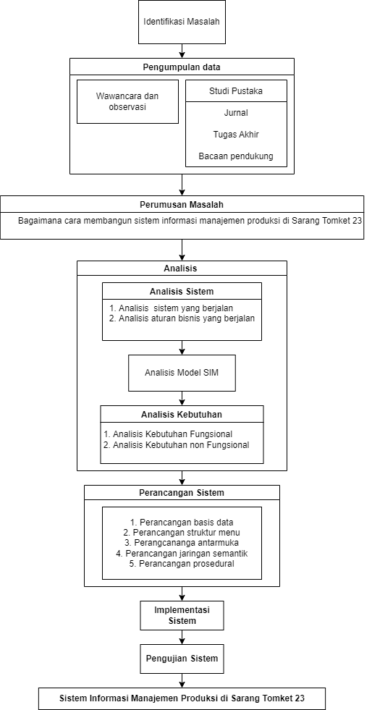

Gambar 1. 1 Alur Penelitian Sarang Tomket 23

Berdasarkan alur penelitian yang terdapat pada gambar 1.1 dapat dijelaskan sebagai berikut:

1. **Identifikasi Masalah**

Tahapan ini merupakan tahap dimana permasalahan diidentikasi, berdasarkan uraian yang ada pada latar belakang maka masalah yang diidentifikasi yaitu:

1. Kepala Produksi kesulitan dalam menentukan estimasi waktu penyelesaian produk.
2. Kepala Produksi kesulitan dalam menentukan jumlah pengadaan bahan baku.
3. **Pengumpulan Data**

Tahapan yang kedua adalah melakukan pengumpulan data untuk mendapatkan informasi yang berkaitan dengan penelitian. Adapun teknik pengumpulan data yang digunakan penulis adalah sebagai berikut:

1. Studi Lapangan

Studi Lapangan merupakan teknik yang mengumpulkan data dengan melakukan pengamatan secara langsung. Studi lapangan yang dilakukan oleh penulis untuk membangun aplikasi adalah sebagai berikut

1. Wawancara

Wawancara adalah salah satu teknik untuk mengumpulkan informasi dari pihak yang bersangkutan dengan cara melakukan sesi tanya jawab denga tapap muka yang ada kaitannya dengan topik dari permasalahan yang diambil yang melibatkan orang atau pihak yang berwenang dalam perusahaan.

1. Observasi

Teknik pengumpulan data dengan mengadakan penelitian dengan cara melakukan pengamatan dan peninjauan secara langsung terhadap permasalahan.

1. Studi Pustaka

Penulis mengumpulkan informasi dan meneliti dari berbagai literatur yang menggunakan sumber dari jurnal ilmiah, paper, buku atau bacaan lainnya yang ada kaitannya dengan judul penelitian.

1. **Perumusan Masalah**

Tahap ketiga adalah merumuskan masalah yang berkaitan dengan sistem yang akan dibangun, peneliti merumuskan masalah yang terjadi pada bagian produksi.

1. **Analisis**

Tahap ini adalah langkah awal dari pengembangan sistem untuk menentukan kebutuhan untuk permasalahan yang terjadi dan dapat diatasi dengan adanya sistem yang akan dibangun.

1. Analisis Sistem

Tahapan ini dilakukan analisis terhadap sistem yang disesuaikan dengan kebutuhan untuk permasalahan dan perancangan yang telah ditentukan sebelumnya. Tahapan dari analisis sistem sebagai berikut:

1. Analisis Sistem yang Sedang Berjalan

Tahapan ini untuk menganalisis prosedur yang sedang berjalan di perusahaan saat ini. Pemodelan prosedur akan digambarkan melalui BPMN.

1. Analisis Aturan Bisnis

Tahapan ini untuk mengalisis aturan yang berlaku di perusahaan

1. Analisis Model Sistem Informasi Manajenem (SIM)

Tahapan ini dilakukan untuk menganalisis proses manajemen dan bisnis pada perusahaan yang akan diimplementasikan untuk pembangunan sistem. Berikut adalah model SIM yang diusulkan oleh penulis:

1. Perencanaan

Tahapan ini digunakan Kepala Produksi untuk merencanakan berjalannya produksi dari setiap pesanan yang diterima.

1. Pengecekan bahan

Tahapan ini digunakan Kepala Produksi untuk melakukan laporan, apabila adanya kerusakan pada bahan.

1. Penjadwalan Produksi

Kemudian pada tahapan ini dilakukan penjadwalan produksi yang digunakan bagian dari strategis proses penentuan dari waktu untuk menyelesaikan setiap pesanan dan bahan baku yang dibutuhkan dalam proses produksi. Penjadwalan juga dapat bertujuan untuk meningkatkan *utilitas* dari mesin dan mengurangi waktu keterlambatan.

1. Pelaksanaan produksi

Tahapan ini digunakan Kepala Produksi untuk mengolah bahan baku menjadi produk jadi dengan beberapa tahapan seperti, desain, *print*, *press*, *cutting*, dan jahit.

1. Pengecekan produk jadi

Tahapan ini digunakan bagian *quality control* untuk melakukan pengecekan barang yang sudah diproduksi apakah barang akan di *reject* atau lolos

1. Monitoring

Tahapain ini digunakan Kepala Produksi untuk memantau kemanjuan setiap pesanan yang sedang di produksi.

1. Analisis Kebutuhan Sistem

Pada tahap ini menganalisis kebutuhan apa saja yang mendukung untuk pembangunan sistem, yaitu:

1. Analisis Kebutuhan Fungsional

Analisis kebutuhan fungsuinal peneliti akan menganalisis rancangan sistem yang akan dibangun, diantaranya UML seperti *use case diagram*, *diagram activity*, *sequence diagram* dan *class diagram*

1. Analisis Kebutuhan Non-Fungsional

Analisis kebutuhan non fungsional terbagi menjadi beberapa analisis diantaranya analisis perangkat keras, analisis perangkat lunak dan analisis pengguna.

1. **Perancangan Sistem**

Perancangan sistem memiliki beberapa tahapan, diantaranya:

1. Perancangan Skema Relasi
2. Struktur Tabel
3. Struktur Menu
4. Perancangan Antarmuka
5. Jaringan Semantik
6. Perancangan Prosedural
7. **Implementasi Sistem**

Tahap implementasi adalah implementasi dari perancangan yang telah dibuat. Tahap ini merupakan tahap merubah rancangan yang dibuat ke dalam bahasa pemrograman untuk menghasilkan sebuah sistem SIM Produksi.

1. **Pengujian Sistem**

Pengujian sistem dilakukan setelah pembangunan sistem selesai, tahap ini dilakukan untuk mengetahui keberhasilan sistem yang telah dibangun dan mengetahui kesalahan yang terdapat pada sistem.

## Sistematika Penulisan

Sistematika penulisan ini disusun untuk memberikan gambaran umum tentang penulisan tugas akhir yang akan dilakukan. Sistematika penulisan tugas akhir ini adalah sebagai berikut:

**BAB 1 PENDAHULUAN**

Bab 1 menjelaskan tentang latar belakang masalah yang diambil, identifikasi masalah, maksud dan tujuan, batasan masalah, metodologi penelitian dan sistematika penulisan.

**BAB 2 TINJAUAN PUSTAKA**

Bab 2 menjelaskan tentang tinjauan umum tempat penelitian dan pembahasan berbagai konsep dasar mengenai sistem, informasi, manajemen, produksi, sistem informasi, sistem informasi manajemen, penjadwalan, konsep pengolahan data, dan teori – teori pendukung lainnya yang berkaitan dengan topik pembangunan perangkat lunak.

**BAB 3 ANALISIS DAN PERANCANGAN**

Bab 3 menjelaskan tentang analisis kebutuhan dalam membangun aplikasi ini, analisis sistem yang sedang berjalan pada aplikasi ini sesuai dengan metode pembangunan perangkat lunak yang digunakan, selain itu juga terdapat perancangan antarmuka untuk aplikasi yang dibangun sesuai dengan hasil analisis yang telah dibuat.

**BAB 4 IMPLEMENTASI DAN PENGUJIAN SISTEM**

Bab 4 menjelaskan tentang implementasi dalam bahasa pemograman yaitu implementasi kebutuhan perangkat keras dan perangkat lunak, implementasi basis data, implementasi antarmuka dan tahap – tahap dalam melakukan pengujian perangkat lunak.

**BAB 5 KESIMPULAN DAN SARAN**

Bab 5 menjelaskan tentang kesimpulan yang sudah diperoleh dari hasil penulisan tugas akhir dan saran mengenai pengembangan aplikasi untuk masa yang akan datang.

# **BAB 2 TINJAUAN PUSTAKA**

## Profil Perusahaan

Pada subab ini merupakan penjelasan tentang profil perusahaan UMKM Sarang Tomket 23 yang terdiri dari sejarah perusahaan, visi dan misi perusahaan, logo perusahaan, dan struktur organisasi perusahaan.

### Sejarah Perusahaan

Sarang Tomket 23 merupakan UMKM yang berdiri sejak 2016 pada bidang konveksi. Perusahaan ini membuat produk jersey dan jaket dalam kegiatan usahanya. Awalnya mula perusahaan ini dibentuk adalah untuk mengaplikasikan seni digital yang dimana pada tahun tersebut sudah memasuki era digital. Produk jersey sendiri memiliki bahan dasar dari polyester yang dimana menjadi alternatif dari bahan katun. Perusahaan ini berada di daerah Bandung, lebih tepatnya berada di Jl. Alamanda Raya No.23, Cibeunying, Kec. Cimenyan, Kabupaten Bandung.

### Visi & Misi Perusahaan

Berikut adalah visi dan misi yang dimiliki oleh Sarang Tomket 23:

1. **Visi**
   1. Ke atas untuk membantu
   2. Ke pinggir untuk teliti
   3. Ke bawah untuk membina
2. **Misi**
   1. Menjahit pemahaman
   2. Menjahit kemampuan
   3. Menjahit kehidupan

### Logo Perusahaan



Gambar 2.1 Logo Sarang Tomket 23

### Struktur Organisasi

Pemilik Usaha

Kepala Produksi

Kepala Divisi Design

Divisi Design

Kepala Divisi

Divisi Printing

Kepala Divisi Press

Divisi Press

Kepala Divisi

Divisi Cutting

Kepala Divisi

Divisi Sewing

Kepala Divisi QC

Divisi QC

Akuntansi

Admin CS

HRD

Keuangan

Gambar 2.2 Struktur Organisasi Sarang Tomket 23

#### Deskripsi Tugas

Berikut adalah deskripsi tugas dan wewenang setiap bagian yang ada di struktur organisasi:

1. Pemilik Usaha
   * + - 1. Membuat visi dan misi serta menentukan kebijakan yang ada di perusahaan.
         2. Sebagai pengambil keputusan penting di perusahaan yang tidak dapat didelegasikan.
2. Kepala Produksi
   * + - 1. Melayani seluruh divisi untuk melancarkan kegiatan produksi
         2. Bertanggung jawab atas kegiatan produksi tomket
         3. Memenuhi kebutuhan seluruh divisi untuk kelancaran produksi
         4. Menjadi customer service tomket
         5. Memantau dan membantu untuk kelancaran seluruh divisi
3. Akutansi
4. Mengatur pembelian bahan baku
5. Membuat laporan keuangan
6. Admin CS
7. Pengecekan PO dan konfirmasi pesanan kepada pelanggan
8. Melakukan packing untuk pengiriman
9. Melakukan pengiriman barang dengan menggunakan jasa kurir
10. HRD
11. Rekrutmen SDM
12. Pengaturan orderdesk
13. Kepala Divisi seluruh bagian produksi
14. Ketua Divisi Selalu QC (Quality Control) menerima PO Seperti:

* Jumlah Bahan
* Gambar
* Profil
* Dll

1. Menngatur Rekan Divisinya saat pembagian tugas
2. Menginformasikan kepada Kepala Produksi Jika ada perubahan jadwal
3. Kerja dan Menginformasika jika Rekan divisi ada yang Sakit atau Izin
4. Melaporkan kepada Kepala Produksi jika ada kendala atau yang sifatnya yaitu untuk kelancaran Produksi

## Landasan Teori

### State of The Art

Tabel 2.1 merupakan tabel yang berisikan *State of the art* dari penelitian ini adalah sebagai berikut.

Tabel 2. 1 State of The Art

| **No** | **Judul & Penelitian** | **Metode & Tahun Penelitian** | **Penjelasan Penelitian** | **Perbedaan** |
| --- | --- | --- | --- | --- |
| 1 | Improve Algoritma Hodgson Untuk Meminimasi Jumlah Order Terlambat Pada Penjadwalan Flow shop  Peneliti:  Dian Setiya Widodo | Metode:  Penelitian ini menggunanan Algoritma Hodgson untuk penjadwalan produksi  Tahun: 2018 | Pada penelitian ini mengembangkan algoritma hodgson untuk menghasilkan solusi minimum jumlah Order yang terlambat. Algoritma Heuristik improve hodgson ini diuji dan dibandingkan dengan dengan aturan prioritas EDD. Hasil percobaan numerik menunjukkan Algoritma improve hodgson lebih baik dari aturan EDD. Algoritma improve hodgson menghasilkan minimum jumlah pekerjaan terlambat. | Penelitian ini membahas menentukan penjadwalan sebagai usulan, sedangkan penelitian yang akan dilakukan tidak hanya membahas penjadwalan tetapi menentukan estimasi waktu sebagai dasar untuk pembuatan jadwal untuk meminimalisir keterlambatan. |
| 2 | Penjadwalan Produksi Flow Shop Menggunakan Metode Campbell Dudek Smith (CDS) dan Nawaz Encore Ham (NEH)  Peneliti:  Roy Khrisman, Evi Febrianti & Lelyy Herlina | Metode:  -Campbell Dudek Smith (CDS)  -Nawaz Encore Ham (NEH)  Tahun:  2017 | PT. XYZ adalah perusahaan yang bergerak di bidang industri manufaktur sering mengalami kesulitan untuk memenuhi permintaan konsumen secara tepat waktu. Masalah ketidaktepatan jadwal pengiriman pesanan tersebut disebabkan oleh jadwal produksi yang tidak tepat atau sistem penjadwalan produksi yang belum optimal. Dalam penelitian ini menggunakan metode penjadwalan produksi Campbell, Dudek, Smith dan metode penjadwalan Nawaz, Enscore, Ham. Berdasarkan hasil perhitungan dengan metode CDS, terdapat urutan order dengan total makespan terkecil yaitu sebesar 6828,375 menit. Dengan urutan prioritas order 3-2- 4-1-5-6 yang di peroleh dari K2, K4 dan K6. Berdasarkan hasil perhitungan dengan metode NEH, terdapat urutan order dengan total makespan terkecil yaitu sebesar 6828,375 menit. Dengan urutan 3-2-4-1-5-6 (Sand). Penjadwalan produksi dengan metode CDS dapat meminimumkan makespan sebesar 371,625 menit. | Perbedaan denagn penelitian yang akan dilakukan yaitu terletak pada penggunaan algoritma yang berbeda untuk proses penjadwalan, penelitian yang akan dilakukan menggunakan algoritma heuristic pour |
| 3 | Pendekatan Algoritma Genetika Dalam Upaya Optimalisasi Penjadwalan di PT. NUANSA INDAH  Peneliti:  Haider Ali Hatim & Fandi Ahmad | Metode:  Algoritma Genetika  Tahun:  2022 | Dari hasil observasi diketahui penjadwalan proses produksi pada industri Pengecatan di PT. Nuansa Indah memiliki kendala, terutama dalam melakukan pengaturan dan penjadwalan pekerjaan sehingga masih ditemuinya kesulitan dalam memenuhi tenggat waktu pengiriman yang diinginkan konsumen. Penelitian ini menggunakan pendekatan kualitatif, dari hasil penelitian diketahui bahwa optimasi penjadwalan menggunakan pendekatan Genetic Algorithm menunjukkan pengurangan makespan sebesar 19090 detik atau 20.2385% | Pada penelitian ini membahas penjadwalan menggunakan dispatching dengan pendekatan algoritma genetik untuk mendapatkan optimasi penjadwalan, sedangkan penelitian yang akan dilakukan membahas meminimalisir keterlambatan dan menentukan estimasi waktu untuk membuat penjadwalan menggunakan algoritma heuristic pour |
| 4 | Perencanaan Penjadwalan Produksi Meminimasi Total Weighted Tardiness dengan Menggunakan Algoritma Genetika  Peneliti:  Heri Awalul Ilhamsah, Samsul Amr & Nur Irfina | Metode:  Algoritma Genetika  Tahun:  2017 | PT XYZ adalah salah satu perusahaan manufaktur yang memproduksi berbagai jenis karung dengan beberapa spesifikasi. Sistem produksi yang digunakan adalah order order, sehingga ketepatan waktu saat pengiriman menjadi salah satu parameter kinerjanya. Penelitian ini menggunakan algoritma genetika sebagai metode pendekatannya. Hasil penjadwalan yang optimal menurut Algoritma Genetika adalah dengan menggunakan parameter kedua dan diperoleh total weighted tardiness sebesar 357374652,8797 dengan jumlah iterasi 500 serta waktu komputasi yang dibutuhkan 23717,412 detik. | Penelitian ini membahas meminimalisir weighted tardiness untuk penjadwalan, sedangkan penelitian yang akan dilakukan membahas meminimalisir keterlambatan dan menentukan estimasi waktu untuk membuat penjadwalan menggunakan algoritma heuristic pour |
| 5 | Analisis Penjadwalan Produksi Batu Tahan Api Dengan Menggunakan Metode Campbell Dudek Smith (Cds), Nawaz Enscore Ham (Neh), Dan Palmer Untuk Mengurangi Makespan Di PT. X  Peneliti:  Shita Dwi Annisya & Joumil Aidil Saifudin | Metode:  -Campbell Dudek Smith (CDS)  -Nawaz Enscore Ham (NEH)  - Palmer.  Tahun: 2020 | PT. X merupakan perusahaan manufaktur yang bergerak pada industri pembuatan batu tahan api. Perusahaan memiliki kapasitas mesin produksi di perusahaan yang masih mencukupi tetapi hasil produksi belum dapat memenuhi permintaan konsumen tepat waktu sehingga terjadi keterlambatan. Hal ini dikarenakan total waktu penyelesaian (makespan) yang tinggi. Oleh karena itu, perusahaan memerlukan suatu metode penjadwalan yang ditetapkan untuk menyelesaikan pekerjaan-pekerjaan tersebut. Hasil dari penelitian ini yaitu dengan metode Campbell Dudek Smith (CDS) dengan makespan sebesar 1449805 detik dipilih karena mempunyai makespan yang lebih kecil dari metode perusahaan. Sehingga terjadi penghematan makespan sebesar 140290 detik (8,82%) dari kondisi semula | Pada penelitian ini melakukan perbandingan dari tiga metode untuk mendapatkan metode mana yang paling cocok untuk penjadwalan produksi, sedangkan penelitin yang akan dilakukan hanya mneggunakan satu metode yaitu algoritma heuristic pour |

### Pengertian Sistem

Sistem adalah seperangkat komponen yang saling berhubungan dan saling bekerja sama untuk mencapai beberapa tujuan. Selain itu, pengertian yang lain system terdiri dari unsur-unsur dan masukan (*input*), pengolahan (*processing*), serta keluaran [2]. Menurut Gordon B. Davis (1992)sistem bisa berupa abstrak atau fisis. Ssistem abstrak adalah susunan yang teratur dari gagasan-gagasan atau konsepsi yang saling bergantung, sedangkan sistem yang bersifat fisis adalah serangkaian unsur yang bekerja sama untuk mencapai suatu tujuan [3].

### Pengertian Informasi

Informasi. Informasi adalah data yang telah diklasifikasi atau diolah diinterpretasi untuk digunakan dalam proses pengambilan keputusan [3]. Sistem informasi merupakan sistem yang mempunyai kemampuan untuk mengumpulkan informasi dari semua sumber dan menggunakan berbagai media untuk menampilkan informasi (Mc Leod, 2008). Menurut Tafri D. Muhyuzir (2001) sistem informasi adalah data yang dikumpulkan, dikelompokkan, dan diolah sedemikian rupa sehingga menjadi sebuah satu kesatuan informasi yang saling terkait dan saling mendukung sehingga menjadi suatu informasi yang berharga bagi yang menerimanya [2].

### Pengertian Sistem Informasi

Informasi. Informasi adalah data yang telah diklasifikasi atau diolah diinterpretasi untuk digunakan dalam proses pengambilan keputusan [3]. Sistem informasi merupakan sistem yang mempunyai kemampuan untuk mengumpulkan informasi dari semua sumber dan menggunakan berbagai media untuk menampilkan informasi (Mc Leod, 2008). Menurut Tafri D. Muhyuzir (2001) sistem informasi adalah data yang dikumpulkan, dikelompokkan, dan diolah sedemikian rupa sehingga menjadi sebuah satu kesatuan informasi yang saling terkait dan saling mendukung sehingga menjadi suatu informasi yang berharga bagi yang menerimanya [2].

### Pengertian Sistem Informasi Manajemen

Menurut Robert G. Murdick dan Joel E. Ross dalam bukunya “*Information System for Modern Management*” mendefinisikan sistem informasi manajemen adalah proses komunikasi di mana informasi masukan (*input*) direkam, disimpan dan diperoleh kembali (diproses), bagi keputusan (*output*). [3]

### UML (Unified Modeling Language)

UML (*Unified Modeling Language*) adalah bahasa yang berorientasi pada objek untuk menciptakan analisis serta desain sebuah model sistem yang akan dibuat dengan tujuan agar mudah dipahami [4]. Terdapat beberapa diagram dalam UML *(Unified Modelling Language)*

1. ***Use Case Diagram***

*Use case diagram* menampilkan interaksi antara *use case* dan aktor. Aktor dapat berupa orang, peralatan atau sistem lain yang berinteraksi dengan sistem yang sedang dibangun. *Use case* menggambarkan fungsionalitas sistem atau persyaratan yang harus dipenuhi sistem dari pandangan.

1. ***Activity Diagram***

*Activity diagram* adalah diagram yang memodelkan *workflow proses bisnis dan urutan aktivitas dalam sebuah proses* [5]*.*

1. ***Sequence Diagram***

*Sequence diagram* adalah sebuah diagram yang digunakan untuk menjelaskan dan menampilkan interaksi antar objek dalam sebuah sistem secara terperinci. Objek-objek yang berhubungan dengan berjalannya proses operasi biasanya diurutkan dari kiri ke kanan. Secara mudahnya, *sequence diagram* adalah gambaran tahap demi tahap, termasuk kronologi (urutan) perubahan secara logis yang seharusnya dilakukan untuk menghasilkan sesuatu sesuai dengan *use case diagram* yang telah dibuat [5].

1. ***Class Diagram***

*Class diagram* atau diagram kelas adalah salah satu jenis diagram struktur pada UML yang menggambarkan dengan jelas struktur serta deskripsi class, atribut, metode, dan hubungan dari setiap objek. Ia bersifat statis, dalam artian diagram kelas bukan menjelaskan apa yang terjadi jika kelas-kelasnya berhubungan, melainkan menjelaskan hubungan apa yang terjadi. Diagram kelas ini sesuai jika diimplementasikan ke proyek yang menggunakan konsep *object-oriented* karena gambaran dari *class diagram* cukup mudah untuk digunakan [5].

### Pengertian Produksi

Produksi diartikan sebagai kegiatan yang dapat menimbulkan tambahan atau penciptaan faedah baru. Faedah atau manfaat ini dapat terdiri dari beberapa macam, misalnya faedah bentuk, faedah waktu, faedah tempat serta kombinasi dari faedah-faedah tersebut. Apabila terdapat suatu kegiatan yang dapat menimbulkan manfaat baru, atau mengadakan penambahan dari manfaat yang sudah ada, maka kegiatan tersebut akan disebut sebagai kegiatan produksi [6].

### Pengertian Manajemen Produksi

Manajemen produksi merupakan suatu proses manajemen yang meliputi beberapa keputusan dalam bidang-bidang persiapan produksi, termasuk diantaranya adalah perencanaan sistem produksi, sistem pengendalian produksi serta sistem informasi produksi. [6]

### Estimasi Waktu Selesai

Estimasi Waktu selesai merupakan waktu yang dibutuhkan untuk menyelesaikan suatu order berdasarkan jumlah permintaan yang diterima atau dapat disebut juga dengan perhitungan total waktu proses. Waktu ini juga dipengaruhi oleh jumlah mesin yang dimiliki [7] [8]. Rumus untuk menghitung waktu proses tiap order pada masing-masing mesin adalah:

$Total Waktu Proses=\frac{Waktu Standar*Jumlah Permintaan/Job}{Jumlah Mesin*Kapasitas Produksi/mesin}$ (1)

### Penjadwalan Produksi

Penjadwalam produksi yang akan dilakukan menggunakan algoritma Hodgson. Algoritma Hodgson merupakan algoritma *heuristik* terbaik dalam menghasilkan solusi minimasi menimimasi jumlah Order namun khusus untuk kasus *single machine*. Berikut merupakan tahapan dlaam algoritma Hodgson yaitu:

1. Setiap pekerjaan j dihitung total waktu proses (Tj) sesuai dengan persamaan 1. 𝑡𝑖𝑗 Menunjukkan waktu proses yang diperlukan pekerjaan j di mesin i.

$Tj=∑_{i=1}^{m}t_{ji}$ (2)

1. Urutkan Order sesuai dengan due date yang paling kecil.
2. Lakukan penjadwalan. Hitung lateness berdasarkan persamaan 3 Jika tidak ada Order yang terlambat maka urutan Order tersebut sudah optimal. Jika ada yang terlambat lanjut ke langkah 4.

$Lj=Cj-dj$ (3)

Jika Lj ≤ 0, artinya saat penyelesaian memenuhi batas akhir.

Jika Lj > 0, artinya saat penyelesaian melewati batas akhir (Terlambat).

1. Jika Order j pertama kali terlambat (saat penyelesaian melewati batas akhir (Lj > 0)), maka cari Order a sebelum Order j yang mempunyai waktu total pengerjaan paling lama. Kemudian hilangkan Order a tersebut, untuk dikerjakaan setelah semua Order tidak ada lagi yang terlambat setelah semuanya diproses.
2. Lakukan penjadwalan kembali seperti langkah 3 tanpa Order yang terlambat sebelumnya, lakukan langkah 4 dan 5 hingga Order tidak ada yang terlambat atau hanya menyisakan 1 Order yang terlambat diurutan paling belakang.
3. Letakkan semua Order yang dihilangkan karena keterlambatan tadi dalam urutan paling akhir di urutan penjadwalan yang sudah terbentuk.
4. Hitung performansi kriteria jumlah Order yang terlambat berdasarkan persamaan 4.

$Nt=∑_{j=1}^{n}Nj$ (4)

Nj = 1 jika Lj > 0

Nj = 0 jika Lj ≤ 0

### Business Process Modelling Notation (BPMN)

Business Process Modelling Notation (BPMN) menggambarkan suatu bisnis proses diagram yang mana didasarkan kepada Teknik diagram alur, dirangkai untuk membuat model-model grafis, aktivitas-aktivitas, dan kontrol-kontrol alur yang mendefinisikan urutan kerja. BPMN awalnya di kenal pada tahun 2004, sebagai Business Process Modeling Initiative, atau notasi grafis. Meningkatnya jumlah perusahaan yang mengadopsi minat penggunaan BPMN, menyebabkan notasi ini dijadikan standar Object Management Group (OMG) pada tahun 2006 [9]. Menurut pendapat lain BPMN adalah standar untuk memodelkan proses bisnis dan proses-proses web services. BPMN menyediakan notasi yang dapat dengan mudah dipahami oleh semua pengguna bisnis, termasuk juga analis bisnis yang menciptakan draf awal dari proses sampai pengembang teknis yang bertanggung jawab untuk mengimplementasikan teknologi yang digunakan untuk menjalankan proses-proses tersebut [10]. Salah satu contoh tools yang sering digunakan untuk membuat BPMN adalah bizagi modeler, selain itu sudah banyak BPMN yang dibuat secara online seperti draw.io , lucidchart.com dan lain-lain.

Kategori dasar dari elemen BPD adalah:

1. Flow Objects

2. Connecting Objects

3. Swimlanes

4. Artifacts

### PHP (Hypertext Preprocessor)

PHP adalah bahasa *scripting* yang bersifat open source, sangat cocok digunakan untuk pengembangan web dan dapat disematkan ke dalam HTML. Sintaks PHP mengacu pada C, Java dan Perl. Tujuan utama dari bahasa PHP adalah untuk memungkinkan pengembangan web membuat website yang dinamis dengan cepat. *Script* PHP dijalankan pada server, oleh karena itu PHP biasa disebut dengan *server-side language* [11]*.*

Beberapa kelebihan bahasa pemrograman PHP sebagai berikut:

1. Memiliki kinerja yang kuat

2. Berjalan diberbagai *platform*, PHP dapat berjalan pada Windows, Linux, Unix, Mac OS, dan lainnya.

3. *Compatible* dengan berbagai macam *Web Server*, *web server* yang *compatible* dengan PHP antara lain adalah Apache, Internet Information Server, dan lainnya.

4. Mendukung berbagai macam *database*, salah satu fitur yang paling signifikan dalam PHP adalah mendukung berbagai macam *database*. Berikut *database* yang bisa digunakan pada PHP:

a. Oracle OC18

b. MySQL

c. PostgreSQL

d. IBM DB2

e. SQLite3

f. MongoDB

g. Firebird/InterBase

h. DB++

i. dBase

j. filePro

k. Frontbase

### XAMPP

Xampp adalah suatu aplikasi yang menyediakan paket perangkat lunak kedalam sebuat paket . Paket yang ditawarkan oleh xampp adalah apache, mysql, filezilla, mercury dan tomcat. Kelebihan pada aplikasi ini adalah dapat berperan sebagai web server atau server website untuk melakukan berbagai macam simulasi pengembangan web. Penggunaan aplikasi ini tidak memerlukan koneksi internet, melainkan menggunakan server local computer, sehingga memudahkan pengguna dalam melakukan simulasi atau pengembangan website yang dibuat.

# **BAB 3 ANALISIS DAN PERANCANGAN**



## Analisis Sistem

Analisis sistem adalah tahapan untuk penguraian dari suatu sistem informasi yang untuh untuk mendefinisikan permasalahan dan penggambaran dari apa saja yang dilakukan oleh sistem. Pada tahap ini akan berisis pembahasan analisis sistem yang berjalan, aturan bisnis sistem, dan analisis kebutuhan pengguna.

### Analisis Masalah

Permasalahan yang sedang terjadi di Sarang Tomket 23 adalah perusahaan kesulitan dalam estimasi waktu penyelesaian produksi yang dapat menjadi pertimbangan untuk melakukan penjadwalan produksi secara real time.

### Analisis Prosedur yang Sedang Berjalan

Hasil wawancara dengan bapak Tri selaku Kepala produksi dan dibantu oleh bapak Alvin selaku Pemilik Usaha serta pengamatan perusahaan terdapat proses bisnis yang sedang berjalan yaitu:

#### Prosedur Perencanaan produksi

Prosedur dalam melakukan perencanaan produksi pada Sarang Tomket 23 adalah sebagai beriktut:

1. Kepala produksi menerima pesanan
2. Kepala produksi memberikan pesanan tersebut kepada bagian desain untuk di setujui.
3. Jika pesanan tersebut disetujui maka kepala produksi akan membuatkan PO dan akan diberikan kepada admin CS, jika tidak maka pesanan tersbut akan ditolak atau dibatalkan.
4. Admin CS akan menghubungi pelanggan terkait pembayaran yang harus dilakukan.
5. Jika sudah melakukan pembayaran maka akan dibuatkan invoice dan dikirimkan kepada pelanggan, jika tidak segera melakukan pembayaran maka pemesanan akan di batalkan berdasarkan keputusan Kepala Produksi.
6. Kepala produksi menyusun dan menganalisis perencanaan produksi
7. Kepala produksi membuat penjadwalan produksi berdasarkan estimasi waktu yang diperkirakan.
8. Kepala produksi melakukan permintaan bahan baku ke bagian Gudang

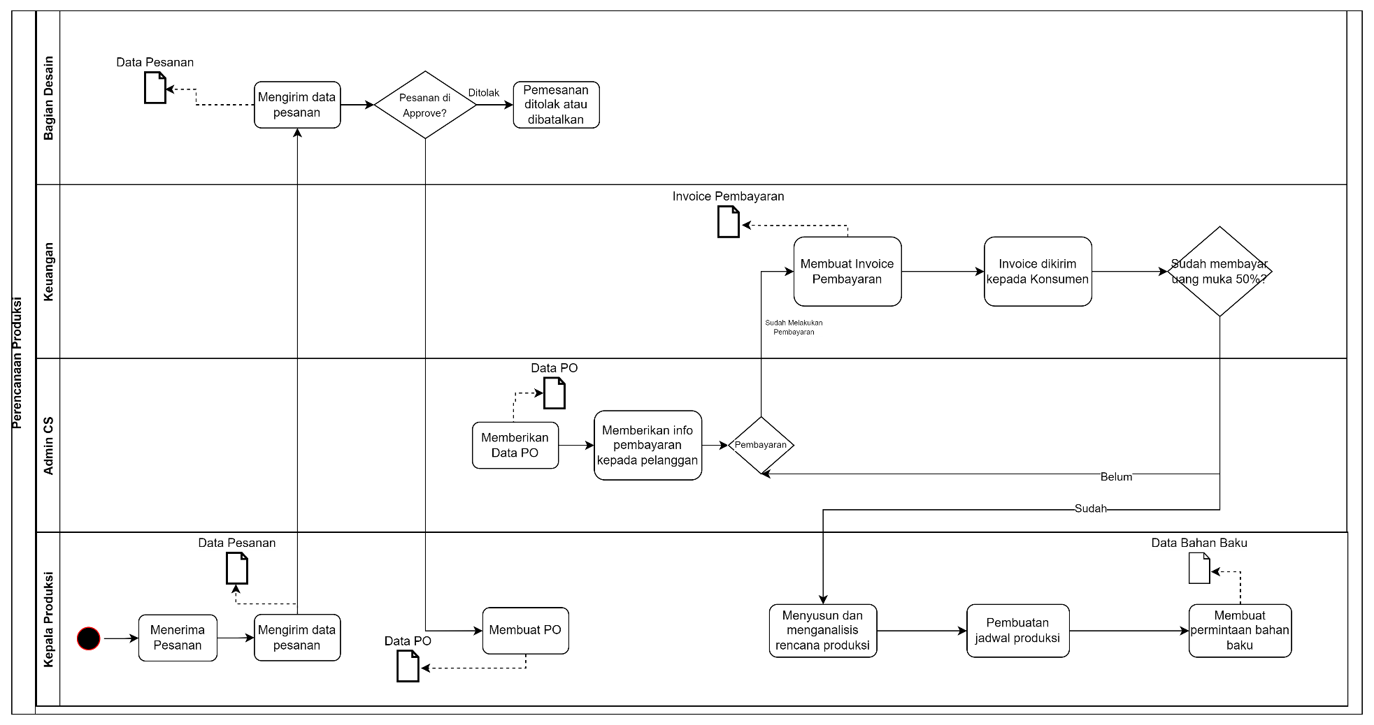

Gambar 3.1 BPMN Prosedur Perencanaan Produksi

#### Prosedur Permintaan Bahan

Prosedur dalam melakukan permintaan bahan baku pada Sarang Tomket 23 adalah sebagai berikut:

Kepala Produksi mengirim data bahan produksi yang dibutuhkan ke divisi Gudang.

Gudang menerima data permintaan bahan produksi

Gudang menyerahkan bahan produksi kepada Kepala Produksi

Kepala Produksi menerima bahan dan melakukan pengecekan bahan produksi

Jika kuantitas atau kualitas barang tidak sesuai dengan permintaan, maka Kepala Produksi membuat laporan penggantian bahan produksi dan dikirim ke bagian Gudang

Jika kuantitas dan kualitas bahan baku sesuai permintaan, maka Kepala Produksi akan menyerahkan bahan ke bagian operasional untuk memulai proses produksi

Bagian Gudang menerima laporan penggantian bahan baku

Bagian Gudang melakukan pengecekan

Jika bahan yang dikirimkan tidak sesuai, maka bagian Gudang akan menyiapkan ulang bahan baku dan langsung mengirimnya ke Bagian Operasional

Jika bahan yang dicek dalam kondisi baik dan sesuai, maka Gudang akan melakukan pembatalan proses pengiriman ulang bahan baku.

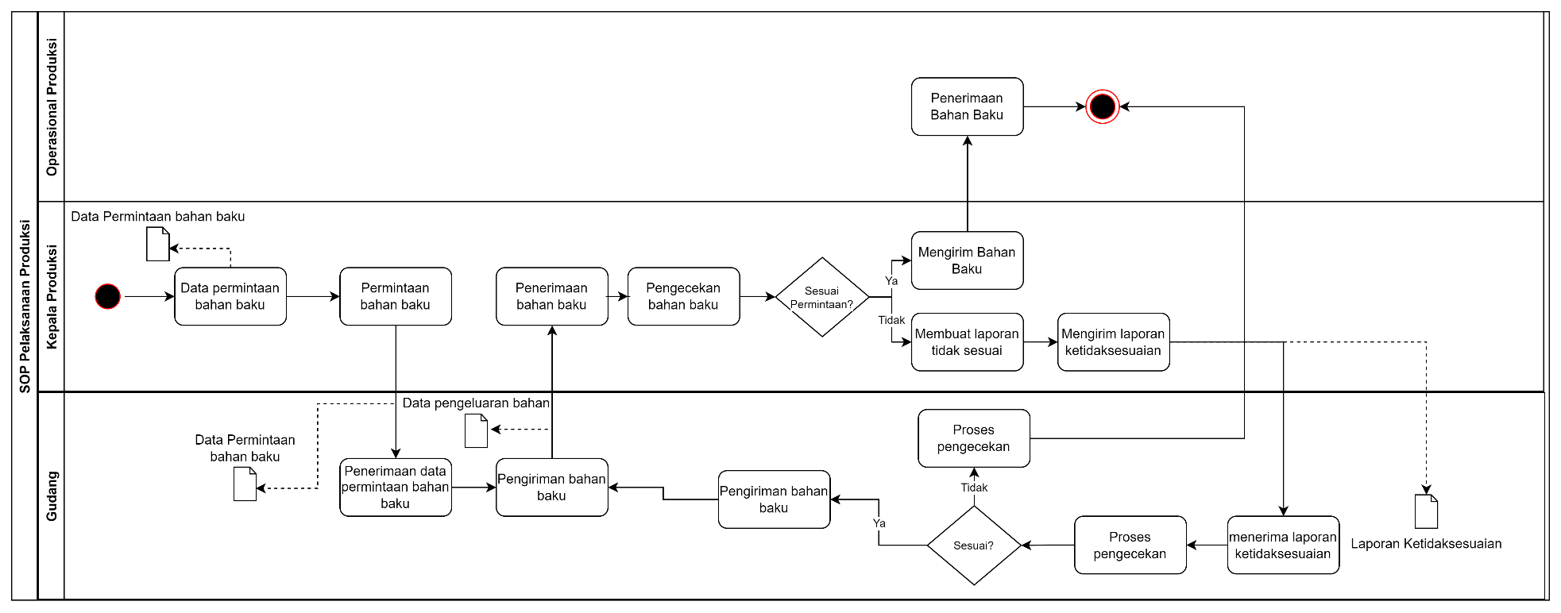

Gambar 3.2 BPMN Prosedur Permintaan Bahan Baku

#### Prosedur Pelaksanaan Produksi

Prosedur dalam melakukan perencanaan produksi pada Sarang Tomket 23 adalah sebagai beriktut:

1. Kepala Produksi memberikan data pemesan produk ke bagian operasional.
2. Membuat desain produk berdasarkan desain yang diinginkan oleh pelanggan.
3. Penyerahan desain produk kepada bagian pencetakan untuk di cetak.
4. Pemotongan bahan baku untuk melakukan press.
5. Penyerahan hasil pemotongan bahan baku dan desain yang sudah dicetak untuk dilakukannya tahap *press*.
6. Pemotongan bahan berdasarkan pola dari hasil *press*.
7. Proses penjahitan setiap bagian-bagian yang sudah di potong hingga menjadi produk jadi.
8. Penyerahan produk jadi kepada QC (*Quality* *Control*)/*finishing* untuk mengecek kualitas produk.
9. Proses perapihan (setrika dan pemberian label) dan pengemasan produk untuk pengiriman.
10. Produk jadi akan di simpan kedalam Gudang.
11. Kepala produksi membuat laporan produksi untuk di berikan kepada Pemilik Usaha.

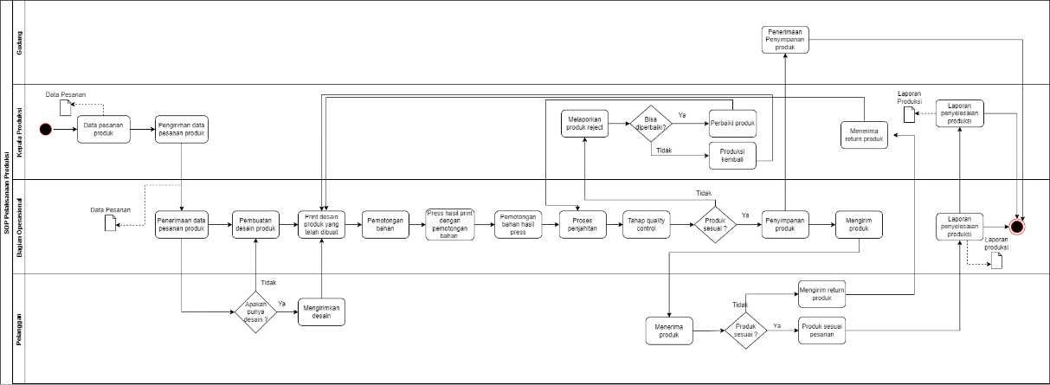

Gambar 3.3 BPMN Prosedur Pelaksanaan Produksi

### Analisis Aturan Bisnis

Analisis aturan bisnis berisikan aturan-aturan yang ada di sistem yang sedang berjalan di Sarang Tomket 23. Berikut adalah aturan bisnis perusahaan yang sedang berjalan:

#### Aturan Bisnis Perencanaan Produksi

Analisis aturan bisnis menentukan perencanaan produksi di Sarang Tomket 23 adalah sebagai berikut:

1. Perencanaan dan penjadwalan produksi dapat dilakukan setelah adanya pesanan dari pelanggan yang telah membayar uang muka minimal 50%.
2. Kepala produksi membuat jadwal produksi berdasarkan perkiraan estimasi waktu.
3. Kepala produksi membuat jadwal berdasarkan urutan kedatangan pesanan dari pelanggan.

#### Aturan Bisnis Permintaan Bahan

Analisis aturan bisnis permintaan bahan di Sarang Tomket 23 adalah sebagai berikut:

Permintaan bahan baku produksi dilakukan minimal 2 kali sehari.

Bahan baku yang diterima di level produksi harus sesuai dengan jumlah dan spesifikasi yang telah diajukan sebelumnya

Bahan baku yang tidak sesuai dengan permintaan dapat dilakukan pengembalian ke bagian gudang dengan memberikan laporan atau label pada bahan yang tidak sesuai tersebut

Gudang dapat melakukan pembatalan pengembalian apabila setelah pengecekan tidak ada kerusakan atau telah sesuai pada permintaan bahan baku.

#### Aturan Bisnis Pelaksanaan Produksi

Analisis aturan bisnis pelaksanaan produksi di Sarang Tomket 23 adalah sebagai berikut:

1. Pelanggan dapat memberikan desain yang diinginkan kepada bagian desain.
2. Pengerjaan produksi harus sesuai dengan pesanan pelanggan.
3. Bagian QC melaporkan hasil produksi dan *reject* produk kepada Kepala Produksi. Proses monitoring produksi memiliki QCdari masing-maisng divisi, sehingga setiapQC akan melaporkan hasil pekerjaan dari divisi tersebut kepada kepala produksi.
4. Produk yang di reject akan di pertimbangkan jika masih bisa diperbaiki akan diperbaiki, jika tidak akan diproduksi kembali. Produk dapat direject ketika produk jadi terdapat kesalahan dalam penulisan huruf yang disebabkan kelalaian pihak produksi. Maka produk tersebut dapat dilakukakn reject dengan melaporkan kepada kepala produksi.
5. Pelanggan yang sudah menerima produk dapat melakukan pengembalian / return barang.
6. Jika menerima barang return, kepala produksi akan memberikan informasi kepada bagian operasional untuk membuat ulang produk tersebut berdasarkan produk yang rusak atau terjadi kecacatan pada produk. Ketika estimasi waktu dan jadwal order yang sudah ada tidak berpengaruh, hal ini dikarenakan dalam menerima proses return terdapat syarat dan ketentuan terkait waktu pengerjaannya itu sendiri. Pada proses produksi kembali akan membutuhkan waktu tambahan sehingga memengaruhi waktu dan jadwal produksi. Dalam mengatasi hal tersebut diberikan jam kerja tambahan pada karyawan untuk menyelesaikan produk tersebut dan tetep memastikan berjalannya pesanan produk lainnya seseuai dengan waktu yang telah ditentukan.

## Analisis Model Sistem Informasi Manajamen Produksi

Pemodelan sistem informasi manajemen produksi dibuat oleh peneliti untuk mengusulkan sistem yang akan dibangun pada Sarang Tomket 23. Konsep pemodelan dibuat sendiri oleh peneliti berdasarkan prosedur dan aturan bisnis yang saat ini berjalan di perusahaan. Berikut adalah analisis model sistem produksi yang dijelaskan pada gambar 3.4

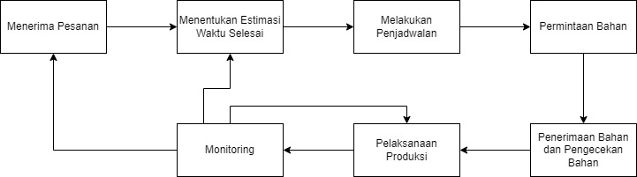

Gambar 3.4 Pemodelan Sistem Informasi Manajemen Produksi di Sarang Tomket 23

Berikut adalah penjelasan model SIM produksi dari gambar diatas:

1. Menerima Pesanan

Pesanan yang diterima adalah hal pertama untuk mendapatkan informasi terkait apa yang diinginkan oleh pelanggan sehingga pada saat proses produksi keinginan pelanggan dapat terpenuhi. Berikut ini adalah contoh pesanan yang diterima oleh perusahaan (lampiran A-3)

Tabel 3. 1 Data Pemesanan Bulan Maret 2021

|  |  |  |  |  |  |  |  |
| --- | --- | --- | --- | --- | --- | --- | --- |
| **Tanggal Order** | **No. PO** | **Invoice** | **Nama Pelanggan** | **Tema Design** | **Jumlah Pesanan** | **Produk** | **Bahan** |
| 1/3/2021 | 6332 | LUNAS | Bang Rachman | DIKCAB | 159 | JERSEY | MILANO |
| 1/3/2021 | 6333 | LUNAS | Letda Gani | ARTA DADU | 68 | JERSEY | POLYMESS |
| 1/3/2021 | 6337 | LUNAS | Bu Putri | ENLISTED | 70 | JERSEY | BILABONG |
| 2/3/2021 | 6342 | LUNAS | Andris | MARINE2 | 8 | JERSEY | LYCRA |
| 2/3/2021 | 6345 | LUNAS | Bang Tirta | BANG TIRTA | 90 | JAKET | LOTTO |
| 2/3/2021 | 6348 | LUNAS | Bang Gery | SHARK TEAM | 70 | JERSEY | MILANO |
| 3/3/2021 | 6350 | LUNAS | Bang Angga | PASPAMPRESS | 9 | JERSEY | POLYMESS |
| 3/3/2021 | 6351 | LUNAS | Bang Iko | BANG IKO | 2 | JERSEY | BILABONG |
| 3/3/2021 | 6352 | LUNAS | Bapa Agan | Mutiara Street Steel | 12 | JERSEY | LYCRA |

1. Menentukan Estimasi Waktu Selesai

Proses ini digunakan untuk menghitung waktu yang dibutuhkan untuk menyelesaikan sebuah pesanan. Saat ini dalam menentukan estimasi waktu selesai dengan menggunakan teknik perkiraan. Kepala Produksi melakukan perkiraan dengan merata-ratakan semua pesanan akan selesai dalam 2 minggu. Penggunaan teknik ternyata mengakibatkan beberapa pesanan mengalami keterlambatan, oleh karena itu untuk mengatasi masalah tersebut peneliti mengusulkan untuk menggunakan algortima Hodgson yang membutuhkan waktu standar, total waktu proses , pengurutan pengerjaan pesanan, menghitung keterlambatan, dan performansi kriteria dalam proses menentukan estimasi waktu selesai untuk setiap pesanan dan penjadwalan. Berikut adalah waktu standar yang diperoleh dari rata-rata setiap proses yang dilalui untuk dijadikan sebagai acuan dalam proses produksi berikutnya yang dapat dilihat pada tabel 3.2 (Lampiran C-1)

|  |  |  |  |  |  |  |  |  |
| --- | --- | --- | --- | --- | --- | --- | --- | --- |
| **No** | **Desain** | **Print** | **Cutting** | **Press** | **Jahit** | **Overdeck** | **Obras** | **QC** |
| 1 | 30.5 | 5.9 | 4.8 | 1.25 | 5.42 | 6.2 | 8.02 | 4.89 |
| 2 | 27.6 | 7.3 | 3.9 | 1.25 | 9.6 | 5.1 | 7.3 | 5.51 |
| 3 | 34.25 | 6.25 | 5.7 | 1.25 | 7.27 | 6.15 | 5.11 | 5.77 |
| 4 | 29.6 | 4.75 | 4.4 | 1.25 | 7.52 | 7.25 | 5.14 | 5.12 |
| 5 | 31.35 | 8.63 | 6.27 | 1.25 | 8.2 | 7 | 7.05 | 5.65 |
| 6 | 25.4 | 5.5 | 5.73 | 1.25 | 5.67 | 8.32 | 8.22 | 5.34 |
| 7 | 37.5 | 4.1 | 3.27 | 1.25 | 6.77 | 5.1 | 5.43 | 4.92 |
| 8 | 28.55 | 7.9 | 4.77 | 1.25 | 8.46 | 6.23 | 6.1 | 5.4 |
| 9 | 32.82 | 6.6 | 5.5 | 1.25 | 5.81 | 8.66 | 7.12 | 4.93 |
| Rata-rata | 30.84 | 6.33 | 4.93 | 1.25 | 7.19 | 6.67 | 6.61 | 5.28 |
| Jumlah rata-rata | | | | | | | | 69.09 |

Tabel 3. 2 Waktu Standar Produk Jersey

Pada tabel 3.2 dapat disimpulkan bahwa waktu standar untuk membuat sebuah jersey diperlukan waktu untuk membuat desain selama 30.84 menit, *print* selama 6.33 menit, *cutting* selama 4.93 menit, *press* selama 1.25 menit, jahit selama 7.19 menit, overdeck selama 6.67 menit, obras selama 6.61 menit dan QC selama 5.28 menit.

Waktu standar yang diperoleh dapat digunakan untuk menentukan estimasi waktu selesai. Pengujian dilakukan dengan menggunakan data pesanan pada bulan Maret tahun 2021. Berikut ini adalah data pesanan pada bulan Maret tahun 2021 yang dapat dilihat pada tabel 3.3

|  |  |  |  |  |  |  |  |
| --- | --- | --- | --- | --- | --- | --- | --- |
| **Tanggal Order** | **No. PO** | **Nama Pelanggan** | **Tema Design** | **Jumlah Pesanan** | **Dateline** | **Waktu Selesai** | **Status** |
| 1/3/2021 | 6332 | Bang Rachman | DIKCAB | 159 | 07/03/2021 | 06/03/2021 | 0 |
| 1/3/2021 | 6333 | Letda Gani | ARTA DADU | 68 | 13/3/2021 | 12/03/2021 | 0 |
| 1/3/2021 | 6337 | Bu Putri | ENLISTED | 70 | 09/03/2021 | 14/3/2021 | 1 |
| 2/3/2021 | 6342 | Andris | MARINE2 | 8 | 03/03/2021 | 05/03/2021 | 1 |
| 2/3/2021 | 6345 | Bang Tirta | BANG TIRTA | 90 | 12/03/2021 | 14/03/2021 | 1 |
| 2/3/2021 | 6348 | Bang Gery | SHARK TEAM | 70 | 09/03/2021 | 08/03/2021 | 0 |
| 3/3/2021 | 6350 | Bang Angga | PASPAMPRESS | 9 | 11/03/2021 | 11/03/2021 | 0 |
| 3/3/2021 | 6351 | Bang Iko | BANG IKO | 2 | 09/03/2021 | 10/03/2021 | 1 |
| 3/3/2021 | 6352 | Bapa Agan | Mutiara Street Steel | 12 | 08/03/2021 | 08/03/2021 | 0 |

Tabel 3. 3 Data Pesanan Bulan Maret 2021

Keterangan :

0 = Tidak Terlambat

1 = Terlambat

1. Menghitung total waktu proses

Langkah selanjutnya adalah megnhitung total waktu proses. Total waktu proses adalah proses menghitung waktu mesin mengerjakan pekerjaan yang dilakukan [1]. Berikut adalah rumusnya

$Total Waktu Proses=\frac{Waktu Standar*Jumlah Permintaan/Job}{Jumlah Mesin*Kapasitas Produksi/mesin}$

Pada rumus tersebut dibutuhkan jumlah permintaan, jumlah mesin dan kapasitas produksi dan total jenis mesin yang digunakan. Pada tabel satu sudah terdapat jumlah permintaan dan total Order yang dilakukan, sehingga dibutuhkan jumlah mesin, kapasitas produksi dan total jenis yang digunakan. Berikut informasi dibutuhkan yang dilakukan secara langsung berdasarkan hasil lapangan dapat dilihat pada tabel (Lampiran)

|  |  |  |  |  |
| --- | --- | --- | --- | --- |
| **Nama Mesin** | **Jumlah** | **Kapasitas** | **Kapasitas/Mesin** | **Jam Operasi** |
| Jahit | 4 | 300 | 1 | 16 jam |
| Overdeck | 3 | 300 | 1 | 16 jam |
| Obras | 4 | 300 | 1 | 16 jam |
| Printer | 4 | 75 | 1 | 16 jam |
| Press | 2 | 75 | 2 | 16 jam |

Dapat dilihat bahwa informasi jumlah mesin, kapasitas dan total jenis yang dibutuhkan didapatkan, sehingga didapatkan hasil pada tabel 3.4.

Tabel 3. 4 Total Waktu Proses Mesin Setiap Pesanan

|  |  |  |  |  |  |  |
| --- | --- | --- | --- | --- | --- | --- |
| **Tanggal Order** | **Order** | **Waktu Mesin** | | | | |
| **M1 (Printer)** | **M2 (Press)** | **M3 (Jahit)** | **M4 (Overdeck)** | **M5 (Obras)** |
| 1/3/2021 | Order 1 | 251,62 | 49,69 | 285,80 | 353,51 | 262,75 |
| 1/3/2021 | Order 2 | 107,61 | 21,25 | 122,23 | 151,19 | 112,37 |
| 1/3/2021 | Order 3 | 110,78 | 21,88 | 125,83 | 155,63 | 115,68 |
| 2/3/2021 | Order 4 | 12,66 | 2,50 | 14,38 | 17,79 | 13,22 |
| 2/3/2021 | Order 5 | 142,43 | 28,13 | 161,78 | 200,10 | 148,73 |
| 2/3/2021 | Order 6 | 110,78 | 21,88 | 125,83 | 155,63 | 115,68 |
| 3/3/2021 | Order 7 | 14,24 | 2,81 | 16,18 | 20,01 | 14,87 |
| 3/3/2021 | Order 8 | 3,17 | 0,63 | 3,60 | 4,45 | 3,31 |
| 3/3/2021 | Order 9 | 18,99 | 3,75 | 21,57 | 26,68 | 19,83 |

Contoh perhitungan pada Order 1

$$Total Proses Job 1, M1=\frac{7.19*159}{4*1}=251,62$$

$$Total Proses Job 1, M2=\frac{6.67*159}{2*2}=49,69$$

$$Total Proses Job 1, M3=\frac{6.61*159}{4*1}=285,80$$

$$Total Proses Job 1, M4=\frac{6.63*159}{3*1}=353,51$$

$$Total Proses Job 1, M5=\frac{1.25*159}{4*1}=262,75$$

1. Sorting Due Date dari terkecil

|  |  |  |  |  |  |  |  |
| --- | --- | --- | --- | --- | --- | --- | --- |
| **Tanggal Order** | **Order** | **Waktu Mesin** | | | | | **Dateline** |
| **M1** | **M2** | **M3** | **M4** | **M5** |
| 1/3/2021  1/3/2021  1/3/2021 | 1 | 251,62 | 49,69 | 285,80 | 353,51 | 262,75 | 7 |
| 3 | 110,78 | 21,88 | 125,83 | 155,63 | 115,68 | 9 |
| 2 | 107,61 | 21,25 | 122,23 | 151,19 | 112,37 | 13 |
| 2/3/2021  2/3/2021  2/3/2021 | 4 | 107,61 | 21,25 | 122,23 | 151,19 | 112,37 | 2 |
| 6 | 110,78 | 21,88 | 125,83 | 155,63 | 115,68 | 10 |
| 5 | 142,43 | 28,13 | 161,78 | 200,10 | 148,73 | 13 |
| 3/3/2021  3/3/2021  3/3/2021 | 9 | 18,99 | 3,75 | 21,57 | 26,68 | 19,83 | 6 |
| 7 | 14,24 | 2,81 | 16,18 | 20,01 | 14,87 | 9 |
| 8 | 3,17 | 0,63 | 3,60 | 4,45 | 3,31 | 10 |

Proses sorting akan dilakukan berdasarkan dari due date terkecil yang dimiliki pada orderan. Hasil *sorting due date* terkecil dapat dilihat pada Tabel 3.5.

Tabel 3. 5 Hasil Pengurutan Berdasarkan Dateline

Pada Tabel 3.4, diurutkan berdasarkan Deadline/Duedate terkecil dan didapatkan bawha pada tanggal 1 Maret 2021 adalah order 1 , pada tanggal 2 Maret 2021 adalah order 4 dan pada tanggal 3 Maret 2021 adalah order 9.

1. Hitung Lateness

Perhitungan Lateness dilakukan dengan cara mengambil angka pada mesin terakhir dengan menambahkan waktu mesin dengan total waktu mesin yang sebelumnya yang akan dikurangi dengan nilai due datenya [2]. Sebelum menghitung lateness diperlukan estimasi waktu selesai dan *dateline*, berikut adalah rumus menentukan waktu mesin dengan rumus.

Ci = ∑Mi + Desain + Cutting

Contoh perhitungan pada tiap order 1, order 4 dan order 9 :

C1 = 251,62 + 301,31 + 587,11 +940,62 + 1203,37 + (30,84 + (5,28*159))

= 3284,01 + 870,36

= 4154,37

C4 = 107,61 + 128,86 + 251,09 + 402,28 + 514,65 + (30,84 + (5,28 * 8))

= 1404,48 + 73,08

= 1446,72

C9 = 18,99 + 22,74 + 44,31 + 70,99 + 90,82 + (30,84 + (5,28*12))

= 247,85 + 94,2

= 342,05

Keterangan :

Ci = Estimasi waktu selesai

Mi = Total waktu proses setiap mesin

Cutting = Waktu rata-rata cutting * Jumlah Pesanan

Berikut adalah tabel perhitungan Ci setiap pesanan yang dapat dilihat pada tabel

|  |  |  |  |  |  |  |  |  |  |  |  |  |
| --- | --- | --- | --- | --- | --- | --- | --- | --- | --- | --- | --- | --- |
| **Order** | **Waktu Mesin (Mulai)** | | | | | **Waktu Mesin (Selesai)** | | | | | **Ci** | **DATELINE** |
| M1 (Printer) | M2 (Press) | M3 (Jahit) | M4 (Overdeck) | M5 (Obras) | M1 (Printer) | M2 (Press) | M3 (Jahit) | M4 (Overdeck) | M5 (Obras) |
| Order 1 | 0,00 | 251,62 | 301,31 | 587,11 | 940,62 | 251,62 | 301,31 | 587,11 | 940,62 | 1203,37 | 4154,37 | 7 |
| Order 3 | 251,62 | 301,31 | 587,11 | 940,62 | 1203,37 | 362,39 | 323,18 | 712,93 | 1096,25 | 1319,04 | 4203,68 | 9 |
| Order 2 | 362,39 | 323,18 | 712,93 | 1096,25 | 1319,04 | 470,00 | 344,43 | 835,16 | 1247,44 | 1431,41 | 4728,88 | 13 |
| Order 4 | 0,00 | 107,61 | 128,86 | 251,09 | 402,28 | 107,61 | 128,86 | 251,09 | 402,28 | 514,65 | 1477,56 | 2 |
| Order 6 | 107,61 | 128,86 | 251,09 | 402,28 | 514,65 | 218,39 | 150,74 | 376,92 | 557,91 | 630,32 | 2440,31 | 10 |
| Order 5 | 218,39 | 150,74 | 376,92 | 557,91 | 630,32 | 360,81 | 178,86 | 538,69 | 758,01 | 779,05 | 3015,86 | 13 |
| Order 9 | 0,00 | 18,99 | 22,74 | 44,31 | 70,99 | 18,99 | 22,74 | 44,31 | 70,99 | 90,82 | 326,21 | 6 |
| Order 7 | 18,99 | 22,74 | 44,31 | 70,99 | 90,82 | 33,23 | 25,55 | 60,49 | 91,00 | 105,69 | 357,37 | 9 |
| Order 8 | 33,23 | 25,55 | 60,49 | 91,00 | 105,69 | 36,40 | 26,18 | 64,08 | 95,45 | 109,00 | 425,30 | 10 |

Tabel 3. 6 Perhitungan Estimasi Waktu Selesai

Estimasi waktu selesai yang didapatkan akan diubah menjadi satuan hari dengan rumus

Ci’= Ci / 960

Contoh perhitungan pada order 1, order 4 dan order 9 :

C1 = 4154,37 / 960 = 4,32 (dibulatkan menjadi 4 hari)

C4 = 1446,72 / 960 = 1.5 (dibulatkan menjadi 2 hari)

C9 = 342,05 / 960 = 0.35 (dibulatkan menjadi 1 hari)

Setelah mendapatkan estimasi waktu dan dateline maka sudah dapat menghitung lateness dari setiap pesanan yang rumusnya adalah sebagai berikut.

Lj = Ci - (Dj * 960)

Contoh perhitungan pada order 1, order 4 dan order 9:

L1 =4 – 7 = -3

L4 = 2- 2 = 0

L9 = 1 – 8 = -7

Keterangan: Waktu operasi mesin 16 jam atau 960 menit

Mi = Total waktu proses selesai setiap mesin

Lj = Lateness

Dj = *Dateline*

Berikut adalah tabel hasil dari perhitungan lateness sehingga dapat diketahui berapa banyak keterlambatan yang terjadi setelah menggunakan algoritma Hodgson dapat dilibat pada tabel 3.7,

|  |  |  |  |  |  |  |  |  |  |  |  |  |  |
| --- | --- | --- | --- | --- | --- | --- | --- | --- | --- | --- | --- | --- | --- |
| **Order** | **Waktu Mesin (Mulai)** | | | | | **Waktu Mesin (Selesai)** | | | | | **Ci** | **Dateline** | **Lateness** |
| **M1** | **M2** | **M3** | **M4** | **M5** | **M1** | **M2** | **M3** | **M4** | **M5** |
| Order 1 | 0,00 | 251,62 | 301,31 | 587,11 | 940,62 | 251,62 | 301,31 | 587,11 | 940,62 | 1203,37 | 4 | 7 | -3 |
| Order 3 | 251,62 | 301,31 | 587,11 | 940,62 | 1203,37 | 362,39 | 323,18 | 712,93 | 1096,25 | 1319,04 | 4 | 9 | -5 |
| Order 2 | 362,39 | 323,18 | 712,93 | 1096,25 | 1319,04 | 470,00 | 344,43 | 835,16 | 1247,44 | 1431,41 | 5 | 13 | -8 |
| Order 4 | 0,00 | 107,61 | 128,86 | 251,09 | 402,28 | 107,61 | 128,86 | 251,09 | 402,28 | 514,65 | 2 | 2 | 0 |
| Order 6 | 107,61 | 128,86 | 251,09 | 402,28 | 514,65 | 218,39 | 150,74 | 376,92 | 557,91 | 630,32 | 3 | 10 | -5 |
| Order 5 | 218,39 | 150,74 | 376,92 | 557,91 | 630,32 | 360,81 | 178,86 | 538,69 | 758,01 | 779,05 | 3 | 13 | -8 |
| Order 9 | 0,00 | 18,99 | 22,74 | 44,31 | 70,99 | 18,99 | 22,74 | 44,31 | 70,99 | 90,82 | 1 | 6 | -7 |
| Order 7 | 18,99 | 22,74 | 44,31 | 70,99 | 90,82 | 33,23 | 25,55 | 60,49 | 91,00 | 105,69 | 1 | 9 | -8 |
| Order 8 | 33,23 | 25,55 | 60,49 | 91,00 | 105,69 | 36,40 | 26,18 | 64,08 | 95,45 | 109,00 | 1 | 10 | -9 |

Tabel 3.7 Hasil Perhitungan Lateness

Jika Lj ≤ 0, artinya saat penyelesaian memenuhi batas akhir. Jika Lj > 0, artinya saat penyelesaian melewati batas akhir (Terlambat) [2]. Pada perhitungan lateness ini akan berhenti ketika nilai Order tidak ada yang terlambat atau hanya menyisakan 1 Order yang terlambat diurutan paling belakang (Widodo, 2018). Pada tabel 3.5 terlihat bahwa seluruh pesanan memiliki Lj < 0 sehingga hanya melakukan perhitungan 1 iterasi saja.

1. Performasi Kriteria

Performansi kriteria merupakan hasil perhitungan dari iterasi terakhir pada tabel 3.5 dengan menghitung rata-rata lateness yang dimiliki. Berikut hasil rata-rata lateness dapat dilihat pada Tabel 3.6.

Tabel 3.8 Performansi Kriteria

|  |  |  |  |  |
| --- | --- | --- | --- | --- |
| **Order** | **Ci (hari)** | **Dateline (hari)** | **Lateness (hari)** | **Nj** |
|
| Order 1 | 4 | 7 | -3 | 0 |
| Order 3 | 4 | 9 | -5 | 0 |
| Order 2 | 5 | 13 | -8 | 0 |
| Order 4 | 2 | 2 | 0 | 0 |
| Order 6 | 3 | 8 | -5 | 0 |
| Order 5 | 3 | 11 | -8 | 0 |
| Order 9 | 1 | 8 | -7 | 0 |
| Order 7 | 1 | 9 | -8 | 0 |
| Order 8 | 1 | 10 | -9 | 0 |
| Rata-Rata | | | -5,05 | 0 |

Keterangan:

Nj = 0 = Tepat waktu

Nj = 1 =Terlambat

Hasil performansi kriteria dapat disimpulkan bahwa dengan algoritma Hodgson yang mengurutkan *dateline* terkecil dan menghitung total waktu proses mesin yang diletakkan sebagai Order pertama dapat disimpulkan bahwasanya dapat mengurangi keterlambatan penyelesaian produk. Hal ini dikarenakan diliat dari *latenes* yang dimiliki, semua deadline bersifat negatif yang mengartikan bahwasanya nilai tersebut tidak melebihi batas waktu atau dateline.

1. Penjadwalan

Pada tahap ini dilakukannya penjadwalan berdasarkan hasil analisis estimasi waktu selesai. Berikut adalah hasil analisis estimasi waktu selesai yang dapat dilihat pada tabel 3.9.

|  |  |  |  |  |  |
| --- | --- | --- | --- | --- | --- |
| No | Order | Nama Pelanggan | Jumlah Pesanan | Waktu Produksi | Batas Waktu |
| 1 | Order 1 | Bang Rachman | 159 | 4 | 07/03/2021 |
| 2 | Order 3 | Bu Putri | 70 | 4 | 09/03/2021 |
| 3 | Order 2 | Letda Gani | 68 | 5 | 13/3/2021 |
| 4 | Order 4 | Andris | 8 | 2 | 03/03/2021 |
| 5 | Order 6 | Bang Gery | 70 | 3 | 09/03/2021 |
| 6 | Order 5 | Bang Tirta | 90 | 3 | 12/03/2021 |
| 7 | Order 9 | Bapa Agan | 12 | 1 | 08/03/2021 |
| 8 | Order 7 | Bang Angga | 9 | 1 | 10/03/2021 |
| 9 | Order 8 | Bang Iko | 2 | 1 | 11/03/2021 |

Tabel 3. 9 Hasil Analisis Estimasi Waktu Selesai

Pada Tabel 3.9 hasil analisis estimasi waktu dapat dijadikan sebagai acuan untuk membuat jadwal produksi. Berikut adalah penjadwalan produksi yang dapat dilihat pada tabel 3.10.

|  |  |  |  |  |
| --- | --- | --- | --- | --- |
| No | Order | Waktu Mulai | Waktu Selesai | Batas Waktu |
| 1 | Order 1 | 01/03/2021 | 05/03/2021 | 07/03/2021 |
| 2 | Order 3 | 01/03/2021 | 05/03/2021 | 09/03/2021 |
| 3 | Order 2 | 01/03/2021 | 06/03/2021 | 13/3/2021 |
| 4 | Order 4 | 02/03/2021 | 04/03/2021 | 03/03/2021 |
| 5 | Order 6 | 02/03/2021 | 05/04/2021 | 09/03/2021 |
| 6 | Order 5 | 02/03/2021 | 05/04/2021 | 12/03/2021 |
| 7 | Order 9 | 03/03/2021 | 04/03/2021 | 08/03/2021 |
| 8 | Order 7 | 03/03/2021 | 04/03/2021 | 10/03/2021 |
| 9 | Order 8 | 03/03/2021 | 04/03/2021 | 11/03/2021 |

Pada tabel 3.10 dapat disimpulkan bahwa pegerjaan setiap order sudah ditentukan untuk jadwal produksinya, mulai dari waktu mulai, waktu selesai hingga batas waktu. Waktu mulai berdasarkan tanggal order atau pesanan masuk.

Setelahnya berikut adalah gambar gantt chart hasil dari perhitungan algoritma Hodgson dalam menentukan estimasi waktu selesai dan penjadwalan dapat dilihat pada gambar 3.5

Gambar 3. 5 Gantt Chart Estimasi Waktu dan Penjadwalan Bulan Maret 2021

Pada gambar 3.5 dapat disimpulkan bahwa seluruh mesin digunakan oleh order 1 sehingga terjadi bentrokan antara order-order yang lain, sehingga Kepala Produksi dapat melakukan pengambilan keputusan seperti melakukan kebijakan lembur, mengoper ke konveksi lain untuk pengerjaannya ataupun harus menambah mesin dan pegawainya.

1. Permintaan Bahan

| **DATA PENGGUNAAN BAHAN** | | | | |
| --- | --- | --- | --- | --- |
| No | Jenis Produk | Nama Bahan | Satuan (Kg) | Jumlah produk yang dihasilkan |
| 1 | JERSEY | NIKI BINTIK (P) | 1 | 4 |
| NIKI BINTIK (S) | 1 | 4 |
| MILANO | 1 | 4 |
| POLYMESS | 1 | 4 |
| BILABONG | 1 | 4 |
| BENZEMA | 1 | 4 |
| LYCRA | 1 | 4 |
| SPANDEK BALOON | 1 | 4 |
| BILABONG SPR | 1 | 4 |
| NIKI SPANDEK | 1 | 4 |
| SCUBA | 1 | 4 |
| WAVE | 1 | 4 |
| SEHAT | 1 | 4 |
| RIB POLY | 1 | 4 |
| SERENA | 1 | 4 |
| 2 | JAKET | ADIDAS | 1 | 2 |
| LOTO | 1 | 2 |
| DIADORA | 1 | 2 |

Tabel 3. 10 Penggunaan Bahan untuk !kg

Proses ini digunakan untuk mengajukan kebutuhan bahan yang diperlukan. Proses permintaan diajukan langsung ke bagian gudang. Penentuan bahan pada tabel 3.3 akan ditambah 5% dari total kebutuhan sebagai upaya untuk mengurangi jika terjadinya kekurangan bahan akibat kerusakan yang terjadi atau produk yang diproduksi mengalami kegagalan. Setelah mengetahui keinginan pelanggan maka perlu diketahui 1kg bahan dapat menghasilkan berapa produk. Hasil wawancara bahan baku yang digunakan dilihat pada tabel 3.14 (Lampiran D )

Dapat dilihat bahwa untuk 1kg bahan dapat membuat 4 buah baju jersey dan jaket 2 buah. Dapat disimpulkan penggunaan bahan untuk 1 produk jersey adalah 0.25 kg sedangkan untuk jaket adalah 0.5 kg, dari sini kita dapat menentukan kebutuhan bahan untuk setiap pemesanannya.

Rumus kebutuhan bahan jersey:

Kebutuhan bahan = 0.25 * jumlah pemesanan

Rumus kebutuhan bahan jaket

Kebutuhan bahan = 0.5*jumlah pemesanan

Perhitungan kebutuhan bahan

1. Pesanan Bang Rachman

Kebutuhan bahan = 0.25*159 = 39.75 kg

1. Pesanan Letda Gani = 0.25 * 68 = 17 kg

| Tanggal Order | Nama Pelanggan | Tema design | Jumlah Pesanan | Produk | Bahan | Jumlah bahan/Produk | Jumlah Total Bahan yang dibutuhkan(kg) |
| --- | --- | --- | --- | --- | --- | --- | --- |
| 1/3/2021 | Bang Rachman | DIKCAB | 159 | JERSEY | MILANO | 0.25 | 39.75 |
| 1/3/2021 | LETDA GANI | ARTA DADU | 68 | JERSEY | POLYMESS | 0.25 | 17 |
| 1/3/2021 | BU PUTRI | ENLISTED | 70 | JERSEY | BILABONG | 0.25 | 17.5 |
| 2/3/2021 | Bang Andris | MARINE2 | 8 | JERSEY | LYCRA | 0.25 | 2 |
| 2/3/2021 | BANG TIRTA | BANG TIRTA | 90 | JAKET | LOTTO | 0.5 | 45 |
| 2/3/2021 | BANG GERRY | SHARK TEAM | 70 | JERSEY | MILANO | 0.25 | 17.5 |
| 3/3/2021 | BANG ANGGA | PASPAMPRESS | 9 | JERSEY | POLYMESS | 0.25 | 2.25 |
| 3/3/2021 | BANG IKO | BANG IKO | 2 | JERSEY | BILABONG | 0.25 | 0.5 |
| 3/3/2021 | BAPA AGAN | Mutiara Street Steel | 12 | JERSEY | LYCRA | 0.25 | 3 |

Berikut adalah total kebutuhan bahan yang diperlukan dapat dilihat pada tabel 3.11

Tabel 3. 11 Total Bahan yang dibutuhkan

Perhitungan penentuan bahan:

1. Pesanan bang Rachman

Polymess = ((5/100) * 39.75) + 39.75

= 1.98 + 39.75

= 41.73 kg

1. Pesanan bang Tirta

Lotto = ((5/100) * 45) + 45

= 47.25

= 17.85 kg

Berikut adalah hasil permintaan bahan untuk produk setiap pesanan yang akan dijelaskan pada tabel 3.11

|  |  |  |  |  |  |  |
| --- | --- | --- | --- | --- | --- | --- |
| Tanggal Order | Nama Pelanggan | Tema design | Jumlah Pesanan | Produk | Bahan | Jumlah (kg) |
| 1/3/2021 | Bang Rachman | DIKCAB | 159 | JERSEY | MILANO | 41.73 |
| 1/3/2021 | Letda Gani | ARTA DADU | 68 | JERSEY | POLYMESS | 17.85 |
| 1/3/2021 | Bu Putri | ENLISTED | 70 | JERSEY | BILABONG | 18.38 |
| 2/3/2021 | Andris | MARINE2 | 8 | JERSEY | LYCRA | 2.1 |
| 2/3/2021 | Bang Tirta | BANG TIRTA | 90 | JAKET | LOTTO | 47.25 |
| 2/3/2021 | Bang Gery | SHARK TEAM | 70 | JERSEY | MILANO | 17.85 |
| 3/3/2021 | Bang Angga | PASPAMPRESS | 9 | JERSEY | POLYMESS | 2.36 |
| 3/3/2021 | Bang Iko | BANG IKO | 2 | JERSEY | BILABONG | 0.53 |
| 3/3/2021 | Bapa Agan | Mutiara Street Steel | 12 | JERSEY | LYCRA | 3.15 |

Tabel 3. 12 Permintaan Bahan Setiap Pesanan pada Bulan Maret 2021

Tabel 3. 13 Permintaan Bahan

1. Pelaksanaan Produksi

Pada tahap ini akan dilakukannya pengelolaan produksi oleh bagian operasional untuk mengetahui berapa banyak jumlah produksi yang sudah di hasilkan pada setiap pesanan. Berikut adalah produksi yang dilakukan pada bulan Maret 2021 pada tabel 3.1

Tabel 3. 14 Data Produksi pada Bulan Maret 2021

|  |  |  |  |  |  |  |
| --- | --- | --- | --- | --- | --- | --- |
| **No. PO** | **Tanggal Order** | **Nama Pelanggan** | **Tema Desain** | **Produk** | **Bahan** | **Jumlah Produk** |
| 6332 | 1/3/2021 | Bang Rachman | DIKCAB | JERSEY | MILANO | 159 |
| 6333 | 1/3/2021 | Letda Gani | ARTA DADU | JERSEY | POLYMESS | 68 |
| 6337 | 1/3/2021 | Bu Putri | ENLISTED | JERSEY | BILABONG | 70 |
| 6342 | 2/3/2021 | Andris | MARINE2 | JERSEY | LYCRA | 8 |
| 6345 | 2/3/2021 | Bang Tirta | BANG TIRTA | JAKET | LOTTO | 90 |
| 6348 | 2/3/2021 | Bang Gery | SHARK TEAM | JERSEY | MILANO | 70 |
| 6350 | 3/3/2021 | Bang Angga | PASPAMPRESS | JERSEY | POLYMESS | 9 |
| 6351 | 3/3/2021 | Bang Iko | BANG IKO | JERSEY | BILABONG | 2 |
| 6352 | 3/3/2021 | Bapa Agan | Mutiara Street Steel | JERSEY | LYCRA | 12 |

1. Monitoring

Pada tahap ini akan dilakukannya pengawasan terhadap kegiatan produksi oleh Kepala Produksi sehingga dapat melancarkan kegiatan pada produksi itu tersendiri, untuk monitoring terdiri dari laporan produksi dan status permintaan bahan.

* 1. Laporan Produksi

Pada pengawasan produksi akan melihat laporan produksi untuk mengetahui sudah sejauh mana produksi, selain itu di laporan produksi juga mengecek apakah ada barang reject yang dilakukan oleh QC atau tidak. Berikut adalah laporan produksi yang dapat dilihat pada tabel

|  |  |  |  |  |  |  |  |  |  |  |
| --- | --- | --- | --- | --- | --- | --- | --- | --- | --- | --- |
| **No. PO** | **Tanggal Order** | **Nama Pelanggan** | **Tema Desain** | **Jumlah Pesanan** | **Produk** | **Jumlah Produk** | **Sisa** | **Reject** | **Estimasi Waktu Selesai** | **Status** |
| 6332 | 1/3/2021 | Bang Rachman | DIKCAB | 159 | JERSEY | 159 | 0 | 0 | 04/03/2021 | Selesai |
| 6337 | 1/3/2021 | Bu Putri | ENLISTED | 70 | JERSEY | 70 | 0 | 0 | 04/03/2021 | Selesai |
| 6333 | 1/3/2021 | Letda Gani | ARTA DADU | 68 | JERSEY | 68 | 0 | 0 | 05/03/2021 | Selesai |
| 6342 | 2/3/2021 | Andris | MARINE2 | 8 | JERSEY | 8 | 0 | 0 | 04/03/2021 | Selesai |
| 6348 | 2/3/2021 | Bang Gery | SHARK TEAM | 70 | JERSEY | 70 | 0 | 0 | 04/03/2021 | Selesai |
| 6345 | 2/3/2021 | Bang Tirta | BANG TIRTA | 90 | JAKET | 90 | 0 | 0 | 05/03/2021 | Selesai |
| 6352 | 3/3/2021 | Bapa Agan | Mutiara Street Steel | 12 | JERSEY | 12 | 0 | 0 | 04/03/2021 | Selesai |
| 6350 | 3/3/2021 | Bang Angga | PASPAMPRESS | 9 | JERSEY | 9 | 0 | 0 | 04/03/2021 | Selesai |
| 6351 | 3/3/2021 | Bang Iko | BANG IKO | 2 | JERSEY | 2 | 0 | 0 | 04/03/2021 | Selesai |

Tabel 3. 15 Laporan Produksi Bulan Maret 2021

* 1. Status Permintaan bahan

Pada tahap ini Kepala Produksi mengawasi status permintaan bahan agar dapat menyerahkan bahan ke bagian operasional sehingg proses produksi tidak terhambat. Berikut adalah status permintaan bahan yang dapat dilihat pada tabel 3.16.

|  |  |  |  |  |  |  |  |
| --- | --- | --- | --- | --- | --- | --- | --- |
| Tanggal Order | Nama Pelanggan | Tema design | Jumlah Pesanan | Produk | Bahan | Jumlah (kg) | Status |
| 1/3/2021 | Bang Rachman | DIKCAB | 159 | JERSEY | MILANO | 41.73 | Siap diambil |
| 1/3/2021 | Letda Gani | ARTA DADU | 68 | JERSEY | POLYMESS | 17.85 | Siap diambil |
| 1/3/2021 | Bu Putri | ENLISTED | 70 | JERSEY | BILABONG | 18.38 | Siap diambil |
| 2/3/2021 | Andris | MARINE2 | 8 | JERSEY | LYCRA | 2.1 | Siap diambil |
| 2/3/2021 | Bang Tirta | BANG TIRTA | 90 | JAKET | LOTTO | 47.25 | Siap diambil |
| 2/3/2021 | Bang Gery | SHARK TEAM | 70 | JERSEY | MILANO | 17.85 | Siap diambil |
| 3/3/2021 | Bang Angga | PASPAMPRESS | 9 | JERSEY | POLYMESS | 2.36 | Siap diambil |
| 3/3/2021 | Bang Iko | BANG IKO | 2 | JERSEY | BILABONG | 0.53 | Siap diambil |

Tabel 3. 16 Status Permintaan Bahan

## Analisis Kebutuhan Non-Fungsional

Analisis ini digunakan untuk mengetahui spesifikasi yang dibutuhkan oleh sistem yang akan dibangun. Analisis kebutuhan yang akan dijelasakan adalah analisis perangkat keras, analisis perangkat lunak, analisis pengguna dan analisis pengkodean. Berikut ini adalah analisis kebutuhan non fungsional untuk pembangunan sistem informasi manajemen produksi.

### Analisis Pengguna

Analisis ini digunakan untuk menentukan siapa saja pengguna yang bisa mengakses ke dalam sistem. Terdapat 6 pengguna yang dapat mengakses sistem informasi manajemen produksi yaitu kepala produksi, gudang, operasional produksi, dan admin CS. Berikut ini adalah beberapa pengguna yang akan terlibat dalam penggunaan aplikasi yang dijelaskan pada Tabel 3.16.

Tabel 3.17 Karakteristik Kinerja Pengguna di Sarang Tomket 23

|  |  |  |  |
| --- | --- | --- | --- |
| **No.** | **Pengguna** | **Tanggung Jawab** | **Pendidikan** |
| 1 | Gudang | Melakukan pengadaan dan pengelolaan barang yang diperlukan oleh perusahaan | SMA |
| 2 | Kepala Produksi | Menentukan jumlah dan bahan yang digunakan, membuat jadwal produksi untuk setiap pesanan, dan melakukan pengawasan | S1 |
| 3 | Admin CS | Melakukan pengolahan pesanan | SMA |
| 4 | Operasional Produksi | Melakukan aktivitas produksi, perekapan dan membuat laporan produksi setiap harinya | SMA |

Pada tabel 3.16 telah diketahui karakteristik dari pengguna maka dapat diambil kesimpulannya untuk analisis pengguna yang akan dijelaskan pada tabel 3.17

Tabel 3.18 Analisis Pengguna di Sarang Tomket 23

|  |  |  |  |
| --- | --- | --- | --- |
| No. | Pengguna | Hak Akses | Tingkat Keterampilan |
| 1 | Gudang | 1. Melakukan login 2. Mengubah status permintaan bahan 3. Mengolah laporan permintaan bahan | Memiliki pemahaman untuk mengoperasikan komputer dan aplikasi berbasis website |
| 2. | Kepala Produksi | 1. Melakukan pembuatan jadwal 2. Melihat status produksi 3. Melihat laporan produksi 4. Melihat status permintaan bahan 5. Mengelola Permintaan bahan | Memiliki pemahaman untuk mengoperasikan komputer dan aplikasi berbasis website |
| 3 | Admin CS | 1. Mengelola pesanan pelanggan 2. Mengelola user 3. Mengelola waktu mesin | Memiliki pemahaman untuk mengoperasikan komputer dan aplikasi berbasis website |
| 4 | Operasional Produksi | 1. Melihat pesanan pelanggan 2. Mengola produksi 3. Mengelola laporan produksi | Memiliki pemahaman untuk mengoperasikan komputer dan aplikasi berbasis website |

### Analisis Kebutuhan Perangkat Keras

Analisis ini digunakan untuk mengetahui spesifikasi minimum perangkat keras yang digunakan dan dibutuhkan dalam menjalankan sistem informasi manajemen produksi di UMKM Sarang Tomket 23. Berikut ini adalah spesifikasi perangkat keras yang dimiliki perusahaan akan dijelaskan pada Tabel 3.19

|  |  |  |
| --- | --- | --- |
| No | Perangkat Keras | Spesifikasi |
| 1 | Processor | Kecepatan 3,2 GHz |
| 2 | RAM | 4GB |
| 3 | Harddisk | 500 GB |
| 4 | Input/Output Device | Mouse, Keyboard |

Tabel 3. 19 Kebutuhan Perangkat Keras Milik Perusahaan Saat ini

Kebutuhan perangkat keras yang disarankan untuk menjalankan sistem dapat dilihat pada tabel 3.20.

|  |  |  |
| --- | --- | --- |
| No | Perangkat Keras | Spesifikasi |
| 1 | Processor | Kecepatan 2,6 GHz |
| 2 | RAM | 4GB |
| 3 | Harddisk | 256 GB |
| 4 | Input/Output Device | Mouse, Keyboard |

Tabel 3. 20 Kebutuhan Perangkat Keras yang disarankan

Setelah dilakukan analisis bahwa dapat diketahui perangkat keras yang digunakan

oleh perusahaan saat ini dapat mengakses atau menggunakan sistem yang akan dibangun.

### Analisis Kebutuhan Perangkat Lunak

Analisis ini digunakan untuk mengetahui spesifikasi minimum perangkat lunak yang dibutuhkan oleh sistem yang dibangun. Berikut ini adalah spesifikasi perangkat lunak yang dimiliki perusahaan saat ini yang akan dijelaskan pada Tabel 3.21

Tabel 3.21 Perangkat Lunak Yang Digunakan

|  |  |  |
| --- | --- | --- |
| No | Perangkat Lunak | Spesifikasi |
| 1 | Operating System | Windows 7 |
| 2 | Sistem Tipe | 64-bit |
| 3 | Aplikasi | Microsoft Office dan Microsoft Excel |
| 4 | Web Browser | Chrome |

Perangkat lunak yang disarankan untuk menjalankan sistem dapat dilihat pada tabel 3.22.

Tabel 3.22Kebutuhan Perangkat Lunak Yang Dibutuhkan

|  |  |  |
| --- | --- | --- |
| No | Perangkat Lunak | Spesifikasi |
| 1 | Operating System | Windows 10 |
| 2 | Sistem Tipe | 64-bit |
| 3 | Aplikasi | Microsoft Office dan Microsoft Excel |
| 4 | Web Browser | Chrome, Mozilla Firefox, Microsoft edge |
| 5 | Web server | XAMPP |

Hasil dari analisis dapat diketahui bahwa perangkat yang digunakan masih belum dapat untuk menggunakan sistem karena dibutuhkanya web server sehingga perusahaan perlu memiliki web server untuk menggunakan sistem.

## Analisis Kebutuhan Fungsional

Analisis kebutuhan fungsional digunakan untuk menganalisis kebutuhan dalam aliran data atau informasi. Pemodelan kebutuhan fungsional dibuat dengan analisis berorientasi objek dengan konsep UML.

### Use Case Diagram

*Use case diagram* digunakan untuk membentuk pemodelan sistem yang akan dibuat. Berikut ini adalah *use case* yang akan diterapkan dalam sistem yang akan dilihat pada Gambar 3.7.

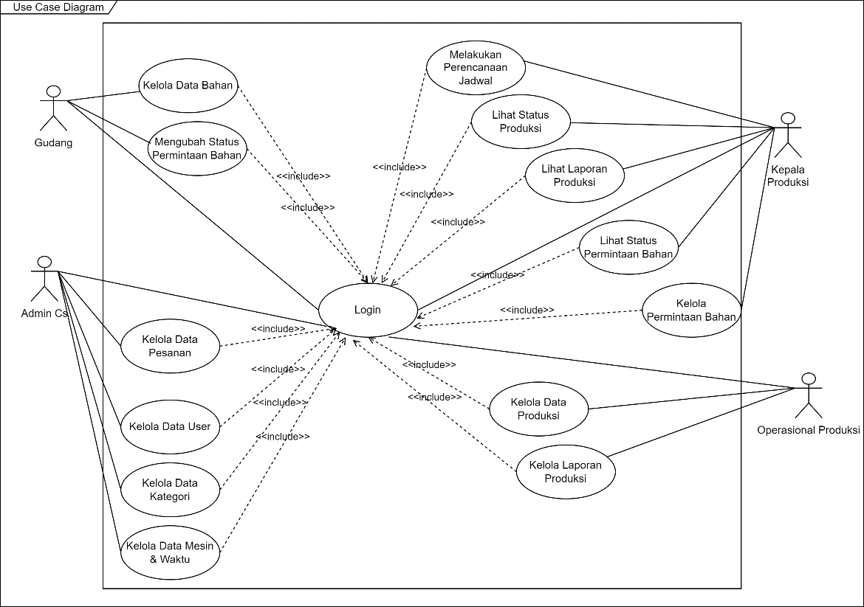

Gambar 3.7 Use Case Diagram

Berikut ini imerupakan penjelasan lengkap mengenai deskripsi use case yang dapat dilihat pada Tabel 3.23

Tabel 3.23Deskripsi *Use Case*

|  |  |  |
| --- | --- | --- |
| **No** | **Use Case** | **Deskripsi** |
| 1 | Login | Pengguna dapat masuk ke dalam sistem dengan memasukkan *username* dan *password* pengguna |
| 2 | Kelola Data Pesanan | Admin CS mengelola pesanan pelanggan |
| 3 | Kelola Data User | Admin CS mengelola pengguna |
| 4 | Kelola Data Kategori | Admin CS mengelola katgeori |
| 5 | Kelola Data Mesin & Waktu | Admin CS mengelola mesin dan waktu |
| 6 | Melakukan Perencanaan Penjadwalan | Kepala Produksi melakukan perencanaan penjadwalan berdasarkan algoritma Hodgson |
| 7 | Lihat status produksi | Kepala Produksi dapat melihat status produksi |
| 8 | Lihat laporan produksi | Kepala produksi melihat laporan produksi |
| 9 | Lihat status permintaan bahan | Kepala Produksi melihat permintaan status bahan baku |
| 10 | Kelola permintaan bahan | Kepala Produksi mengelola permintaan bahan baku ke bagian Gudang |
| 11 | Kelola data bahan | Gudang mengelola data bahan yang digunakan untuk produksi |
| 12 | Mengubah status permintaan bahan | Gudang mengubah status permintaan bahan untuk memberikan informasi kepada Kepala Produksi |
| 13 | Kelola data produksi | Operasional produksi mengelola data produksi |
| 14 | Kelola laporan produksi | Operasional produksi mengelola laporan produksi |

### Skenario Use Case Diagram

Skenario *use case* adalah urutan spesifik dari aksi dan interaksi antara actor dan sistem. Berikut ini adalah skenario dari *use case* yang telah didesinisikan sebagai berikut:

Skenario *Use case login*

Bagian ini menjelaskan tentang skenario *use case login* yang dapat dilihat pada Tabel 3.24.

Tabel 3.24Skenario *Use Case Login*

|  |  |
| --- | --- |
| **Identifikasi** | |
| **Nama *Use Case*** | *Login* |
| **Deskripsi** | *Usecase* ini berfungsi sebagai akses untuk dapat masuk kedalam sistem |
| **Aktor** | Gudang, Admin Cs, Kepala Produksi, Operator |
| **Skenario Utama** | |
| **Kondisi Awal** | Aktor berada di halaman *login* |
| **Aktor** | **Respon Sistem** |
| 1. Input username dan password | 1. Mencocokkan username dan password di *database* |
|  | 1. Masuk ke halaman dashboard |
| 1. Aktor dapat mengakses sistem sesuai dengan *role* masing-masing |  |
| **Skenario Alternatif** | |
| 1. Input *username* dan *password* | 1. Mencocokkan *username* dan *password* di *database* |
|  | 1. *Username* dan *password* tidak cocok |
|  | 1. Menampilkan pesan kegagalan |
|  |  |
| **Kondisi Akhir** | Masuk ke halaman dashboard |

Skenario Kelola Data Bahan

Bagian ini menjelaskan tentang skenario *use case* Kelola data bahan yang dapat dilihat pada Tabel 3.25.

Tabel 3.25Skenario *Use Case* Kelola Data Bahan

|  |  |  |
| --- | --- | --- |
| **Identifikasi** | | |
| **Nama *Use Case*** | | Kelola Bahan |
| **Deskripsi** | | Aktor dapat mengelola data bahan baku |
| **Aktor** | | Gudang |
| **Skenario Utama** | | |
| **Kondisi Awal** | | 1. Aktor sudah berhasil *login* ke sistem 2. Aktor berada di halaman home |
| **Aktor** | | **Respon Sistem** |
| 1. Aktor memilih menu bahan baku | | * 1. Menampilkan halaman mengelola data bahan baku |
| 1. Aktor menambah data bahan baku | | * 1. Menampilkan form tambah data |
| * 1. Input data baru data Bahan baku | | * 1. Menyimpan data dalam *database* |
| 1. Aktor mengubah data bahan baku | | * 1. Menampilkan form ubah data |
| * 1. Aktor mengubah data bahan baku yang ingin diubah | | * 1. Mengupdate data kedalam *database* |
|  | | * 1. Menampilkan pop-up pesan bahwa proses update berhasil |
| 1. Aktor menghapus data bahan baku | | * 1. Menampilkan pop-up pesan konfirmasi hapus data |
| * 1. Aktor memilih “ya” jika yakin ingin menghapus data atau “tidak”jika aktor tidak jadi menghapus data | | * 1. Jika aktor memilih “ya”, sistem akan menghapus data dari *database*, namun jika aktor memilih “tidak” maka sistem akan kembali ke halaman data bahan baku |
| 1. Aktor tambah stok bahan baku | | * 1. Menampilkan form tambah stok |
| * 1. Input stok bahan baku | | * 1. Menyimpan data dalam *database* |
| **Skenario Alternatif** | | |
| - | |  |
| **Kondisi Akhir** | Data dalam *database* berubah tergantung aktivitas yang dilakukan oleh aktor | |

Skenario Mengubah Status Permintaan Bahan

Bagian ini menjelaskan tentang skenario *use case* mengubah status permintaan bahan yang dapat dilihat pada Tabel 3.26.

Tabel 3.26Skenario *Use Case* Mengubah Status Permintaan Bahan

|  |  |  |
| --- | --- | --- |
| **Identifikasi** | | |
| **Nama *Use Case*** | | Mengubah Status Permintaan Bahan |
| **Deskripsi** | | Aktor dapat mengubah status permintaan bahan |
| **Aktor** | | Gudang |
| **Skenario Utama** | | |
| **Kondisi Awal** | | 1. Aktor sudah berhasil *login* ke sistem 2. Aktor berada di halaman home |
| **Aktor** | | **Respon Sistem** |
| 1. Aktor memilih menu permintaan bahan baku | | * 1. Menampilkan halaman permintaan bahan |
| 1. Aktor menekan tombol detail permintaan | | * 1. Menampilkan form detail permintaan bahan baku |
| * 1. Aktor mengubah data dan tekan tombol simpan | | * 1. Mengupdate data kedalam *database* |
|  | | * 1. Menampilkan pop-up pesan bahwa proses update berhasil |
| **Skenario Alternatif** | | |
| - | |  |
| **Kondisi Akhir** | Data dalam *database* berubah tergantung aktivitas yang dilakukan oleh aktor | |

Skenario Kelola Data User

Bagian ini menjelaskan tentang skenario *use case* kelola data user yang dapat dilihat pada Tabel 3.27.

Tabel 3.27Skenario *Use Case* Kelola Data User

|  |  |  |
| --- | --- | --- |
| **Identifikasi** | | |
| **Nama *Use Case*** | | Kelola Data User |
| **Deskripsi** | | Aktor dapat mengelola user |
| **Aktor** | | Admin Cs |
| **Skenario Utama** | | |
| **Kondisi Awal** | | 1. Aktor sudah berhasil *login* ke sistem 2. Aktor berada di halaman home |
| **Aktor** | | **Respon Sistem** |
| 1. Aktor memilih menu User | | * 1. Menampilkan halaman data user |
| 1. Aktor menambah data pengguna | | * 1. Menampilkan form tambah data |
| * 1. Input data baru data pengguna | | * 1. Menyimpan data dalam *database* |
| 1. Aktor mengubah data pengguna | | * 1. Menampilkan form ubah data |
| * 1. Aktor mengubah data pengguna yang ingin diubah | | * 1. Mengupdate data kedalam *database* |
|  | | * 1. Menampilkan pop-up pesan bahwa proses update berhasil |
| 1. Aktor menghapus data pengguna | | * 1. Menampilkan pop-up pesan konfirmasi hapus data |
| * 1. Aktor memilih “ya” jika yakin ingin menghapus data atau “tidak” jika aktor tidak jadi menghapus data | | * 1. Jika aktor memilih “ya”, sistem akan menghapus data dari *database*, namun jika aktor memilih “tidak” maka sistem akan kembali ke halaman kelola pengguna |
| **Skenario Alternatif** | | |
| - | |  |
| **Kondisi Akhir** | Data dalam *database* berubah tergantung aktivitas yang dilakukan oleh aktor | |

Skenario Kelola Data Pesanan

Bagian ini menjelaskan tentang skenario *use case* kelola data pesanan yang dapat dilihat pada Tabel 3.28.

Tabel 3.28Skenario *Use Case* Kelola Data Pesanan

|  |  |  |
| --- | --- | --- |
| **Identifikasi** | | |
| **Nama *Use Case*** | | Mengelola Pesanan |
| **Deskripsi** | | Aktor dapat mengelola pesanan |
| **Aktor** | | Admin Cs |
| **Skenario Utama** | | |
| **Kondisi Awal** | | * + - 1. Aktor sudah berhasil *login* ke sistem       2. Aktor berada di halaman home |
| **Aktor** | | **Respon Sistem** |
| 1. Aktor memilih menu Data Pesanan | | * 1. Menampilkan halaman data pesanan |
| 1. Aktor menambah data pesanan | | * 1. Menampilkan form tambah data |
| * 1. Input data baru data pesanan | | * 1. Menyimpan data dalam *database* |
| 3. Aktor mengubah data pesanan | | * 1. Menampilkan form ubah data |
| * 1. Aktor mengubah data pesanan yang ingin diubah | | * 1. Mengupdate data kedalam *database* |
|  | | * 1. Menampilkan pop-up pesan bahwa proses update berhasil |
| 4. Aktor menghapus data pesanan | | * 1. Menampilkan pop-up pesan konfirmasi hapus data |
| * 1. Aktor memilih “ya” jika yakin ingin menghapus data atau “tidak” jika aktor tidak jadi menghapus data | | * 1. Jika aktor memilih “ya”, sistem akan menghapus data dari *database*, namun jika aktor memilih “tidak” maka sistem akan kembali ke halaman kelola pesanan |
| **Skenario Alternatif** | | |
| - | |  |
| **Kondisi Akhir** | Data dalam *database* berubah tergantung aktivitas yang dilakukan oleh aktor | |

Skenario Kelola Data Kategori

Bagian ini menjelaskan tentang skenario *use case* kelola data kategori yang dapat dilihat pada Tabel 3.29.

Tabel 3.29Skenario *Use Case* Kelola Data Kategori

|  |  |  |
| --- | --- | --- |
| **Identifikasi** | | |
| **Nama *Use Case*** | | Mengelola Kategori |
| **Deskripsi** | | Aktor dapat mengelola kategori |
| **Aktor** | | Admin Cs |
| **Skenario Utama** | | |
| **Kondisi Awal** | | * + - 1. Aktor sudah berhasil *login* ke sistem       2. Aktor berada di halaman home |
| **Aktor** | | **Respon Sistem** |
| 1. Aktor memilih menu Kategori | | * 1. Menampilkan halaman data kategori |
| 1. Aktor menambah data kategori | | * 1. Menampilkan form tambah data |
| * 1. Input data baru data kategori | | * 1. Menyimpan data dalam *database* |
| 3. Aktor mengubah data kategori | | * 1. Menampilkan form ubah data |
| * 1. Aktor mengubah data kategori yang ingin diubah | | * 1. Mengupdate data kedalam *database* |
|  | | * 1. Menampilkan pop-up pesan bahwa proses update berhasil |
| 4. Aktor menghapus data kategori | | * 1. Menampilkan pop-up pesan konfirmasi hapus data |
| * 1. Aktor memilih “ya” jika yakin ingin menghapus data atau “tidak” jika aktor tidak jadi menghapus data | | * 1. Jika aktor memilih “ya”, sistem akan menghapus data dari *database*, namun jika aktor memilih “tidak” maka sistem akan kembali ke halaman kelola kategori |
| **Skenario Alternatif** | | |
| - | |  |
| **Kondisi Akhir** | Data dalam *database* berubah tergantung aktivitas yang dilakukan oleh aktor | |

Skenario Kelola Data Mesin & Waktu

Bagian ini menjelaskan tentang skenario *use case* kelola data mesin & waktu yang dapat dilihat pada Tabel 3.30.

Tabel 3.30Skenario *Use Case* Kelola Data Mesin & Waktu

|  |  |  |
| --- | --- | --- |
| **Identifikasi** | | |
| **Nama *Use Case*** | | Mengelola Mesin & Waktu |
| **Deskripsi** | | Aktor dapat mengelola mesin & waktu |
| **Aktor** | | Admin Cs |
| **Skenario Utama** | | |
| **Kondisi Awal** | | * + - 1. Aktor sudah berhasil *login* ke sistem       2. Aktor berada di halaman home |
| **Aktor** | | **Respon Sistem** |
| 1. Aktor memilih menu Mesin & Waktu | | * 1. Menampilkan halaman data mesin & waktu |
| 1. Aktor menambah data mesin & waktu | | * 1. Menampilkan form tambah data |
| * 1. Input data baru data mesin & waktu | | * 1. Menyimpan data dalam *database* |
| 1. Aktor mengubah data mesin & waktu | | * 1. Menampilkan form ubah data |
| * 1. Aktor mengubah data mesin & waktu yang ingin diubah | | * 1. Mengupdate data kedalam *database* |
|  | | * 1. Menampilkan pop-up pesan bahwa proses update berhasil |
| 1. Aktor menghapus data mesin & waktu | | * 1. Menampilkan pop-up pesan konfirmasi hapus data |
| * 1. Aktor memilih “ya” jika yakin ingin menghapus data atau “tidak” jika aktor tidak jadi menghapus data | | * 1. Jika aktor memilih “ya”, sistem akan menghapus data dari *database*, namun jika aktor memilih “tidak” maka sistem akan kembali ke halaman kelola pesanan |
| **Skenario Alternatif** | | |
| - | |  |
| **Kondisi Akhir** | Data dalam *database* berubah tergantung aktivitas yang dilakukan oleh aktor | |

Skenario Melakukan Perencanaan Jadwal

Bagian ini menjelaskan tentang skenario *use case* melakukan perencanaan jadwal yang dapat dilihat pada Tabel 3.31.

Tabel 3.31Skenario *Use Case* Melakukan Perencanaan Jadwal

|  |  |  |
| --- | --- | --- |
| **Identifikasi** | | |
| **Nama *Use Case*** | | Melakukan Perencanaan Jadwal |
| **Deskripsi** | | Aktor dapat mengelola pesanan |
| **Aktor** | | Kepala Produksi |
| **Skenario Utama** | | |
| **Kondisi Awal** | | 1. Aktor sudah berhasil *login* ke sistem 2. Aktor berada di halaman home |
| **Aktor** | | **Respon Sistem** |
| 1. Aktor memilih menu Penjadwalan | | * 1. Menampilkan halaman data penjadwalan |
| 1. Aktor menambah data penjadwalan | | * 1. Menampilkan form tambah data |
| * 1. Input data baru data penjadwalan | | * 1. Menyimpan data dalam *database* |
| 1. Aktor mengubah data penjadwalan | | * 1. Menampilkan form ubah data |
| * 1. Aktor mengubah data penjadwalan yang ingin diubah | | * 1. Mengupdate data kedalam *database* |
|  | | * 1. Menampilkan pop-up pesan bahwa proses update berhasil |
| 1. Aktor menghapus data penjadwalan | | * 1. Menampilkan pop-up pesan konfirmasi hapus data |
| * 1. Aktor memilih “ya” jika yakin ingin menghapus data atau “tidak” jika aktor tidak jadi menghapus data | | * 1. Jika aktor memilih “ya”, sistem akan menghapus data dari *database*, namun jika aktor memilih “tidak” maka sistem akan kembali ke halaman kelola penjadwalan |
| 1. Aktor melakukan generate jadwal | | * 1. Menampilkan hasil estimasi waktu produksi pada pesanan menggunakan algoritma Hodgson |
| **Skenario Alternatif** | | |
| - | |  |
| **Kondisi Akhir** | Data dalam *database* berubah tergantung aktivitas yang dilakukan oleh aktor | |

Skenario Lihat Status Produksi

Bagian ini menjelaskan tentang skenario *use case* lihat status produksi yang dapat dilihat pada Tabel 3.32.

Tabel 3.32Skenario *Use Case* Lihat Status Produksi

|  |  |  |
| --- | --- | --- |
| **Identifikasi** | | |
| **Nama *Use Case*** | | Lihat Status Produksi |
| **Deskripsi** | | Aktor dapat melihat status produksi |
| **Aktor** | | Kepala Produksi |
| **Skenario Utama** | | |
| **Kondisi Awal** | | 1. Aktor sudah berhasil *login* ke sistem 2. Aktor berada di halaman home |
| **Aktor** | | **Respon Sistem** |
| 1. Aktor memilih menu Data Produksi | | * 1. Menampilkan halaman Data Produksi |
| 1. Aktor dapat melihat status produksi saat ini | |  |
| **Skenario Alternatif** | | |
| - | |  |
| **Kondisi Akhir** | Data dalam *database* berubah tergantung aktivitas yang dilakukan oleh aktor | |

Skenario Lihat Laporan Produksi

Bagian ini menjelaskan tentang skenario *use case* lihat laporan produksi yang dapat dilihat pada Tabel 3.33.

Tabel 3.33Skenario Use Case Lihat Laporan Produksi

|  |  |  |
| --- | --- | --- |
| **Identifikasi** | | |
| **Nama *Use Case*** | | Lihat laporan produksi |
| **Deskripsi** | | Aktor dapat melihat laporan produksi |
| **Aktor** | | Kepala Produksi |
| **Skenario Utama** | | |
| **Kondisi Awal** | | 1. Aktor sudah berhasil *login* ke sistem 2. Aktor berada di halaman home |
| **Aktor** | | **Respon Sistem** |
| 1. Aktor memilih menu Laporan Produksi | | * 1. Menampilkan laporan produksi |
| 1. Aktor melihat laporan produksi | |  |
| **Skenario Alternatif** | | |
| - | |  |
| **Kondisi Akhir** | Data dalam *database* berubah tergantung aktivitas yang dilakukan oleh aktor | |

Skenario Lihat Status Permintaan Bahan

Bagian ini menjelaskan tentang skenario *use case* lihat status permintaan bahan yang dapat dilihat pada Tabel 3.34.

Tabel 3.34Skenario *Use Case* Lihat Status Permintaan Bahan

|  |  |
| --- | --- |
| **Identifikasi** | |
| **Nama *Use Case*** | Lihat Status Permintaan Bahan |
| **Deskripsi** | *Usecase* ini berfungsi untuk menampilkan status permintaan bahan |
| **Aktor** | Kepala Produksi |
| **Skenario Utama** | |
| **Kondisi Awal** | Aktor berada pada halaman home |
| **Aktor** | **Respon Sistem** |
| 1. Aktor memilih menu permintaan bahan | * 1. Menampilkan halaman permintaan bahan |
| 1. Aktor melihat status permintaan bahan |  |
| **Skenario Alternatif** | |
| **Kondisi Akhir** | Aktor dapat melihat notifikasi proses produksi |

Skenario Kelola Permintaan Bahan

Bagian ini menjelaskan tentang skenario *use case* kelola permintaan bahan yang dapat dilihat pada Tabel 3.35.

Tabel 3.35Skenario *Use Case* Kelola Permintaan Bahan

|  |  |  |
| --- | --- | --- |
| **Identifikasi** | | |
| **Nama *Use Case*** | | Kelola Permintaan Bahan |
| **Deskripsi** | | Aktor dapat mengelola permintaan bahan |
| **Aktor** | | Kepala Produksi |
| **Skenario Utama** | | |
| **Kondisi Awal** | | * + - 1. Aktor sudah berhasil *login* ke sistem       2. Aktor berada di halaman dashboard |
| **Aktor** | | **Respon Sistem** |
| 1. Aktor memilih menu permintaan bahan baku | | * 1. Menampilkan halaman permintaan bahan baku |
| 1. Aktor menambah data permintaan bahan baku | | * 1. Menampilkan form tambah data |
| * 1. Input data baru data permintaan bahan baku | | * 1. Menyimpan data dalam *database* |
| 1. Aktor mengubah data permintaan bahan baku | | * 1. Menampilkan form ubah data |
| * 1. Aktor mengubah data permintaan bahan yang ingin diubah | | * 1. Mengupdate data kedalam *database* |
|  | | * 1. Menampilkan pop-up pesan bahwa proses update berhasil |
| 1. Aktor menghapus data permintaan bahan baku | | * 1. Menampilkan pop-up pesan konfirmasi hapus data |
| * 1. Aktor memilih “ya” jika yakin ingin menghapus data atau “tidak”jika aktor tidak jadi menghapus data | | * 1. Jika aktor memilih “ya”, sistem akan menghapus data dari *database*, namun jika aktor memilih “tidak” maka sistem akan kembali ke halaman data bahan baku |
| **Skenario Alternatif** | | |
| - | |  |
| **Kondisi Akhir** | Data dalam *database* berubah tergantung aktivitas yang dilakukan oleh aktor | |

Skenario Kelola Data Produksi

Bagian ini menjelaskan tentang skenario *use case* kelola data produksi yang dapat dilihat pada Tabel 3.36.

Tabel 3.36Skenario *Use Case* Kelola Data Produksi

|  |  |
| --- | --- |
| **Identifikasi** | |
| **Nama *Use Case*** | Kelola Data Produksi |
| **Deskripsi** | *Usecase* ini berfungsi untuk mengelola data produksi |
| **Aktor** | Operasional Produksi |
| **Skenario Utama** | |
| **Kondisi Awal** | Aktor berada pada halaman dashboard |
| **Aktor** | **Respon Sistem** |
| 1. Aktor memilih menu pesanan | * 1. Menampilkan halaman pesanan |
| 1. Aktor tekan tombol “Mulai Produksi” | * 1. Mengubah status produksi dalam *database* |
| **Skenario Alternatif** | |
| **Kondisi Akhir** | Aktor dapat melihat notifikasi proses produksi |

Skenario Kelola Laporan Produksi

Bagian ini menjelaskan tentang skenario *use case* kelola laporan produksi yang dapat dilihat pada Tabel 3.37.

Tabel 3.37Skenario *Use Case* Kelola Laporan Produksi

|  |  |
| --- | --- |
| **Identifikasi** | |
| **Nama *Use Case*** | Kelola Laporan Produksi |
| **Deskripsi** | *Usecase* ini berfungsi untuk mengola laporan produksi |
| **Aktor** | Operasional Produksi |
| **Skenario Utama** | |
| **Kondisi Awal** | Aktor berada pada halaman dashboard |
| **Aktor** | **Respon Sistem** |
| 1. Aktor memilih menu Laporan Produksi | * 1. Menampilkan halaman laporan produksi |
| 1. Aktor melihat laporan produksi |  |
| **Skenario Alternatif** | |
| **Kondisi Akhir** | Aktor dapat melihat laporan produksi |

### Activity Diagram

*Activity diagram* digunakan untuk menggambarkan aliran kerja perangkat lunak yang dibangun. Berikut ini adalah *activity diagram* yang akan mendukung proses pembangunan aplikasi.

1. *Activity Diagram Login*

Diagram ini merupakan alur yang dilakukan oleh pengguna untuk masuk ke dalam sistem. *Activity diagram login* dapat dilihat pada Gambar 3.8.

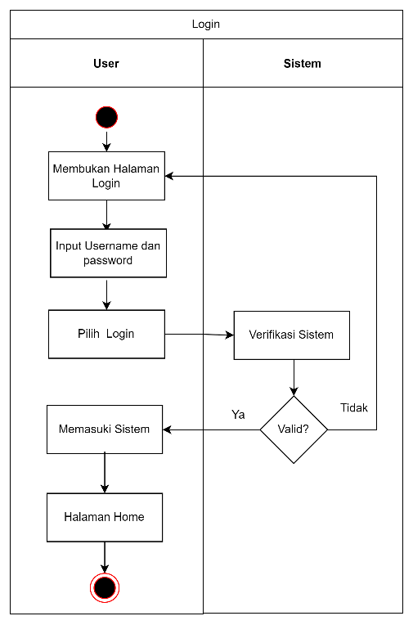

Gambar 3.8 Activity Diagram Login

1. *Activity Diagram* Kelola Data Bahan

Diagram ini merupakan alur yang dilakukan oleh gudang untuk mengelola data bahan seperti tambah, edit dan hapus data bahan. *Activity diagram* kelola data bahan dapat dilihat pada Gambar 3.9.

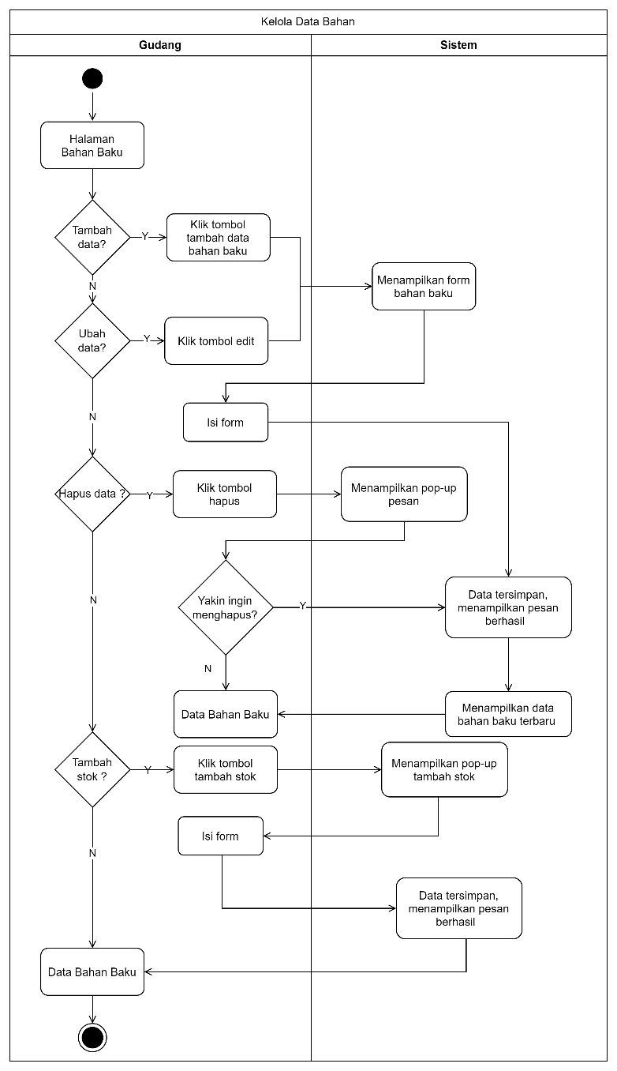

Gambar 3.9 *Activity Diagram* Kelola Data Bahan

1. *Activity Diagram* Mengubah Status Permintaan Bahan

Diagram ini merupakan alur yang dilakukan oleh gudang untuk mengubah status permintaan bahan yang diajukan oleh kepala produksi. *Activity diagram* mengubah status permintaan bahan dapat dilihat pada Gambar 3.10.

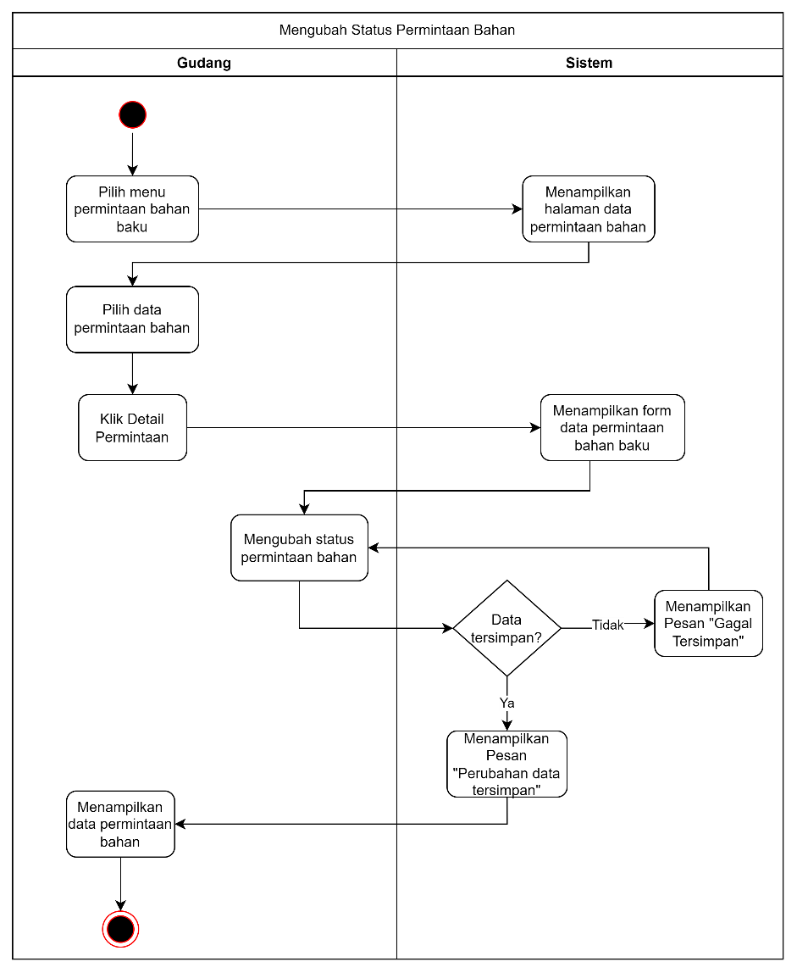

Gambar 3.10 *Activity Diagram* Mengubah Status Permintaan Bahan

1. *Activity Diagram* Kelola Data User

Diagram ini merupakan alur yang dilakukan oleh Admin Cs untuk mengelola data user seperti tambah, edit dan hapus data pengguna. *Activity diagram* kelola data user dapat dilihat pada Gambar 3.11.

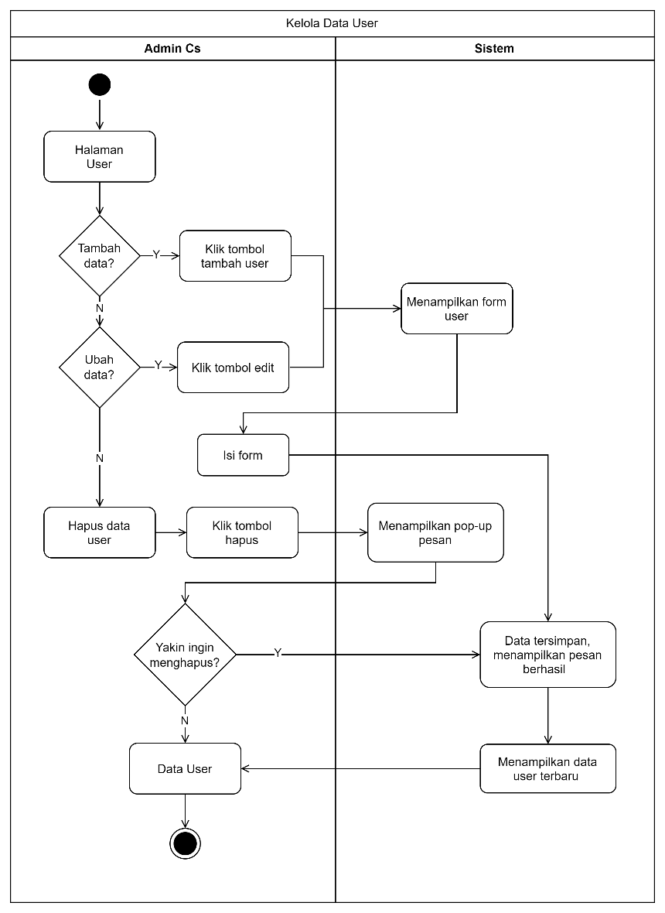

Gambar 3.11 *Activity Diagram* Kelola Data User

1. *Activity Diagram* Kelola Data Pesanan

Diagram ini merupakan alur yang dilakukan oleh Admin Cs untuk mengelola data pesanan seperti tambah, edit dan hapus data pesanan. *Activity diagram* kelola data pesanan dapat dilihat pada Gambar 3.12.

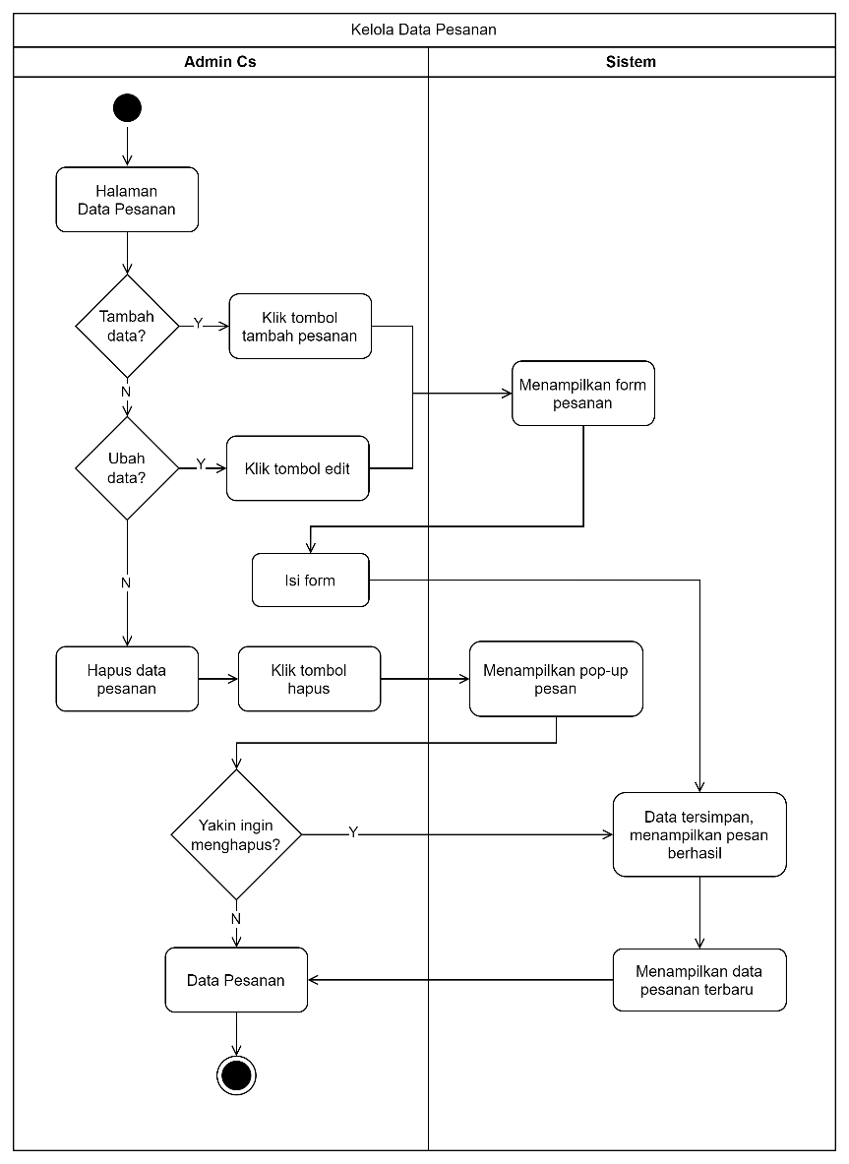

Gambar 3.12 *Activity Diagram* Kelola Data Pesanan

1. *Activity Diagram* Kelola Data Kategori

Diagram ini merupakan alur yang dilakukan oleh Admin Cs untuk mengelola data kategori seperti tambah, edit dan hapus data kategori. *Activity diagram* kelola data kategori dapat dilihat pada Gambar 3.13.

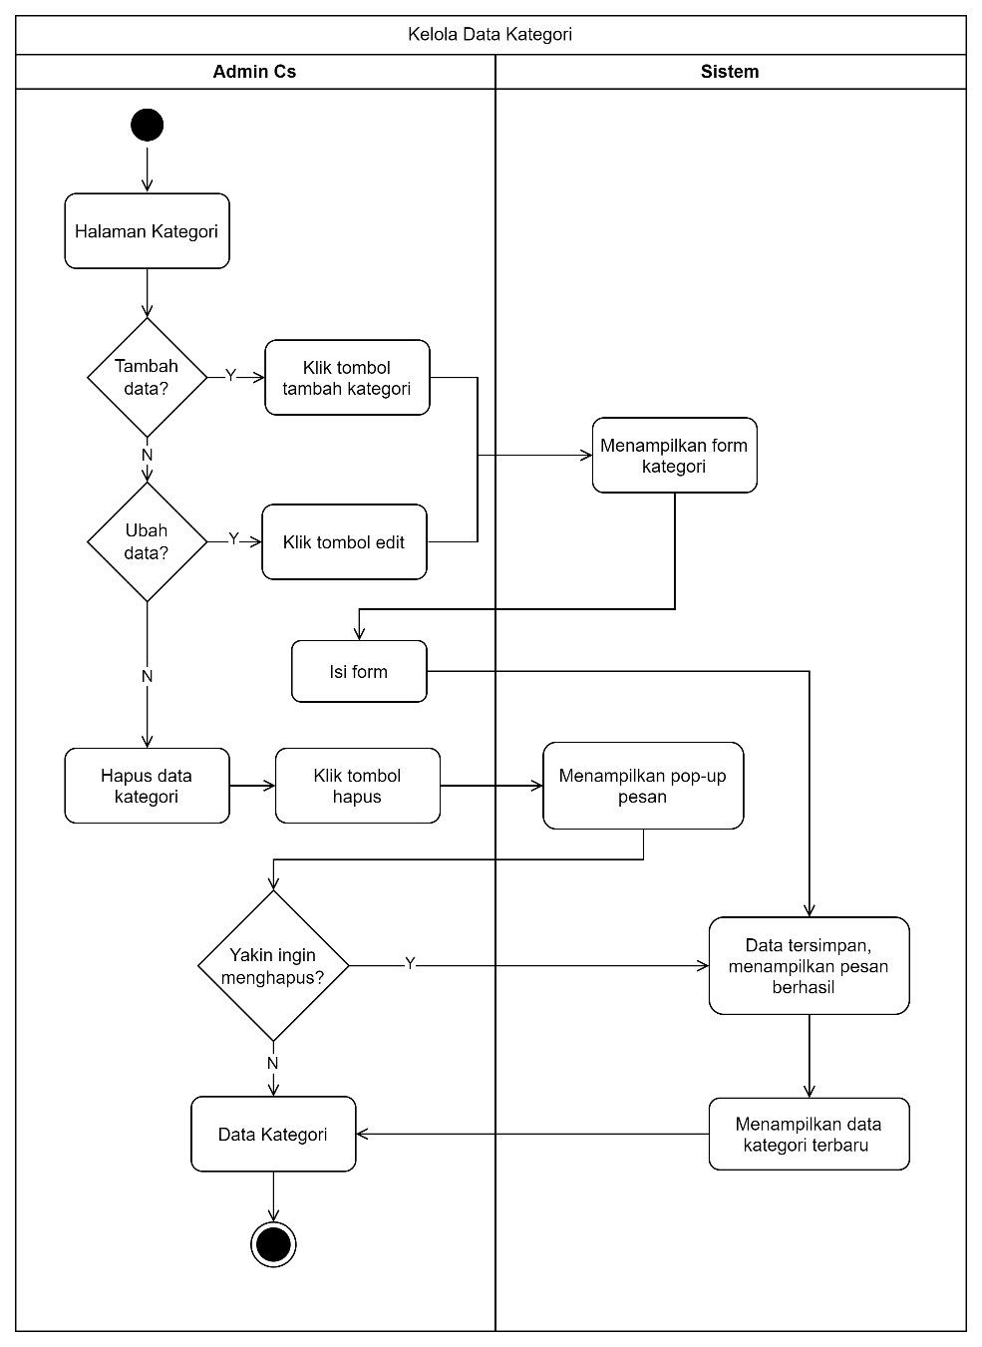

Gambar 3.13 *Activity Diagram* Kelola Data Kategori

1. *Activity Diagram* Kelola Data Mesin & Waktu

Diagram ini merupakan alur yang dilakukan oleh Admin Cs untuk mengelola data mesin & waktu seperti tambah, edit dan hapus data mesin & waktu. *Activity diagram* kelola data mesin & waktu dapat dilihat pada Gambar 3.14.

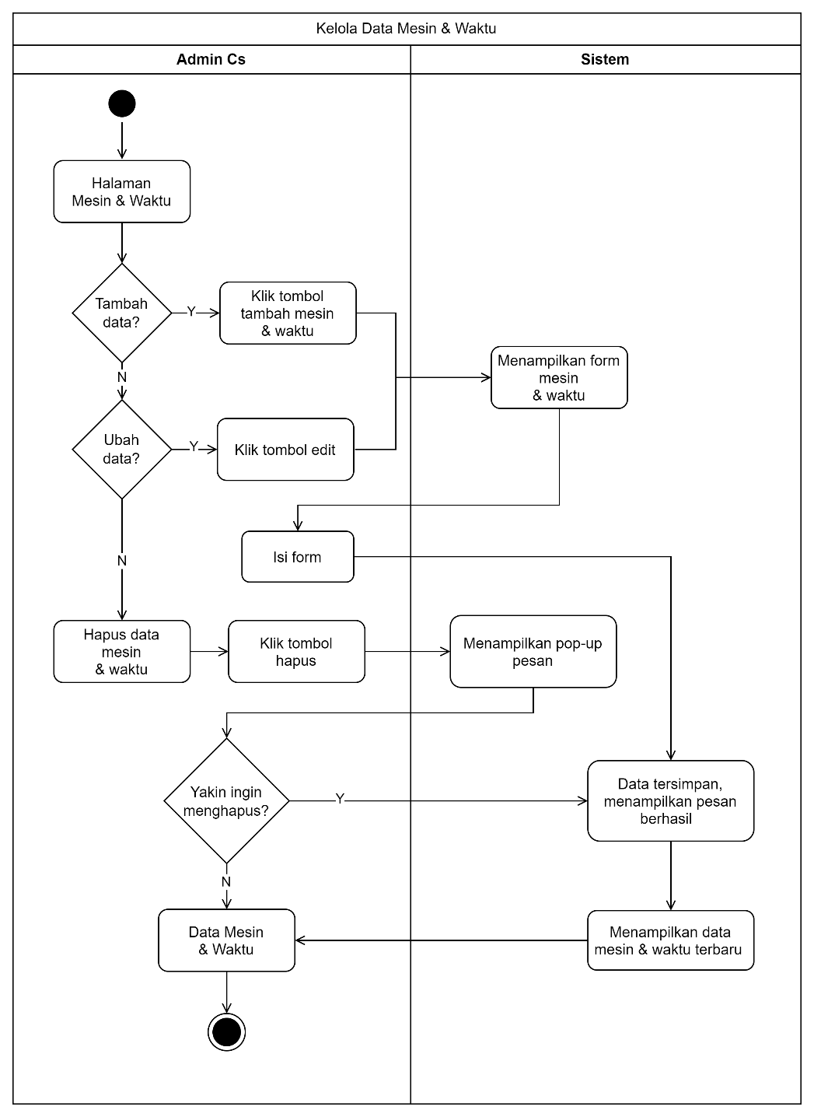

Gambar 3.14 *Activity Diagram* Kelola Data Mesin & Waktu

1. *Activity Diagram* Melakukan Perencanaan Jadwal

Diagram ini merupakan alur yang dilakukan oleh kepala produksi untuk melakukan perencanaan jadwal menggunakan algoritma Hodgson. *Activity diagram* melakukan perencanaan jadwal dapat dilihat pada Gambar 3.15.

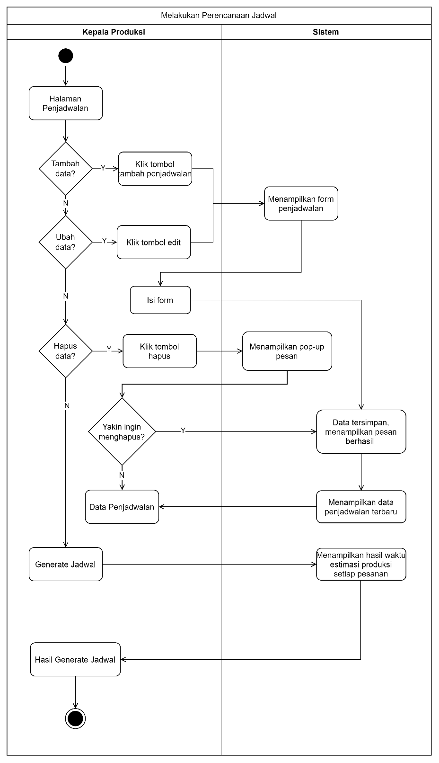

Gambar 3.15 *Activity Diagram* Melakukan Perencanaan Pesanan

1. *Activity Diagram* Lihat Status Produksi

Diagram ini merupakan alur yang dilakukan oleh kepala produksi untuk melihat status produksi yang sedang dilakukan. *Activity diagram* lihat status produksi dapat dilihat pada Gambar 3.16.

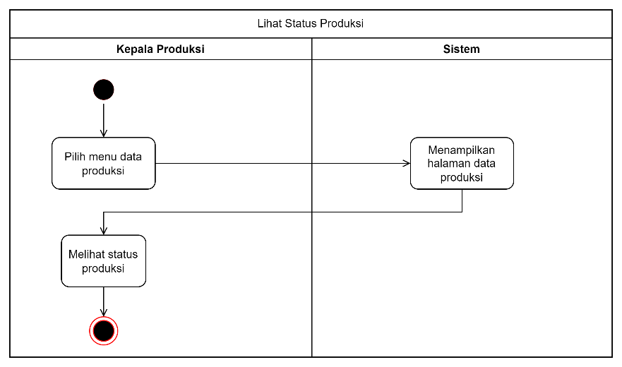

Gambar 3.16 *Activity Diagram* Lihat Status Produksi

1. *Activity Diagram* Lihat Laporan Produksi

Diagram ini merupakan alur yang dilakukan oleh kepala produksi untuk melihat laporan produksi. *Activity diagram* lihat laporan produksi dapat dilihat pada Gambar 3.17.

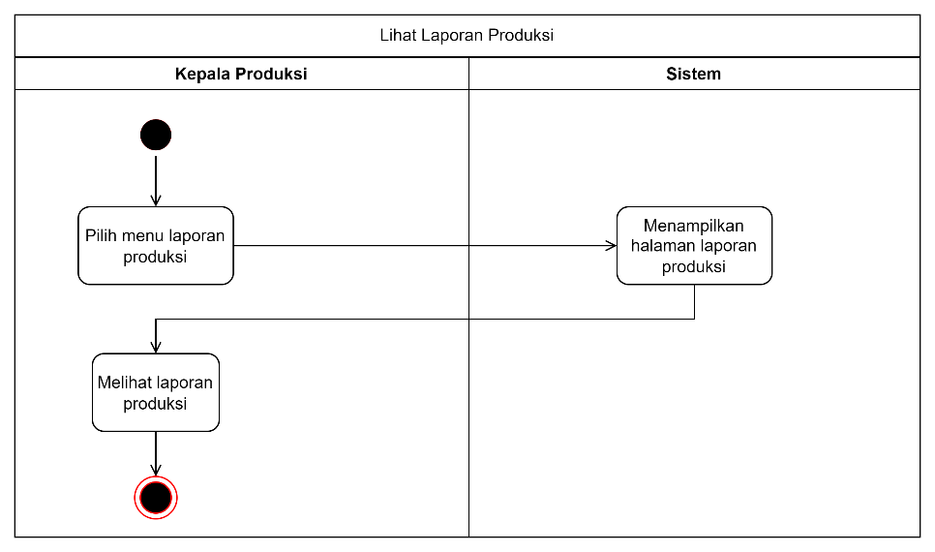

Gambar 3.17 *Activity Diagram* Lihat Laporan Produksi

1. *Activity Diagram* Lihat Status Permintaan Bahan

Diagram ini merupakan alur yang dilakukan oleh kepala produksi untuk melihat status permintaan bahan yang telah diajukan kepada gudang. *Activity diagram* lihat status permintaan bahan dapat dilihat pada Gambar 3.18.

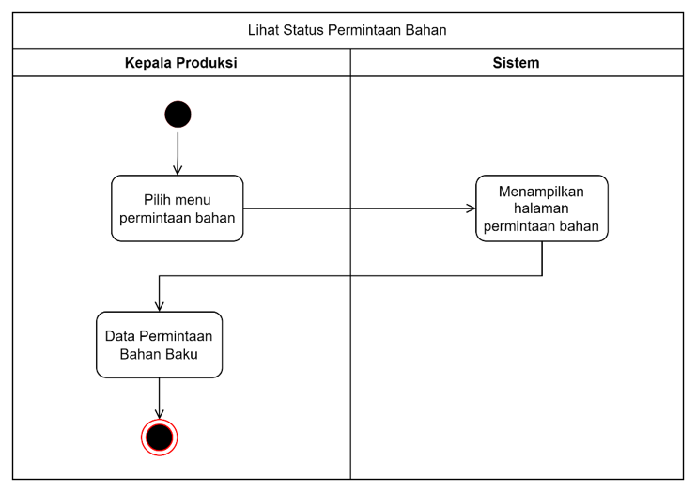

Gambar 3.18 *Activity Diagram* Lihat Status Permintaan Bahan

1. *Activity Diagram* Kelola Permintaan Bahan

Diagram ini merupakan alur yang dilakukan oleh kepala produksi untuk mengelola permintaan bahan. *Activity diagram* kelola permintaan bahan dapat dilihat pada Gambar 3.19.

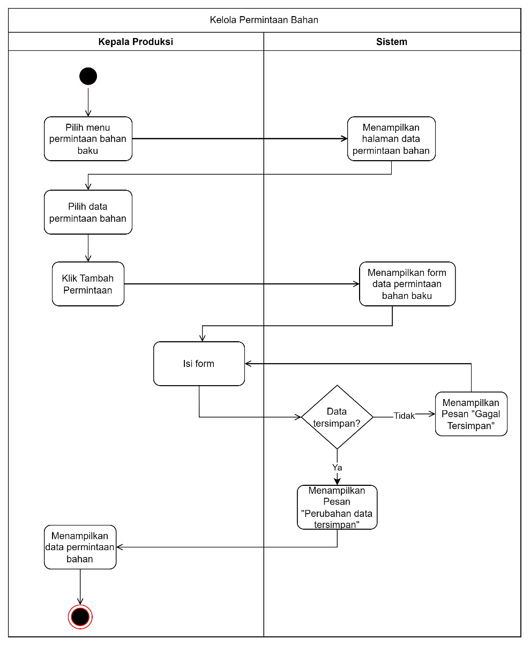

Gambar 3.19 *Activity Diagram* Kelola Permintaan Bahan

1. *Activity Diagram* Kelola Data Produksi

Diagram ini merupakan alur yang dilakukan oleh operasional produksi untuk mengelola data produksi. *Activity diagram* kelola data produksi dapat dilihat pada Gambar 3.20.

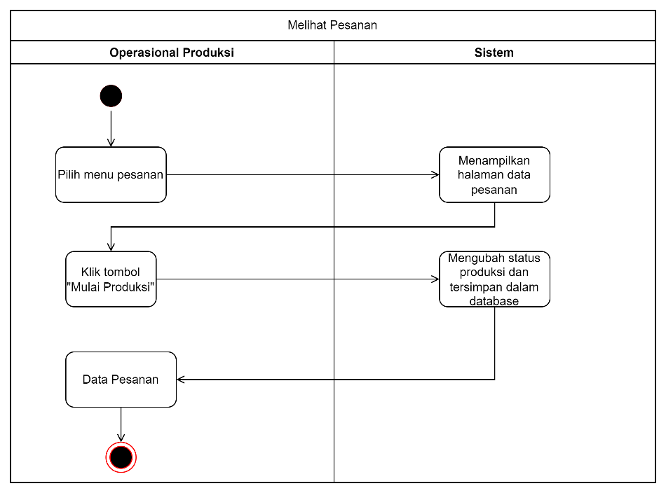

Gambar 3.20 *Activity Diagram* Kelola Data Produksi

1. *Activity Diagram* Kelola Laporan Porduksi

Diagram ini merupakan alur yang dilakukan oleh operasional produksi untuk mengelola laporan produksi dengan cara memilih bulan produksi sehingga mendapatkan laporan produksi dibulan tersebut. *Activity diagram* kelola laporan produksi dapat dilihat pada Gambar 3.21.

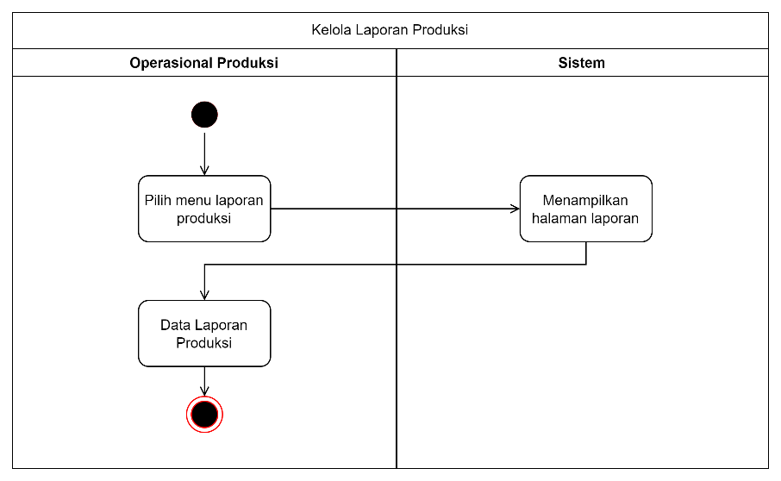

Gambar 3.21 *Activity Diagram* Kelola Laporan Produksi

### Class Diagram

Berikut ini meurpakan class diagram yang digunakan pada penelitian ini.

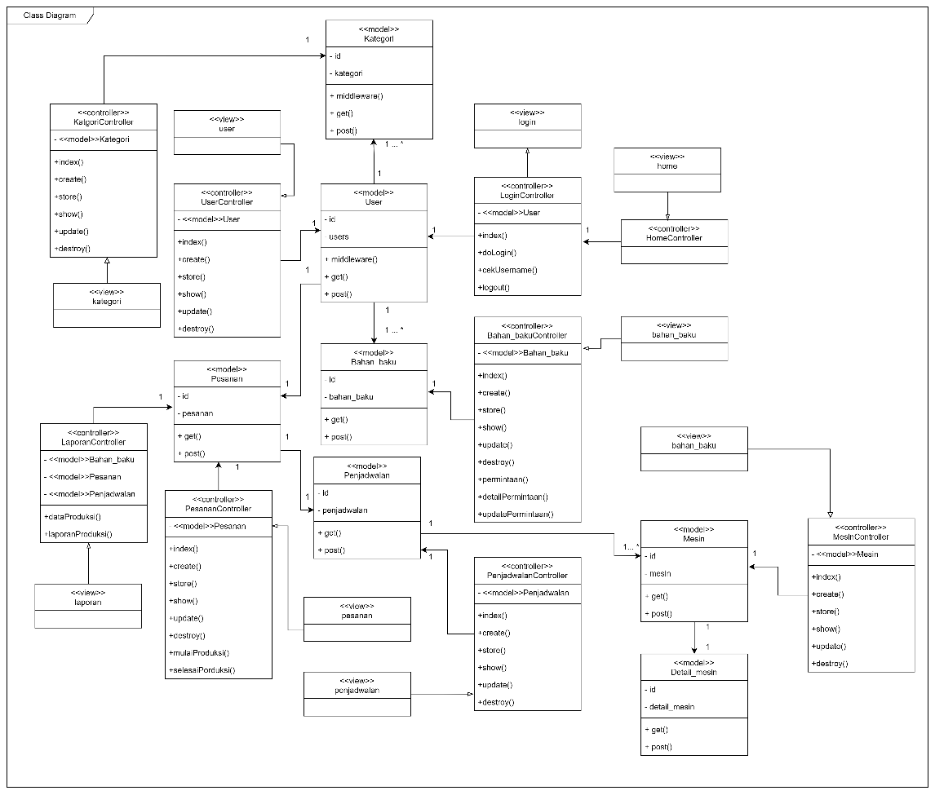

Gambar 3.22 *Class Diagram*

Pada Gambar 3.22 merupakan *class diagram* yang digunakan dalam penelitian ini, didalam *class diagram* terdapat model, view dan controller*. Model* digunakan untuk menyimpan dan mengatur data yang ada di *database. View* digunakan untuk menampilkan informasi dalam bentuk antarmuka sistem. *Controller* digunakan untuk mengatur aktivitas di dalam sistem serta menghubungkan *view* dan *model.*  *Class* yang digunakan dalam penelitian ini yaitu User, Bahan_baku, Pesanan dan Penjadwalan. Berikut adalah deskripsi *class diagram* yang dapat dilihat pada tabel 3.38.

Tabel 3.38 Deskripsi Class Diagram

|  |  |  |
| --- | --- | --- |
| No | *Class Diagram* | Deskripsi |
| 1 | User | *Model User* digunakan untuk menyimpan data *user. Model User* memiliki *view user* dan *controller UserController, LoginController* dan *HomeController.* |
| 2 | BahanBaku | *Model* BahanBakudigunakan untuk menyimpan data *user. Model* BahanBaku memiliki *view* bahan_bakudan *controller BahanBakuController.* |
| 3 | Pesanan | *Model* Pesanan digunakan untuk menyimpan data pesanan*. Model* Pesanan memiliki *view* pesanandan *controller PesananController* dan *LaporanController*. |
| 4 | Penjadwalan | *Model* Penjadwalan digunakan untuk menyimpan data penjadwalan*. Model* Penjadwalan memiliki *view* penjadwalandan *controller PenjadwalanController.* |
| 5 | Kategori | *Model* Kategori digunakan untuk menyimpan data kategori*. Model* Kategori memiliki *view* kategoridan *controller* KategoriController*.* |
| 6 | Mesin | *Model* Mesin digunakan untuk menyimpan data mesin*. Model* Mesin memiliki *view* mesindan *controller* MesinController *Model Detail_mesin.* |

### Sequence Diagram

*Sequence* diagram digunakan untuk menggambarkan interaksi-interaksi antara objek satu dengan objek lain yang terdapat dalam sistem serta disusun berdasarkan urutan waktu. Berikut ini adalah rancangan *sequence* diagram pada sistem yang akan dibangun.

1. *Sequence Diagram Login*

Diagram ini merupakan interaksi atau alur dari pengguna untuk masuk kedalam sistem. Hal tersebut dapat dilihat pada Gambar 3.22.

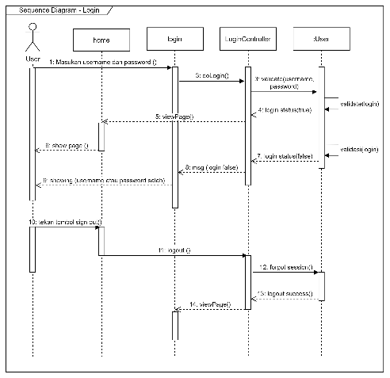

Gambar 3.23 *Sequence Diagram* *Login*

1. *Sequence Diagram* Kelola Data Bahan

Diagram ini merupakan interaksi atau alur dari gudang untuk melakukan kelola data bahan yang ada di UMKM Sarang Tomket didalam sistem. Hal tersebut dapat dilihat pada Gambar 3.23.

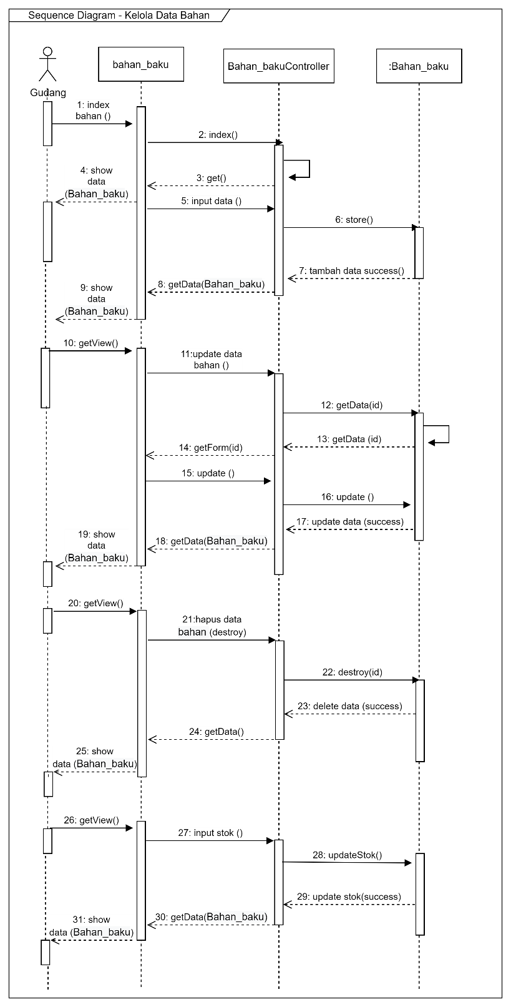

Gambar 3.24 *Sequence Diagram* Kelola Data Bahan

1. *Sequence Diagram* Mengubah Status Permintaan Bahan

Diagram ini merupakan interaksi atau alur dari gudang untuk mengubah status permintaan bahan dari kepala produksi didalam sistem. Hal tersebut dapat dilihat pada Gambar 3.24.

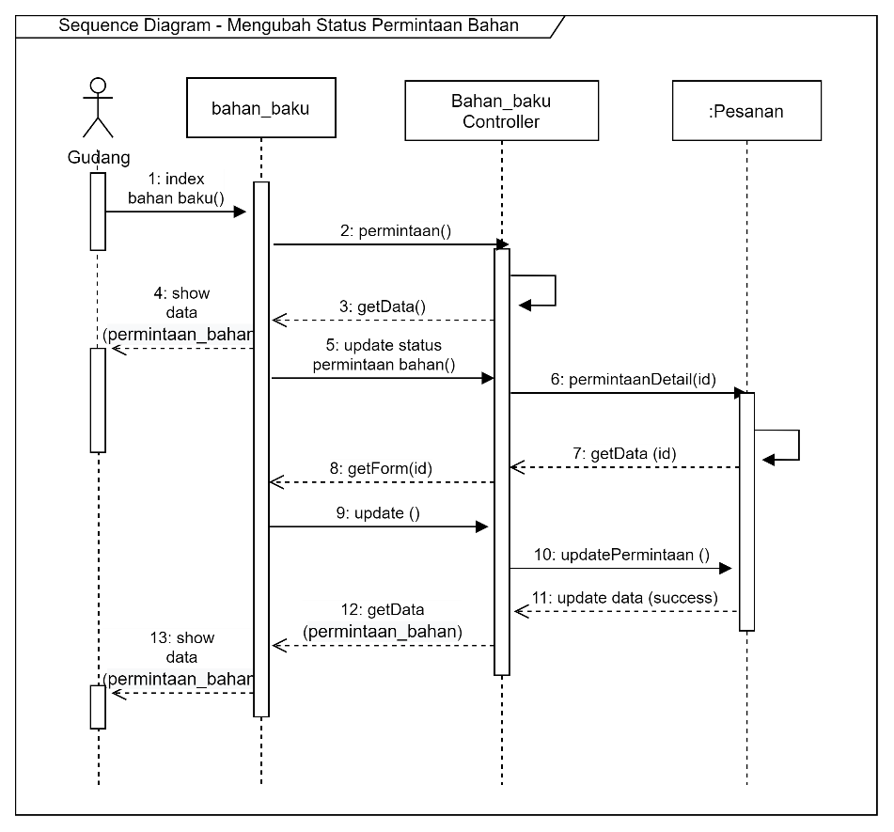

Gambar 3.25 *Sequence Diagram* Mengubah Status Permintaan Bahan

1. *Sequence Diagram* Kelola Data User

Diagram ini merupakan interaksi atau alur dari admin Cs untuk melakukan kelola data user pada UMKM Sarang Tomket didalam sistem. Hal tersebut dapat dilihat pada Gambar 3.25.

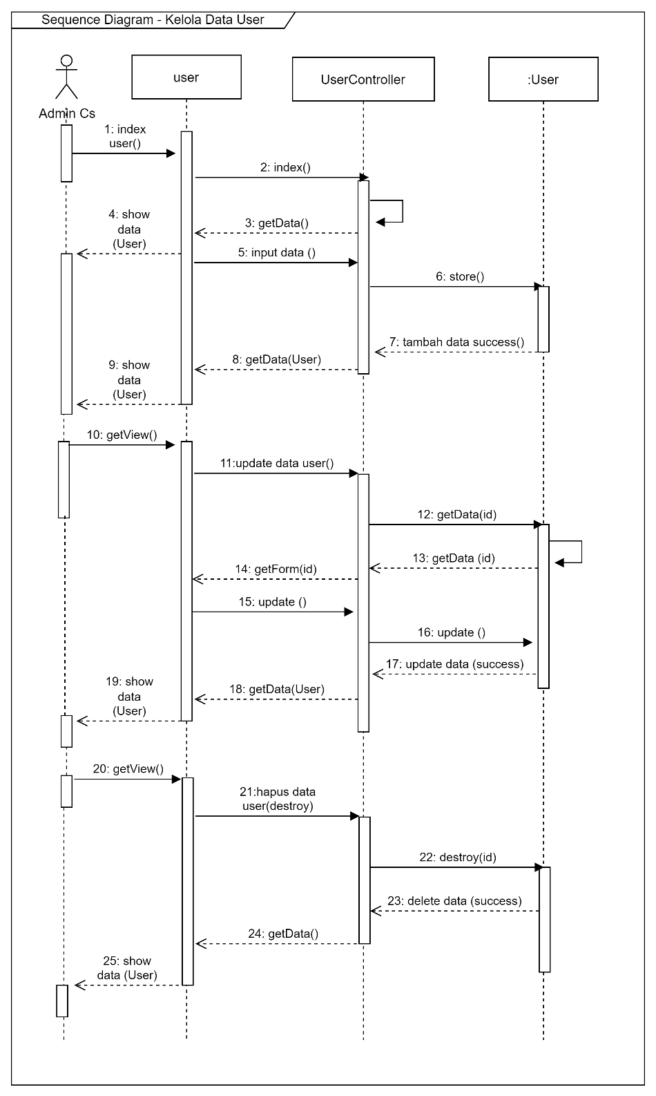

Gambar 3.26 *Sequence Diagram* Kelola Data User

1. *Sequence Diagram* Kelola Data Pesanan

Diagram ini merupakan interaksi atau alur dari admin Cs untuk melakukan kelola data pesanan pelanggan pada UMKM Sarang Tomket didalam sistem. Hal tersebut dapat dilihat pada Gambar 3.26.

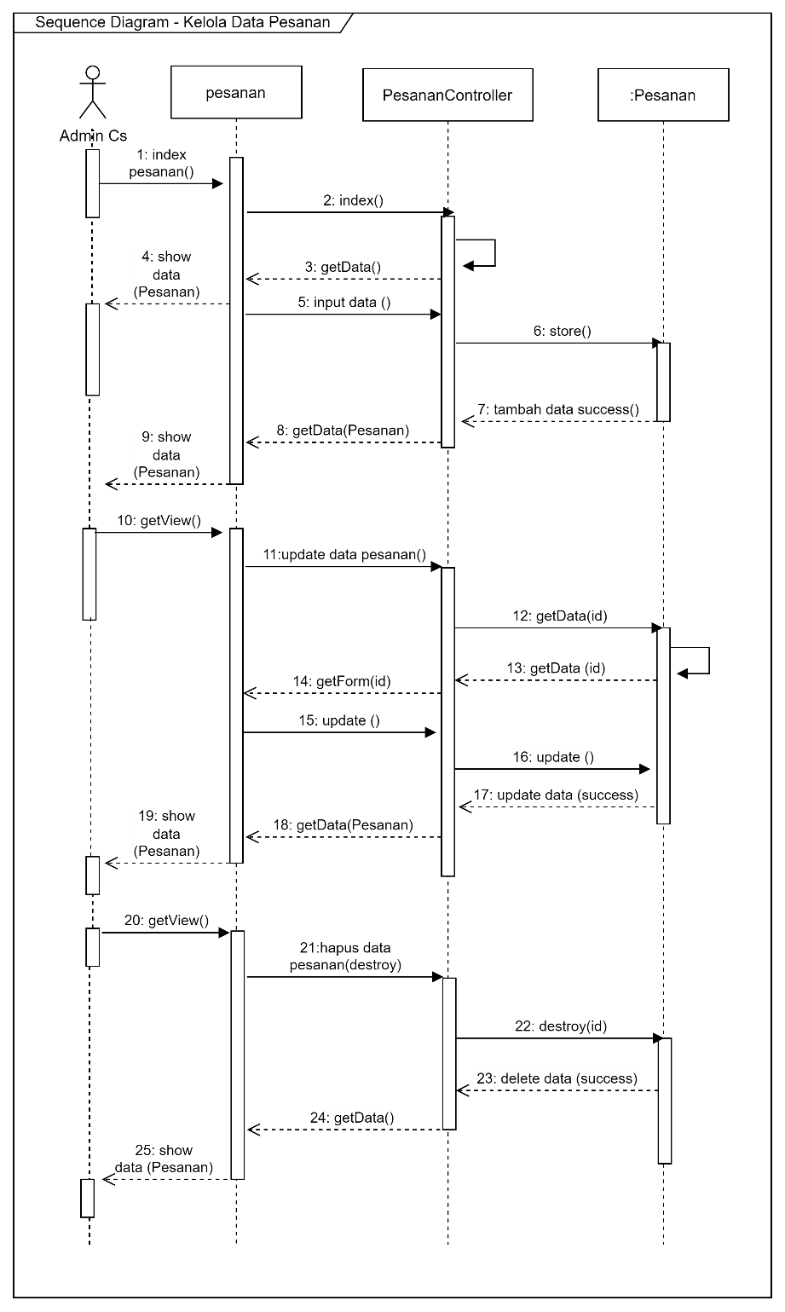

Gambar 3.27 *Sequence Diagram* Kelola Data Pesanan

1. *Sequence Diagram* Kelola Data Kategori

Diagram ini merupakan interaksi atau alur dari admin Cs untuk melakukan kelola data kategori pada UMKM Sarang Tomket didalam sistem. Hal tersebut dapat dilihat pada Gambar 3.28.

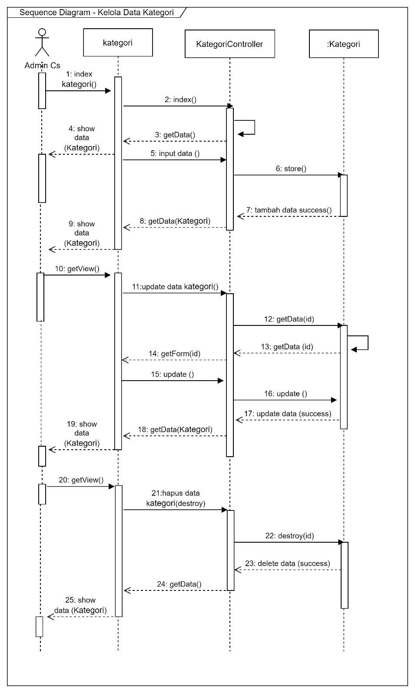

Gambar 3.28 *Sequence Diagram* Kelola Data Kategori

1. *Sequence Diagram* Kelola Data Mesin & Waktu

Diagram ini merupakan interaksi atau alur dari admin Cs untuk melakukan kelola data mesin & waktu pada UMKM Sarang Tomket didalam sistem. Hal tersebut dapat dilihat pada Gambar 3.29.

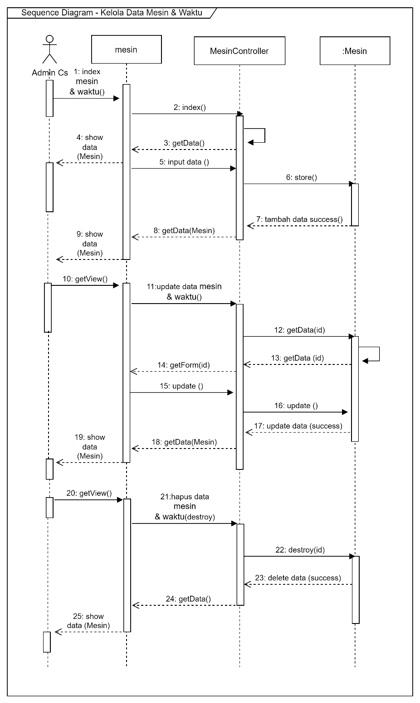

Gambar 3.29 *Sequence Diagram* Kelola Data Mesin & Waktu

1. *Sequence Diagram* Melakukan Perencanaan Jadwal

Diagram ini merupakan interaksi atau alur dari kepala produksi unruk melakukan perencanaan jadwal terhadap pesanan pelanggan menggunakan algoritma Hodgson didalam sistem. Hal tersebut dapat dilihat pada Gambar 3.30.

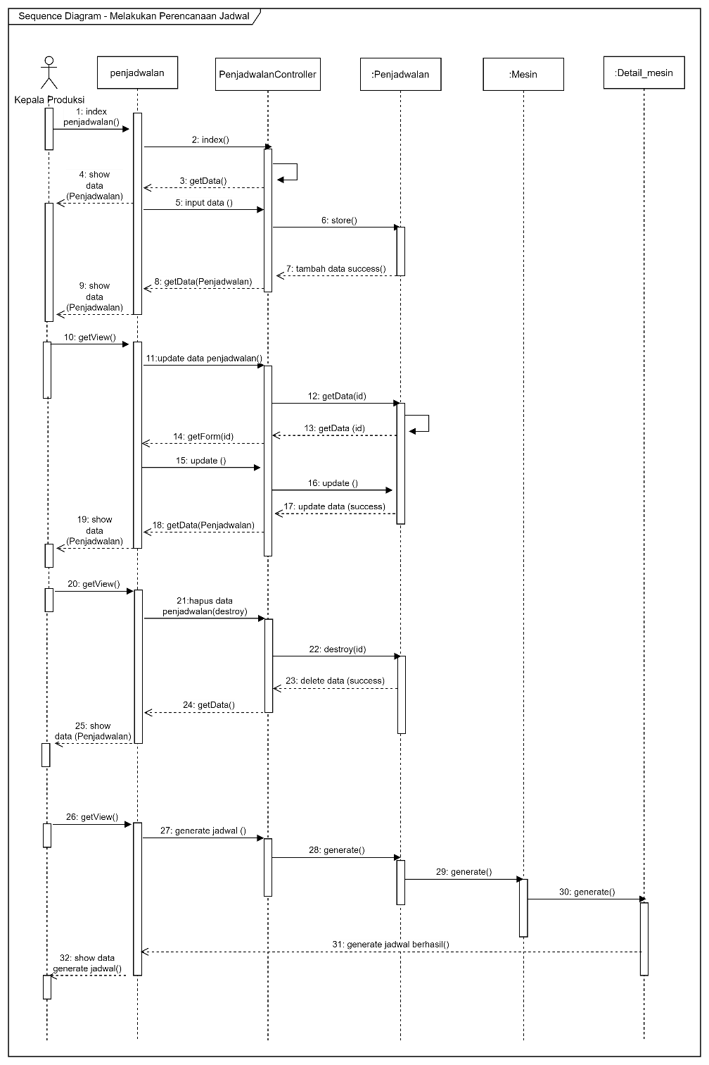

Gambar 3.30 *Sequence Diagram* Melakukan Perencanaan Jadwal

1. *Sequence Diagram* Lihat Status Produksi

Diagram ini merupakan interaksi atau alur dari kepala produksi untuk melihat status produksi yang dilakukan UMKM Sarang Tomket didalam sistem. Hal tersebut dapat dilihat pada Gambar 3.31.

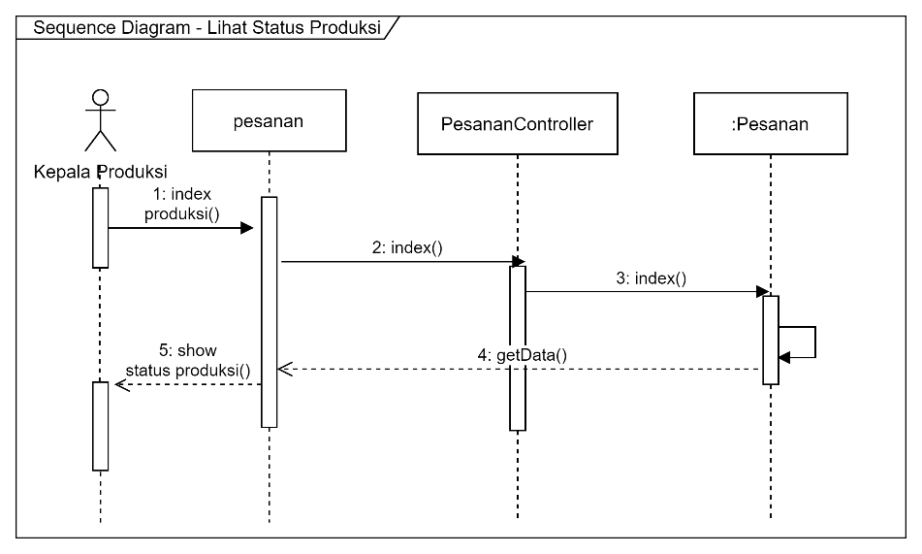

Gambar 3.31 *Sequence Diagram* Lihat Status Produksi

1. *Sequence Diagram* Lihat Laporan Produksi

Diagram ini merupakan interaksi atau alur dari kepala produksi untuk melihat laporan produksi UMKM Sarang Tomket didalam sistem. Hal tersebut dapat dilihat pada Gambar 3.32.

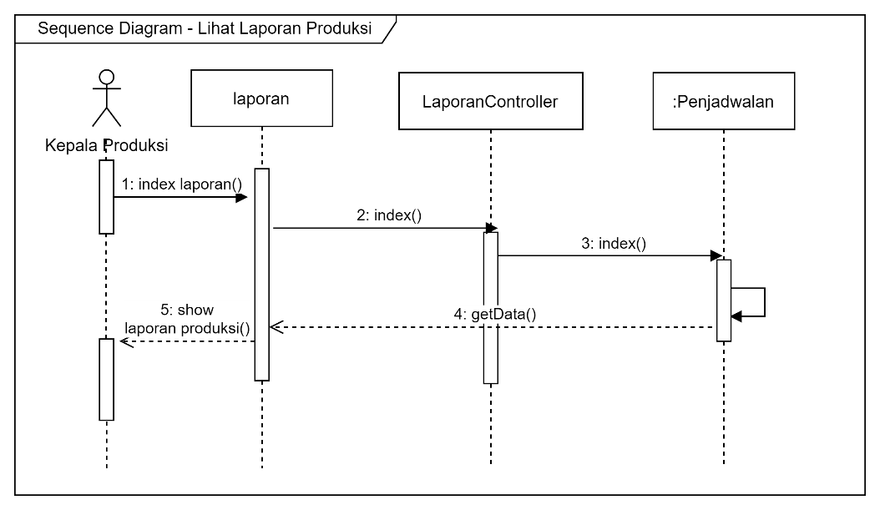

Gambar 3.32 *Sequence Diagram* Lihat Laporan Produksi

1. *Sequence Diagram* Lihat Status Permintaan Bahan

Diagram ini merupakan interaksi atau alur dari kepala produksi untuk melihat status permintaan bahan kepada gudang didalam sistem. Hal tersebut dapat dilihat pada Gambar 3.33.

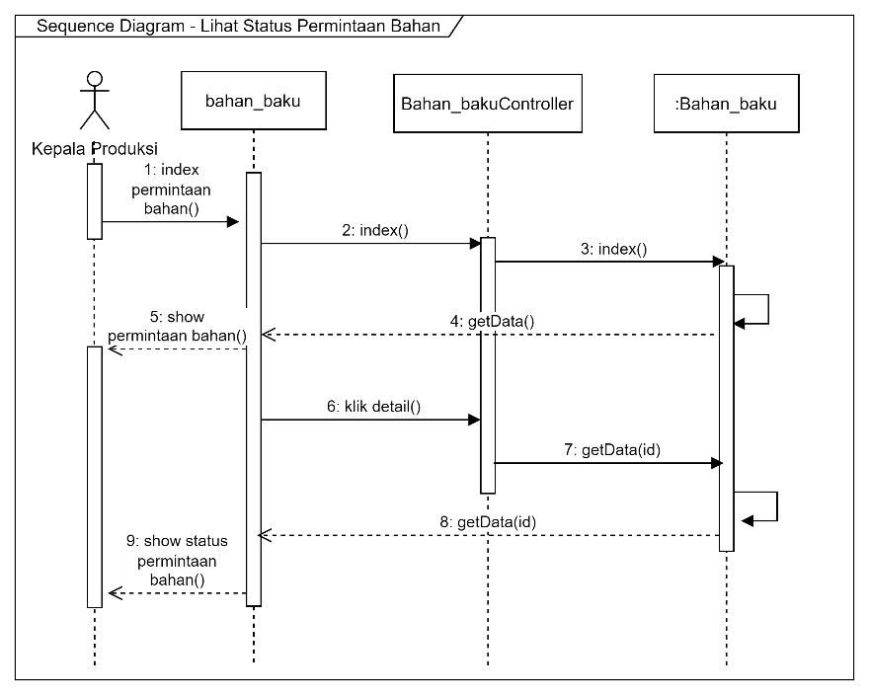

Gambar 3.33 *Sequence Diagram* Lihat Status Permintaan Bahan

1. *Sequence Diagram* Kelola Permintaan Bahan

Diagram ini merupakan interaksi atau alur dari kepala produksi untuk melakukan kelola permintaan bahan terhadap pesanan kepada Gudang didalam sistem. Hal tersebut dapat dilihat pada Gambar 3.34.

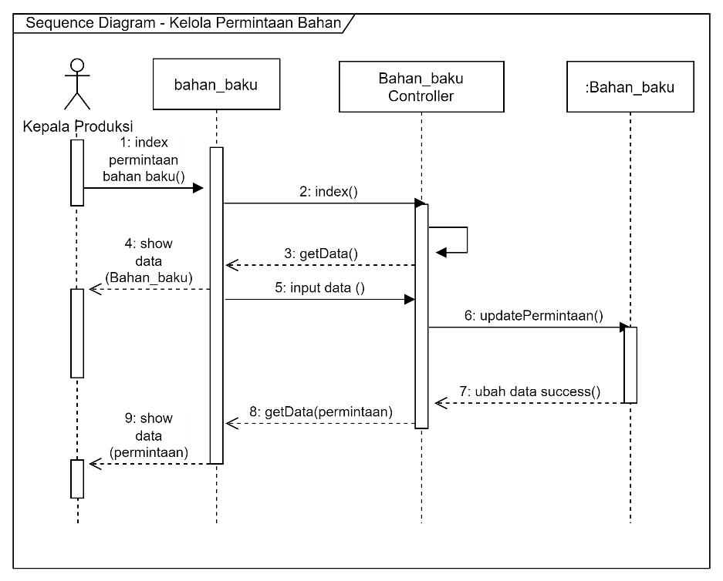

Gambar 3.34 *Sequence Diagram* Kelola Permintaan Bahan

1. *Sequence Diagram* Kelola Data Produksi

Diagram ini merupakan interaksi atau alur dari operasional produksi untuk melakukan kelola data produksi didalam sistem. Hal tersebut dapat dilihat pada Gambar 3.35.

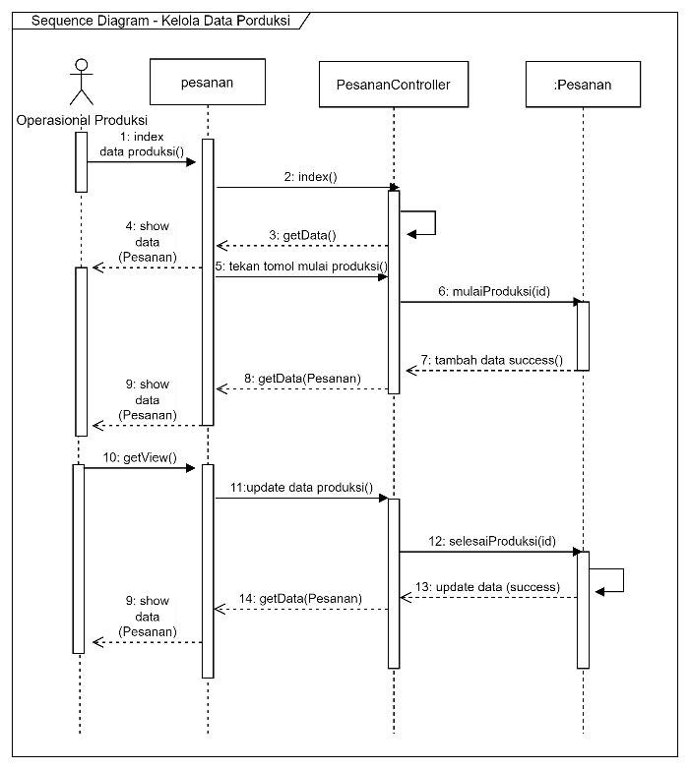

Gambar 3.35 *Sequence Diagram* Kelola Data Produksi

1. *Sequence Diagram* Kelola Laporan Produksi

Diagram ini merupakan interaksi atau alur dari operasional produksi untuk melakukan kelola laporan produksi didalam sistem. Hal tersebut dapat dilihat pada Gambar 3.36.

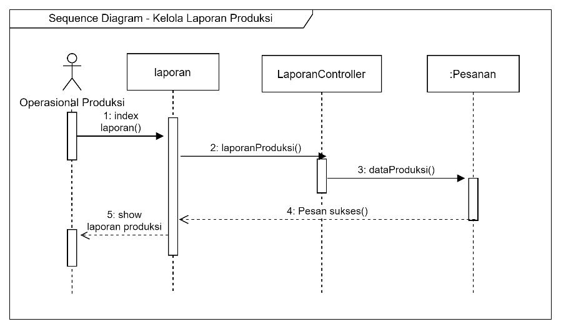

Gambar 3.36 *Sequence Diagram* Kelola Laporan Produksi

## Perancangan Sistem

### Tabel Relasi

Tabel relasi merupakan tabel yang menunjukan hubungan antara entitas satu dengan entitas lain yang bertujuan untuk mengakses data pada entitas yang dituju. Berikut merupakan tabel relasi yang digunakan dapat dilihat pada Gambar 3.35.

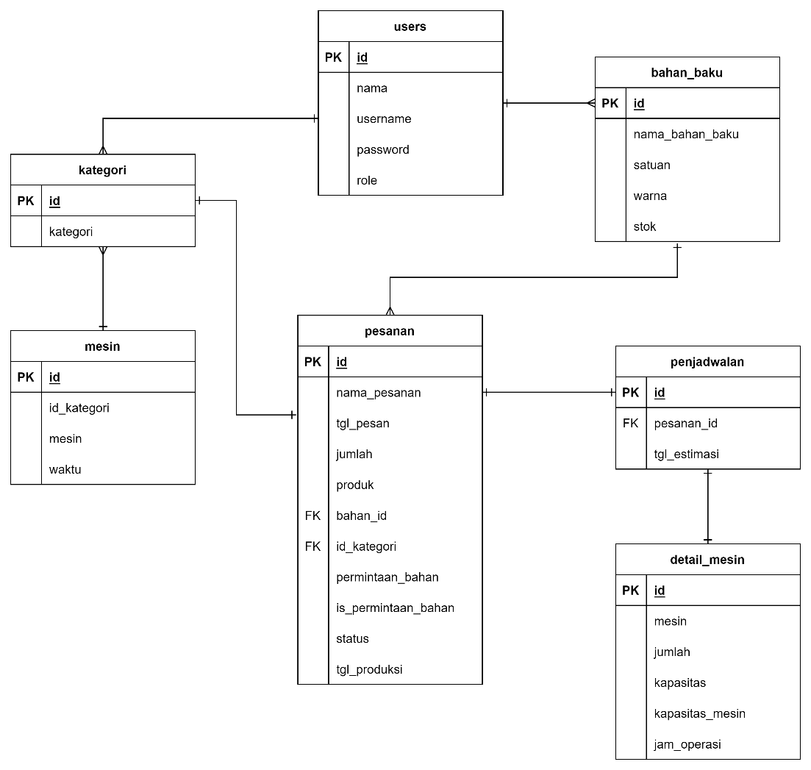

Gambar 3.37 Tabel Relasi

### Perancangan Struktur Tabel

Perancangan struktur tabel merupakan sekumpulan penjelasan mengenai rancangan database yang digambarkan secara mendetail yang nantinya digunakan untuk mengolah data. Berikut adalah perancangan struktur tabel.

Tabel *Users*

Tabel *users* digunakan untuk menyimpan data orang yang berhak masuk ke dalam sistem atau pengelolaan hak akses sistem yang dapat dilihat pada tabel 3.39.

Tabel 3.39 Struktur Tabel users

|  |  |  |  |  |  |
| --- | --- | --- | --- | --- | --- |
| No | Nama Field | Tipe Data | Ukuran | Kunci | Keterangan |
| 1 | id | int | 11 | Primary Key | Auto Increment,Not null |
| 2 | nama | varchar | 255 |  | Not null |
| 3 | username | varchar | 255 |  | Not null |
| 4 | password | varchar | 255 |  | Not null |
| 5 | role | varchar | 255 |  | Not null |

Tabel Bahan Baku

Tabel bahan baku digunakan untuk menyimpan data bahan baku yang digunakan pada UMKM Sarang Tomket didalam system yang dapat dilihat pada tabel 3.40.

Tabel 3.40 Struktur Tabel bahan_baku

|  |  |  |  |  |  |
| --- | --- | --- | --- | --- | --- |
| No | Nama Field | Tipe Data | Ukuran | Kunci | Keterangan |
| 1 | id | int | 11 | Primary Key | Auto Increment,Not null |
| 2 | nama_bahan_baku | varchar | 255 |  | Not null |
| 3 | satuan | varchar | 255 |  | Not null |
| 4 | warna | varchar | 255 |  | Not null |
| 5 | stok | varchar | 255 |  | Not null |

1. Tabel Kategori

Tabel kategori digunakan untuk menyimpan data kategori yang digunakan pada UMKM Sarang Tomket didalam system dapat dilihat pada tabel 3.41.

Tabel 3.41 Struktur Tabel kategori

|  |  |  |  |  |  |
| --- | --- | --- | --- | --- | --- |
| No | Nama Field | Tipe Data | Ukuran | Kunci | Keterangan |
| 1 | id | int | 11 | Primary Key | Auto Increment,Not null |
| 2 | kategori | varchar | 255 |  | Not null |

1. Tabel Mesin

Tabel mesin digunakan untuk menyimpan data mesin dan waktu yang digunakan pada UMKM Sarang Tomket didalam system dapat dilihat pada tabel 3.42.

Tabel 3.42 Struktur Tabel mesin

|  |  |  |  |  |  |
| --- | --- | --- | --- | --- | --- |
| No | Nama Field | Tipe Data | Ukuran | Kunci | Keterangan |
| 1 | id | int | 11 | Primary Key | Auto Increment,Not null |
| 2 | id_kategori | int | 11 | Foreign Key | Not null |
| 3 | mesin | varchar | 255 |  | Not null |
| 4 | waktu | varchar | 255 |  | Not null |

1. Tabel Detail Mesin

Tabel detail mesin digunakan untuk menyimpan data detail mesin yang digunakan pada UMKM Sarang Tomket didalam system dapat dilihat pada tabel 3.43.

Tabel 3.43 Struktur Tabel detail_mesin

|  |  |  |  |  |  |
| --- | --- | --- | --- | --- | --- |
| No | Nama Field | Tipe Data | Ukuran | Kunci | Keterangan |
| 1 | id | int | 11 | Primary Key | Auto Increment,Not null |
| 2 | mesin | varchar | 255 |  | Not null |
| 3 | jumlah | varchar | 255 |  | Not null |
| 4 | kapasitas | varchar | 255 |  | Not null |
| 5 | kapasitas_mesin | varchar | 255 |  | Not null |
| 6 | jam_operasi | varchar | 255 |  | Not null |

1. Tabel Pesanan

Tabel pesanan digunakan untuk menyimpan data pesanan pelanggan UMKM Sarang Tomket didalam system yang dapat dilihat pada tabel 3.44

Tabel 3.44 Struktur Tabel pesanan

|  |  |  |  |  |  |
| --- | --- | --- | --- | --- | --- |
| No | Nama Field | Tipe Data | Ukuran | Kunci | Keterangan |
| 1 | id | int | 11 | Primary Key | Auto Increment,Not null |
| 2 | bahan_id | int | 11 | Foreign Key | Not null |
| 3 | nama_pesanan | varchar | 255 |  | Not null |
| 4 | tgl_pesan | varchar | 255 |  | Not null |
| 5 | jumlah | varchar | 255 |  | Not null |
| 6 | produk | varchar | 255 |  | Not null |
| 7 | permintaan_bahan | int | 11 |  | Not null |
| 8 | is_permintaan_bahan | int | 11 |  | Not null |
| 9 | status | varchar | 255 |  | Not null |
| 10 | tgl_produksi | date |  |  | Not null |

1. Tabel Penjadwalan

Tabel penjadwalan digunakan untuk menyimpan data penjadwalan produksi UMKM Sarang Tomket didalam system yang dapat dilihat pada tabel 3.45

Tabel 3.45 Struktur Tabel penjadwalan

|  |  |  |  |  |  |
| --- | --- | --- | --- | --- | --- |
| No | Nama Field | Tipe Data | Ukuran | Kunci | Keterangan |
| 1 | id | int | 11 | Primary Key | Auto Increment,Not null |
| 2 | pesanan_id | int | 11 | Foreign Key | Not null |
| 3 | tgl_estimasi | date |  |  | Not null |

### Perancangan Struktur Menu

Perancangan struktur menu memberikan gambaran mengenai alur pemakaian dari perangkat lunak yang nantinya akan di bangun. Berikut perancangan struktur menu pada sistem.

#### Perancangan Struktur Menu Admin CS

Struktur menu pada aktor admin CS dapat dilihat pada Gambar 3.38.

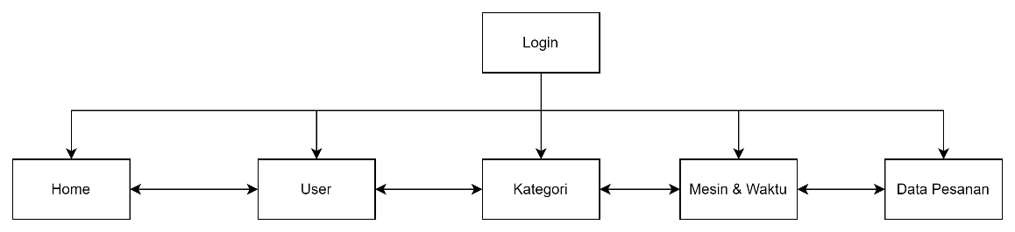

Gambar 3.38 Perancangan Struktur Menu Admin CS

#### Perancangan Struktur Menu Gudang

Struktur menu pada aktor Gudang dapat dilihat pada Gambar 3.39.

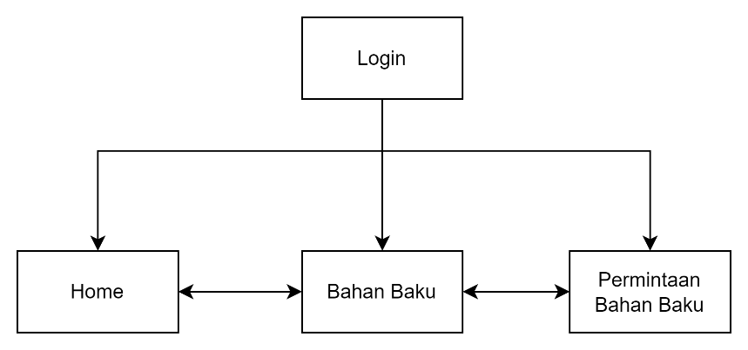

Gambar 3.39 Perancangan Struktur Menu Gudang

#### Perancangan Struktur Menu Kepala Produksi

Struktur menu pada aktor kepala produksi dapat dilihat pada Gambar 3.40.

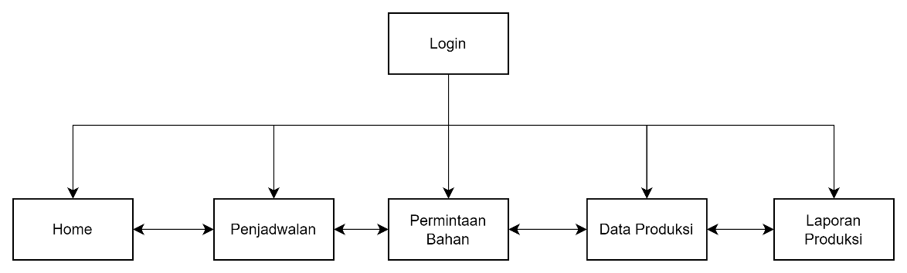

Gambar 3.40 Perancangan Struktur Menu Kepala Produksi

#### Perancangan Struktur Menu Operasional Produksi

Struktur menu pada aktor operasional produksi dapat dilihat pada Gambar 3.41.

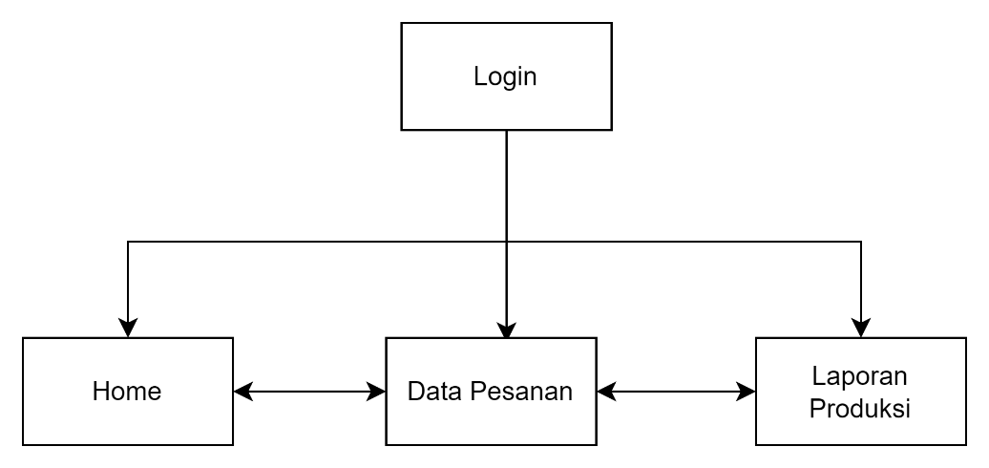

Gambar 3.41 Perancangan Struktur Menu Operasional Produksi

### Perancangan Antarmuka

Perancangan antarmuka merupakan tampilan dari sistem informasi manajemen produksi pada UMKM Sarang Tomket 23.

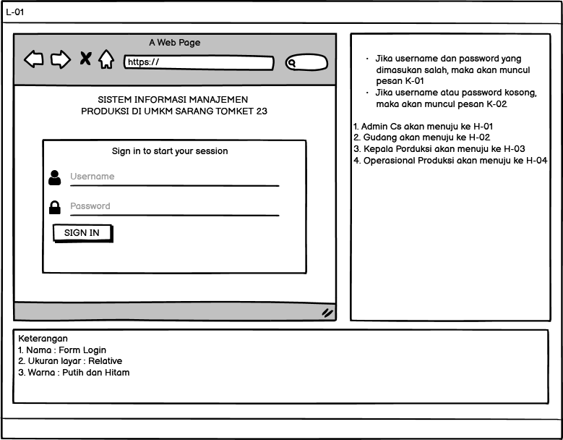

Gambar 3.42Perancangan Antarmuka Login

#### Perancangan Antarmuka Admin Cs

* + - 1. Perancangan Antarmuka Home – Admin Cs

Perancangan antarmuka halaman utama dapat dilihat pada Gambar 3.43.

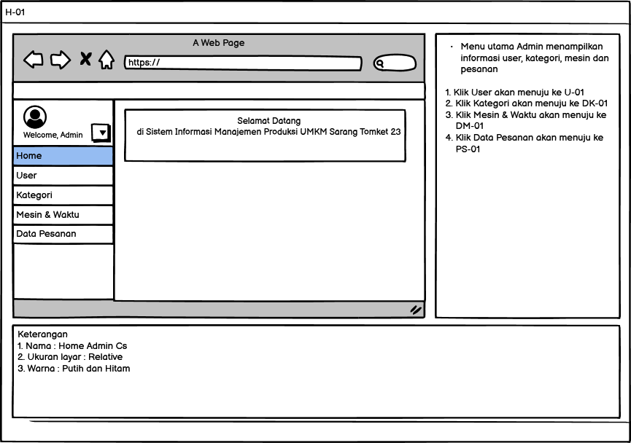

Gambar 3.43Perancangan Antarmuka Home – Admin Cs

* + - 1. Perancangan Antarmuka User – Admin Cs

Perancangan antarmuka halaman yang digunakan untuk menampilkan data user dan mengelola data user dapat dilihat pada Gambar 3.44 sampai Gambar 4.47.

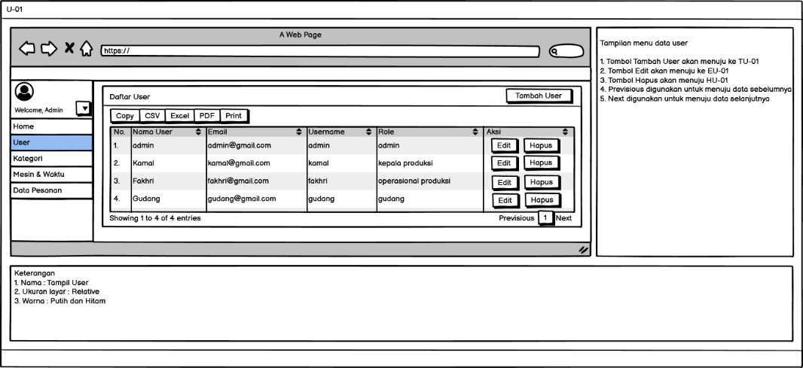

Gambar 3.44Perancangan Antarmuka User – Admin Cs

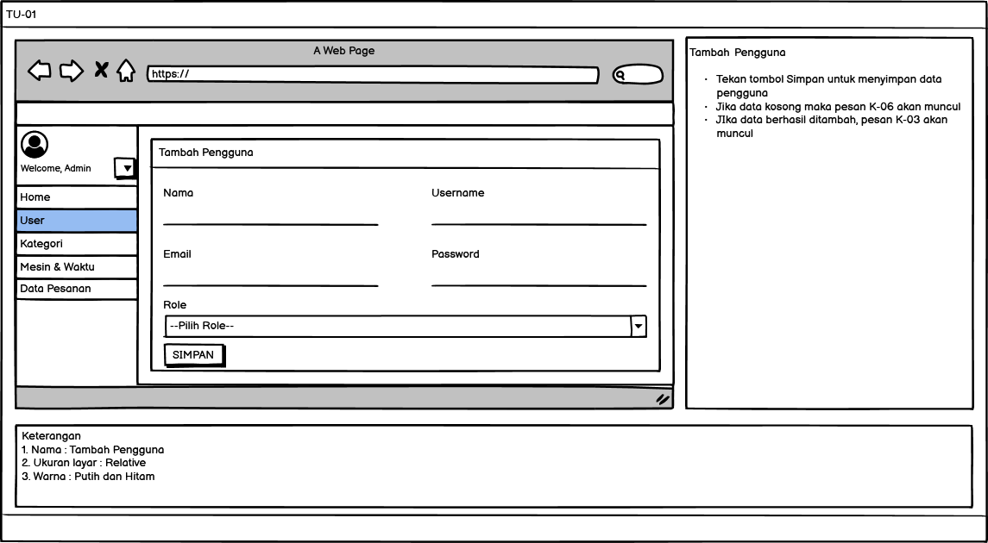

Gambar 3.45Perancangan Antarmuka Tambah User – Admin Cs

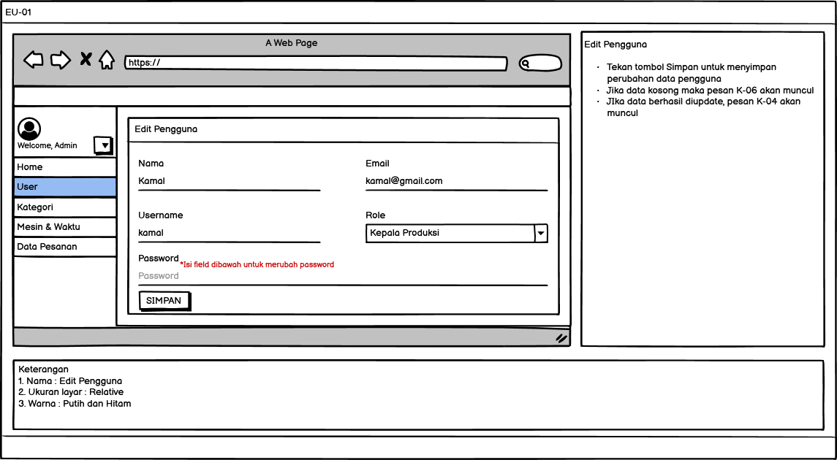

Gambar 3.46Perancangan Antarmuka Edit User – Admin Cs

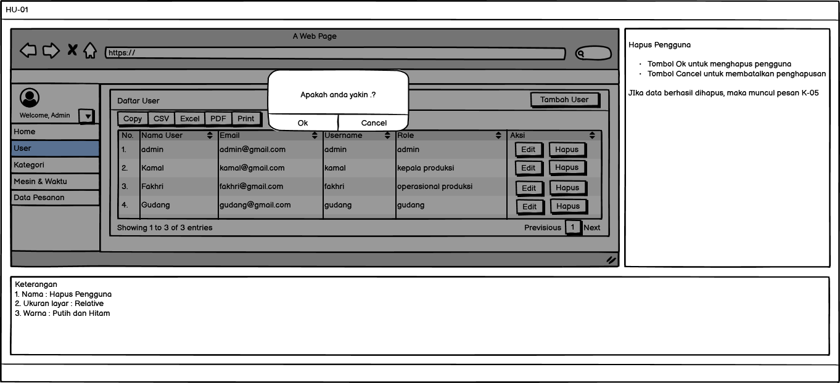

Gambar 3.47Perancangan Antarmuka Hapus User – Admin Cs

1. Perancangan Antarmuka Kategori – Admin Cs

Perancangan antarmuka halaman yang digunakan untuk menampilkan data kategori dan mengelola data kategori dapat dilihat pada Gambar 3.48 sampai Gambar 3.51.

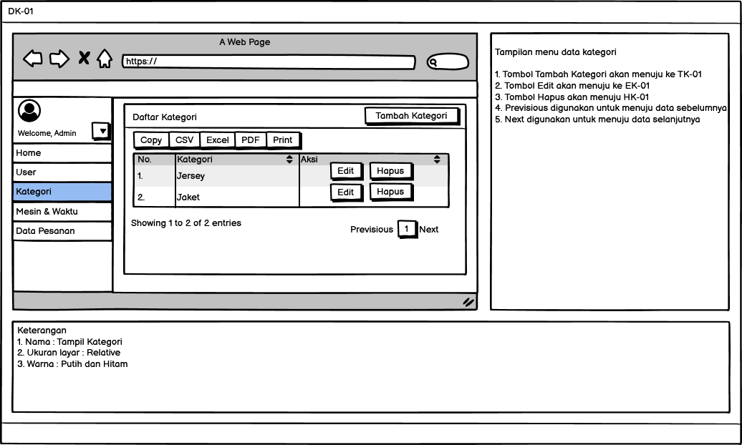

Gambar 3.48Perancangan Antarmuka Kategori – Admin Cs

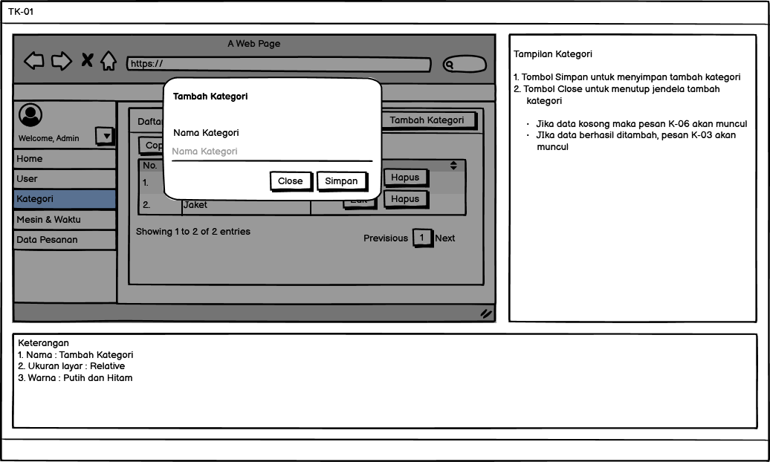

Gambar 3.49Perancangan Antarmuka Tambah Kategori – Admin Cs

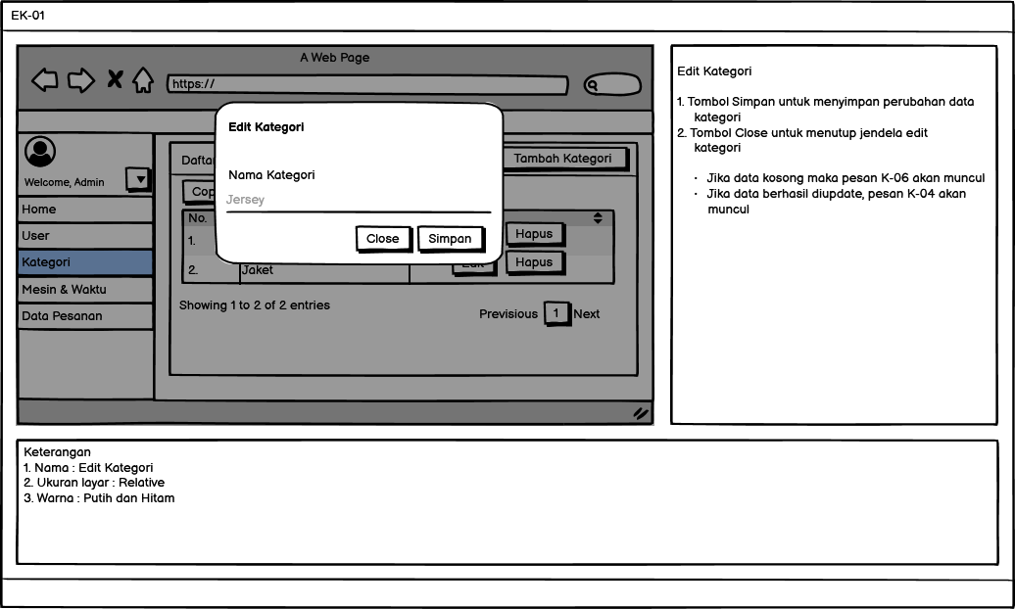

Gambar 3.50Perancangan Antarmuka Edit Kategori – Admin Cs

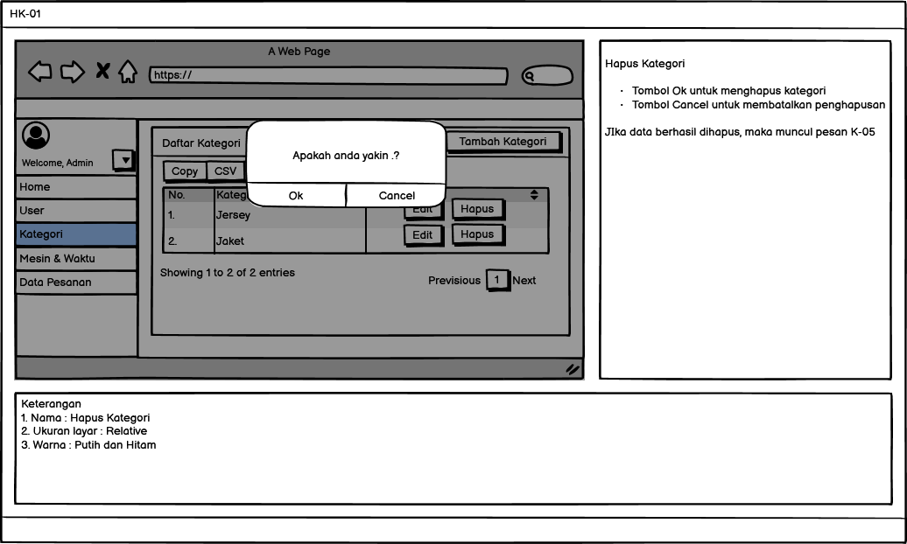

Gambar 3.51Perancangan Antarmuka Hapus Kategori – Admin Cs

1. Perancangan Antarmuka Mesin & Waktu – Admin Cs

Perancangan antarmuka halaman yang digunakan untuk menampilkan data mesin & waktu dan mengelola data mesin & waktu dapat dilihat pada Gambar 3.52 sampai Gambar 3.55.

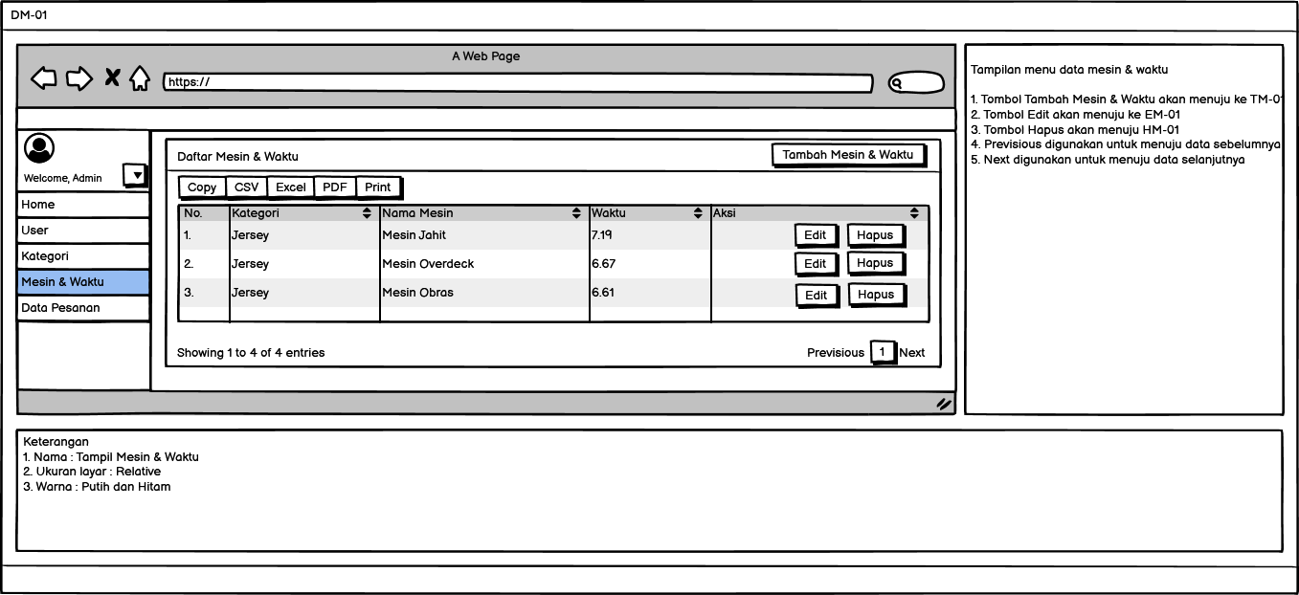

Gambar 3.52Perancangan Antarmuka Mesin & Waktu – Admin Cs

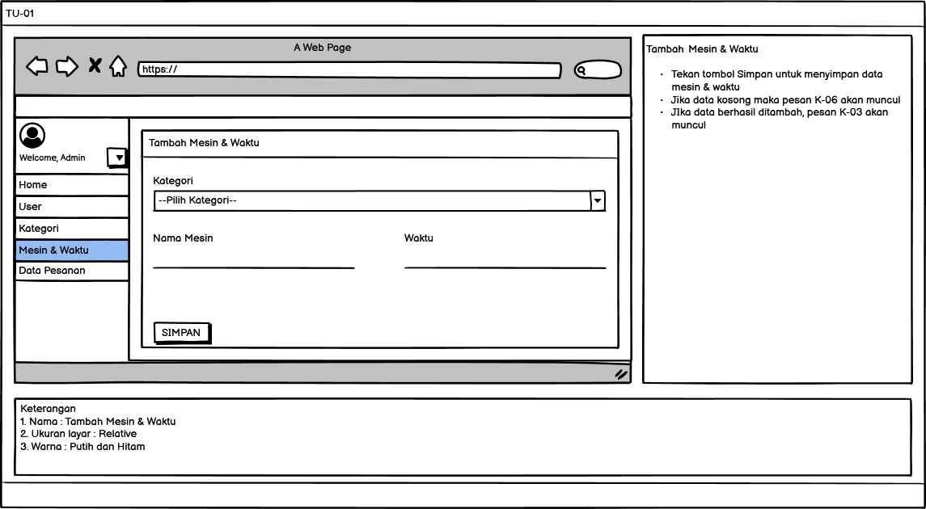

Gambar 3.53Perancangan Antarmuka Tambah Mesin & Waktu – Admin Cs

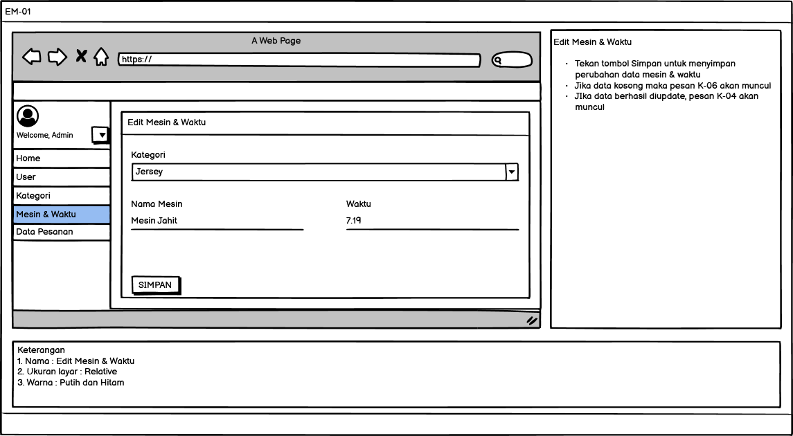

Gambar 3.54Perancangan Antarmuka Edit Mesin & Waktu – Admin Cs

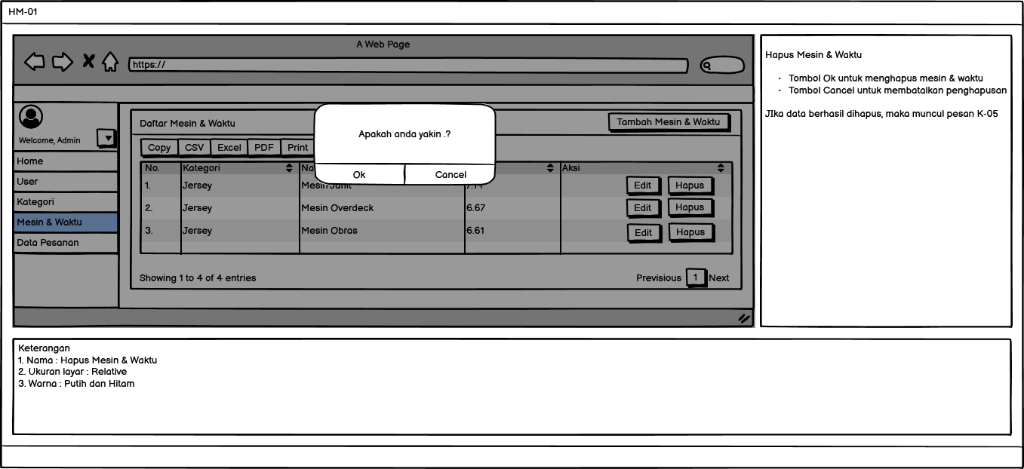

Gambar 3.55Perancangan Antarmuka Hapus Mesin & Waktu – Admin Cs

1. Perancangan Antarmuka Data Pesanan – Admin Cs

Perancangan antarmuka halaman yang digunakan untuk menampilkan data pesanan dan mengelola data pesanan dapat dilihat pada Gambar 3.56 sampai Gambar 3.59.

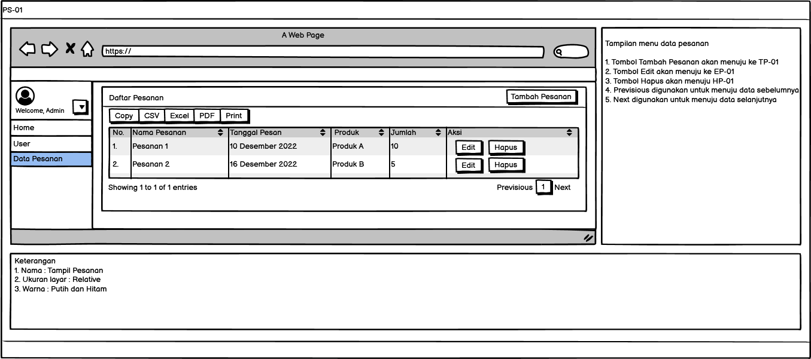

Gambar 3.56Perancangan Antarmuka Pesanan – Admin Cs

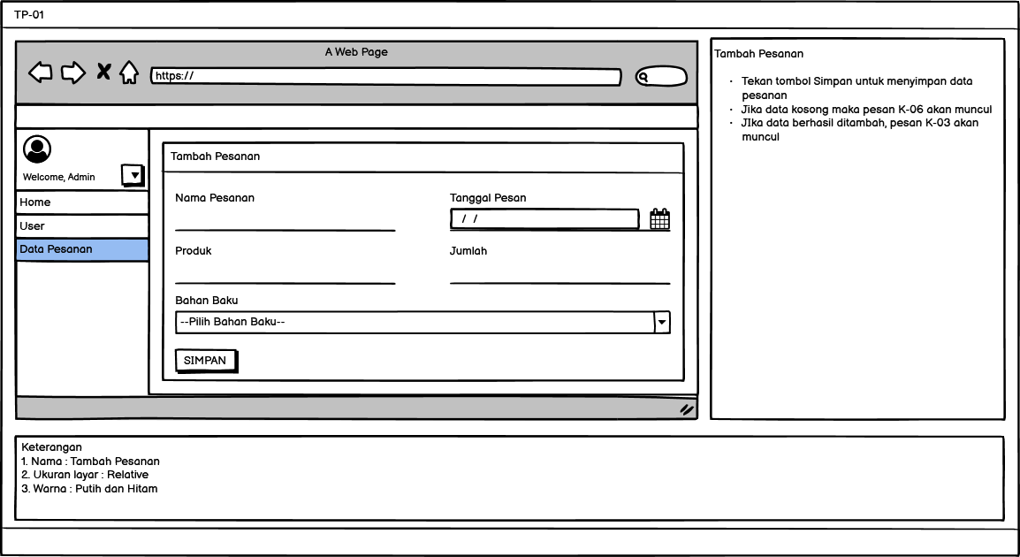

Gambar 3.57Perancangan Antarmuka Tambah Pesanan – Admin Cs

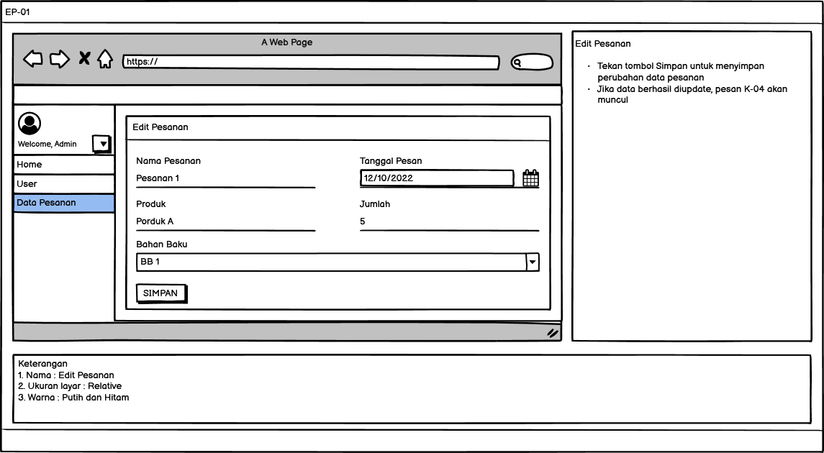

Gambar 3.58Perancangan Antarmuka Edit Pesanan – Admin Cs

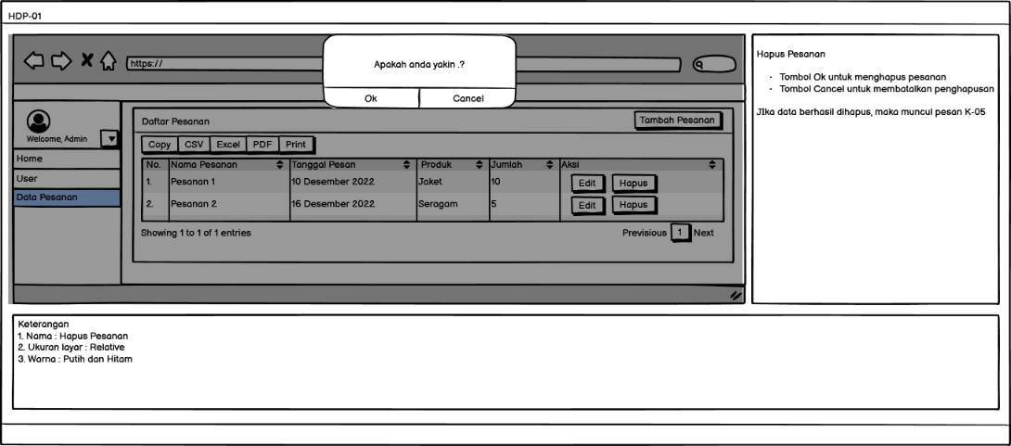

Gambar 3.59Perancangan Antarmuka Hapus Pesanan – Admin Cs

#### Perancangan Antarmuka Gudang

* + - 1. Perancangan Antarmuka Home – Gudang

Perancangan antarmuka halaman yang menampilkan halaman utama aktor gudang dapat dilihat pada Gambar 3.60.

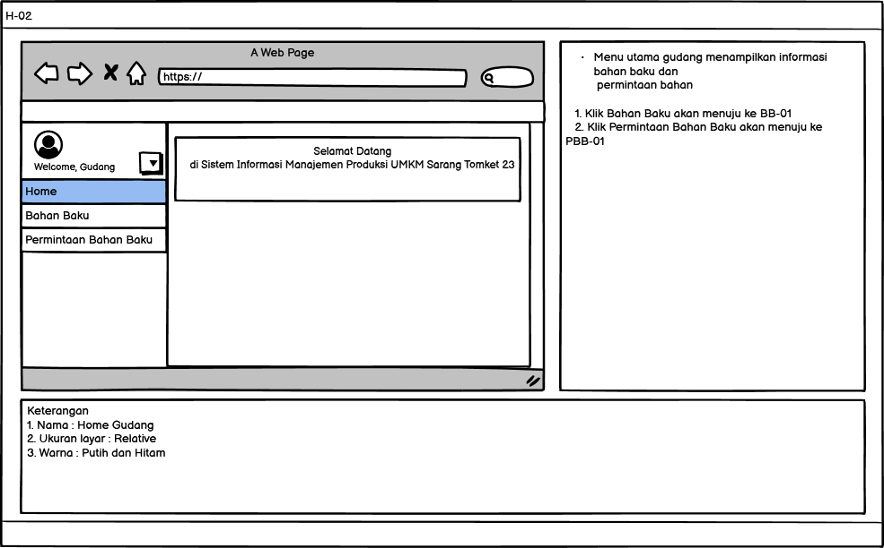

Gambar 3.60Perancangan Antarmuka Home – Gudang

* + - 1. Perancangan Antarmuka Bahan Baku – Gudang

Perancangan antarmuka halaman yang digunakan untuk menampilkan data bahan baku dan mengelola data bahan baku dapat dilihat pada Gambar 3.61 sampai Gambar 3.65.

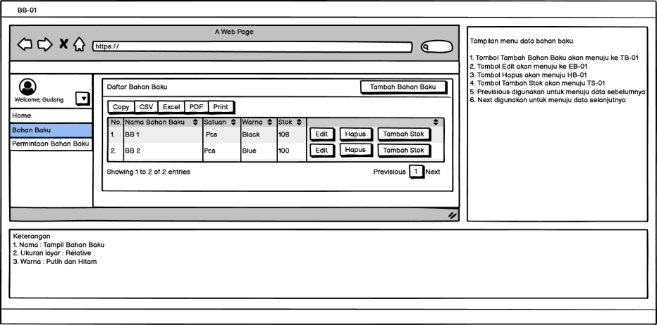

Gambar 3.61Perancangan Antarmuka Bahan Baku

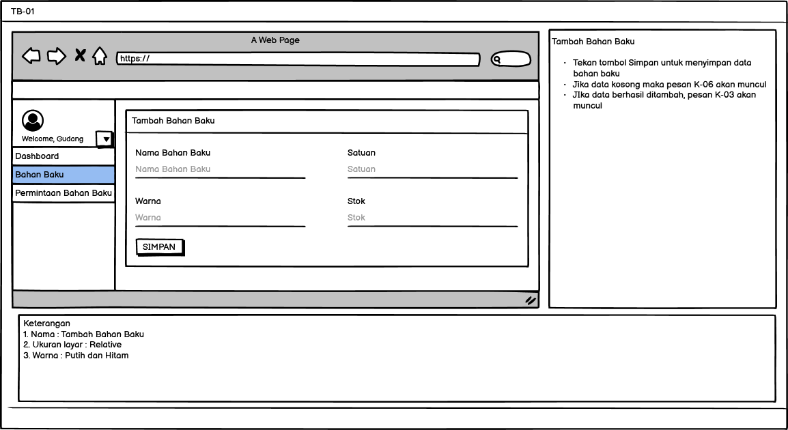

Gambar 3.62Perancangan Antarmuka Tambah Bahan Baku

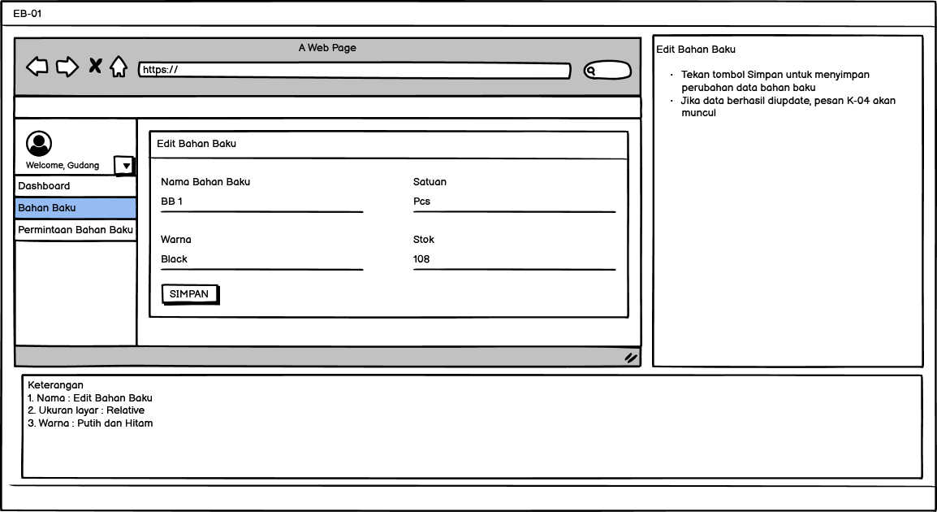

Gambar 3.63Perancangan Antarmuka Edit Bahan Baku

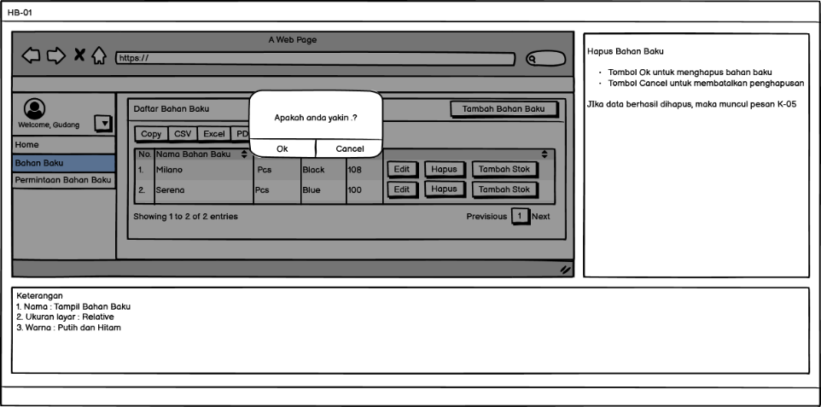

Gambar 3.64Perancangan Antarmuka Hapus Bahan Baku

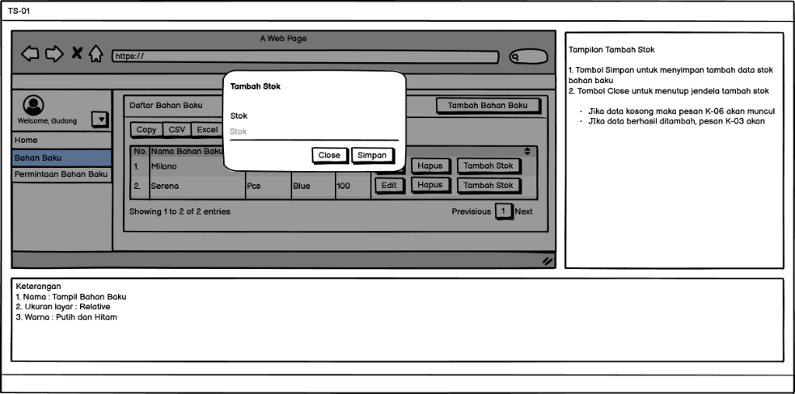

Gambar 3.65Perancangan Antarmuka Tambah Stok Bahan Baku

1. Perancangan Antarmuka Permintaan Bahan Baku – Gudang

Perancangan antarmuka halaman yang digunakan untuk menampilkan data permintaan bahan baku dan mengubah status permintaan bahan baku dapat dilihat pada Gambar 3.66 dan Gambar 3.67.

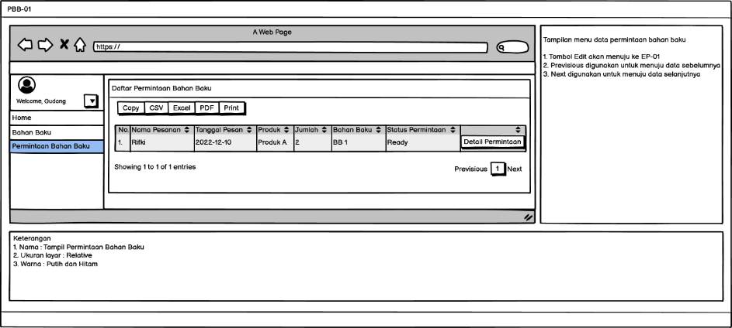

Gambar 3.66Perancangan Antarmuka Permintaan Bahan

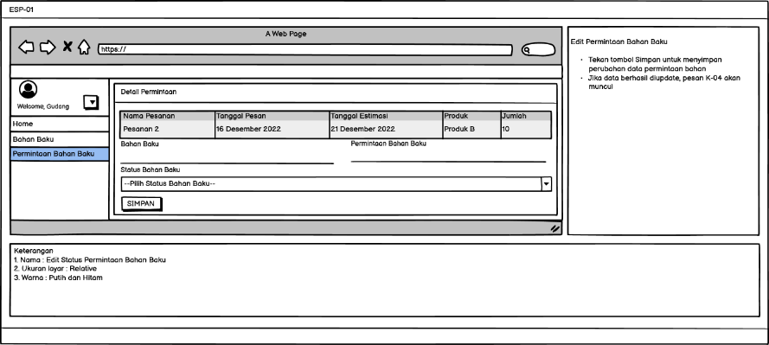

Gambar 3.67Perancangan Antarmuka Edit Status Permintaan Bahan

#### Perancangan Antarmuka Kepala Produksi

* + - 1. Perancangan Antarmuka Home – Kepala Produksi

Perancangan antarmuka halaman utama pada aktor kepala produksi dapat dilihat pada Gambar 3.68.

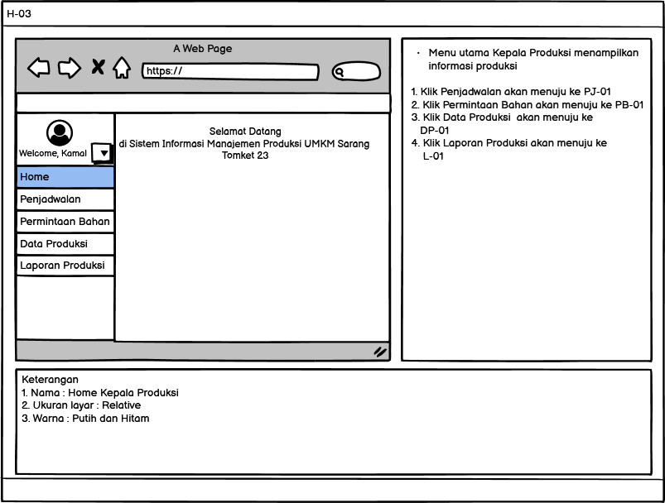

Gambar 3.68Perancangan Antarmuka Home – Kepala Produksi

1. Perancangan Antarmuka Penjadwalan – Kepala Produksi

Perancangan antarmuka halaman yang digunakan untuk menampilkan data penjadwalan dan mengelola data penjadwalan dapat dilihat pada Gambar 3.69 sampai Gambar 3.73.

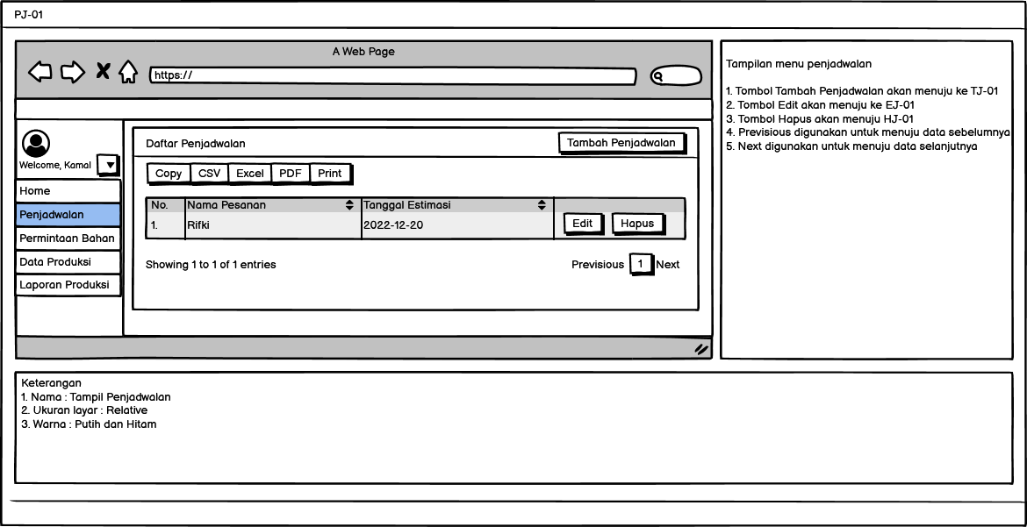

Gambar 3.69Perancangan Antarmuka Penjadwalan

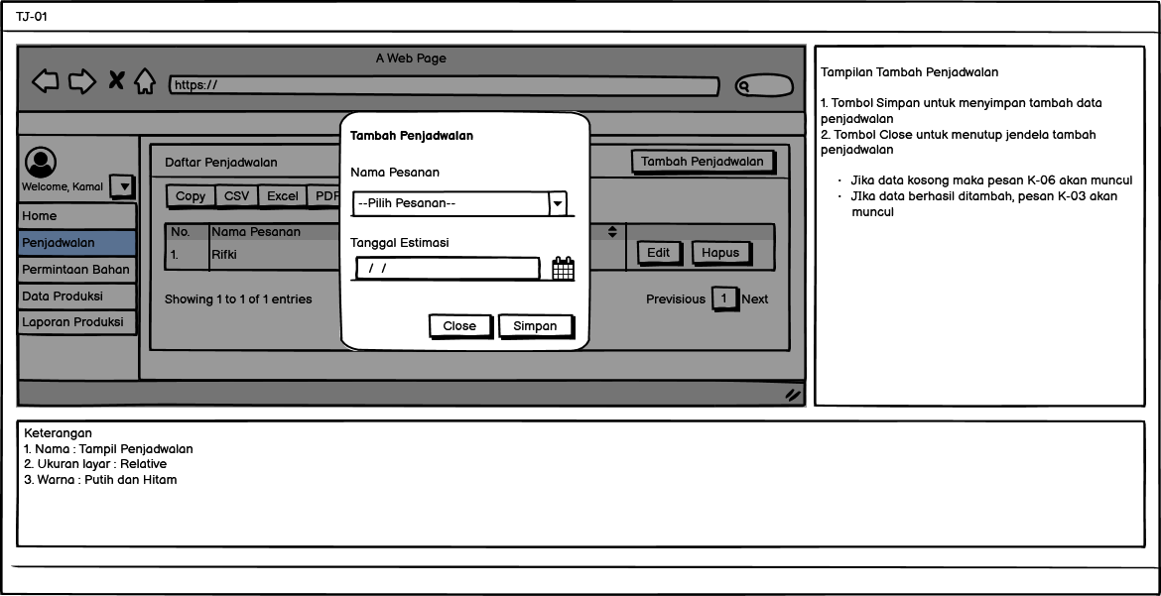

Gambar 3.70Perancangan Antarmuka Tambah Penjadwalan

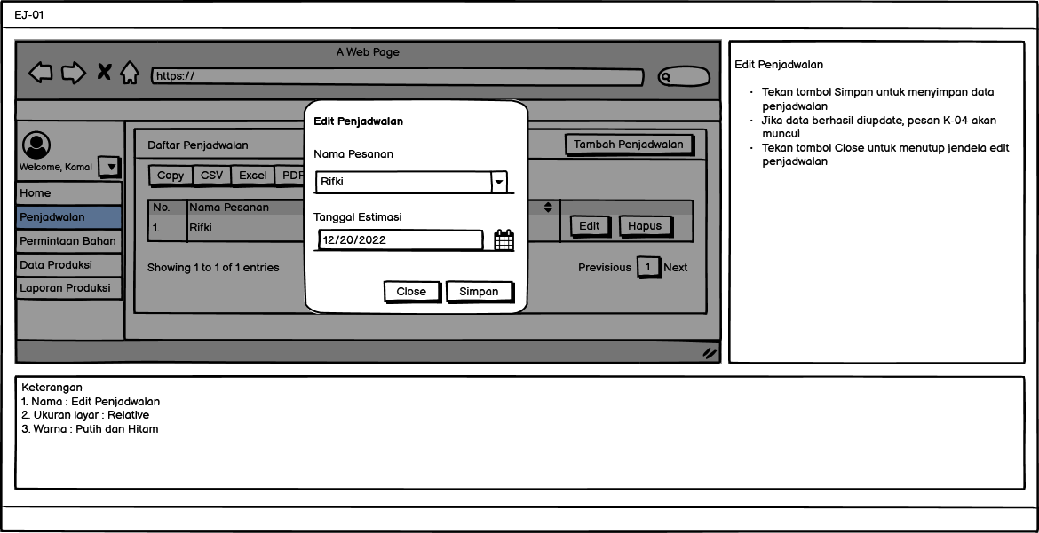

Gambar 3.71Perancangan Antarmuka Edit Penjadwalan

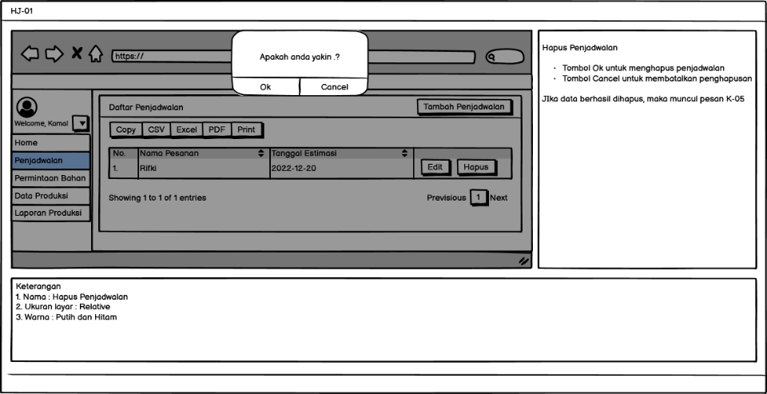

Gambar 3.72Perancangan Antarmuka Hapus Penjadwalan

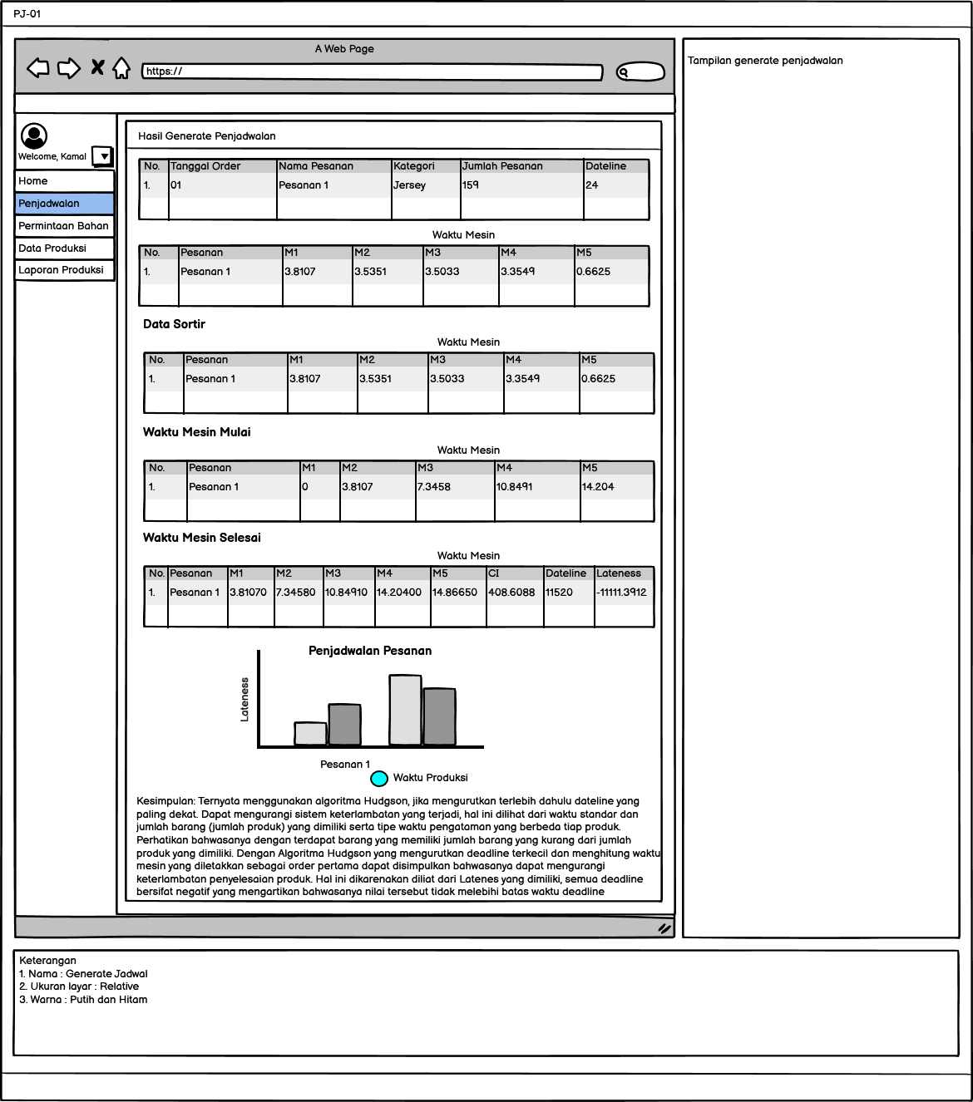

Gambar 3.73Perancangan Antarmuka Generate Jadwal

1. Perancangan Antarmuka Permintaan Bahan – Kepala Produksi

Perancangan antarmuka halaman yang digunakan untuk menampilkan data permintaan bahan baku dan mengelola data permintaan bahan baku dapat dilihat pada Gambar 3.74 sampai Gambar 3.77.

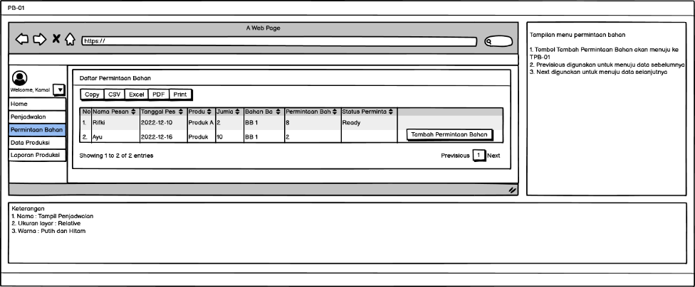

Gambar 3.74Perancangan Antarmuka Permintaan Bahan

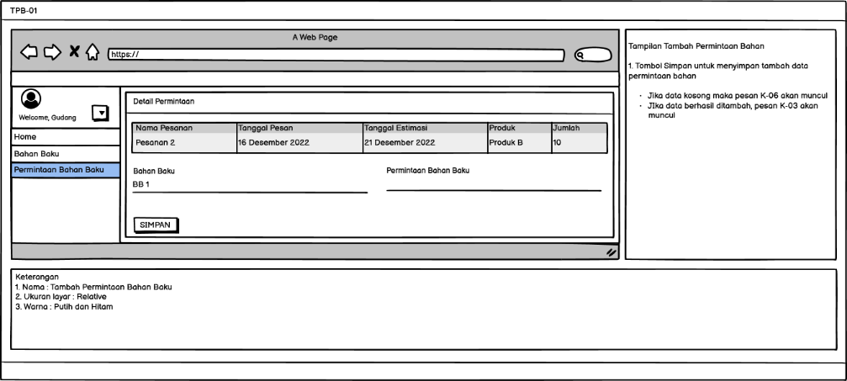

Gambar 3.75Perancangan Antarmuka Tambah Permintaan Bahan

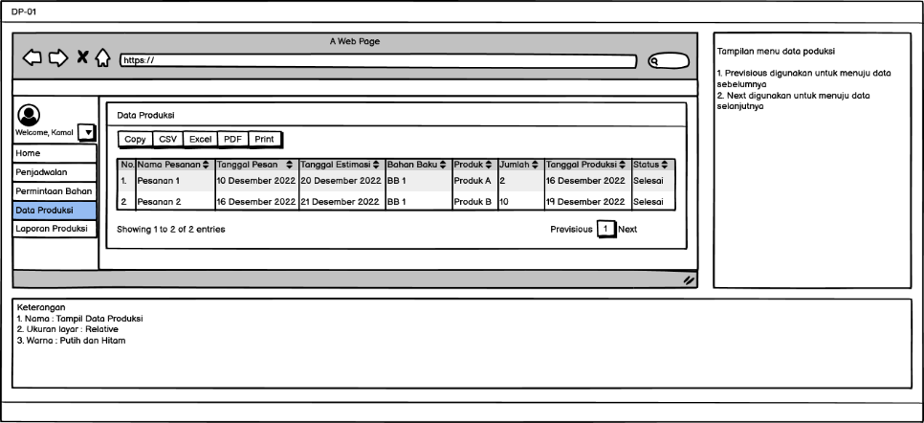

Gambar 3.76Perancangan Antarmuka Data Produksi

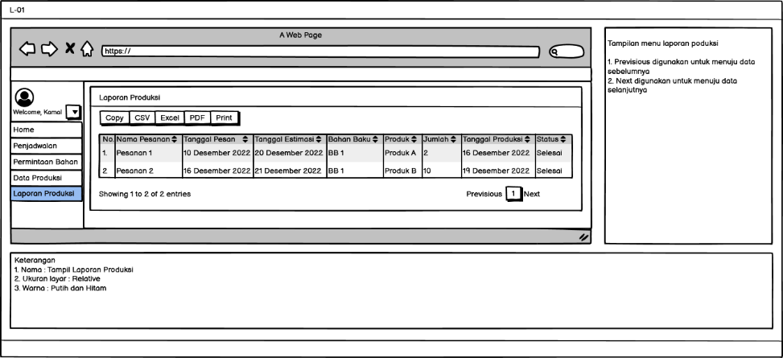

Gambar 3.77Perancangan Antarmuka Laporan Produksi – Kepala Produksi

#### Perancangan Antarmuka Operasional Produksi

* + - 1. Perancangan Antarmuka Home – Operasional Produksi

Perancangan antarmuka halaman utama yang ditampilkan pada aktor operasional produksi dapat dilihat pada Gambar 3.78.

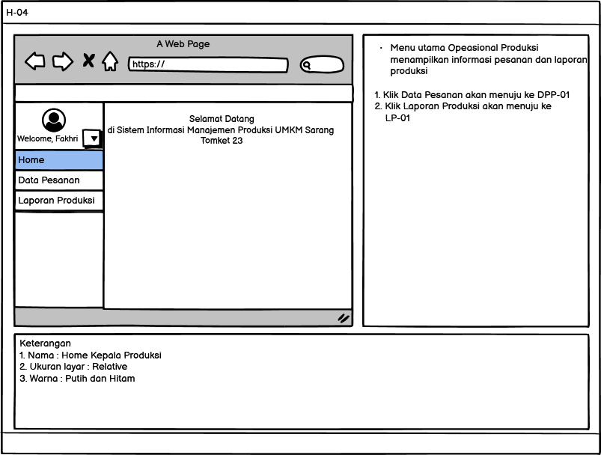

Gambar 3.78Perancangan Antarmuka Home – Operasional Produksi

* + - 1. Perancangan Antarmuka Pesanan – Operasional Produksi

Perancangan antarmuka halaman yang digunakan untuk melihat pesanan dan proses produksi yang sedang dilakukan dapat dilihat pada Gambar 3.79.

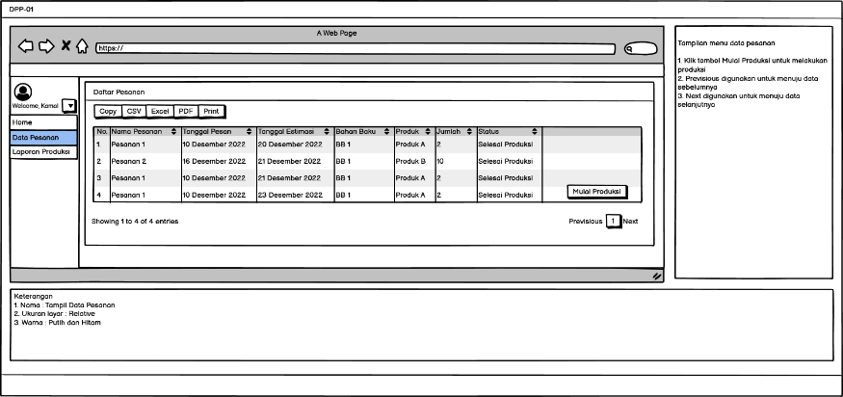

Gambar 3.79Perancangan Antarmuka Data Pesanan – Operasional Produksi

* + - 1. Perancangan Antarmuka Laporan Produksi – Operasional Produksi

Perancangan antarmuka halaman yang digunakan untuk melihat laporan produksi dapat dilihat pada Gambar 3.80.

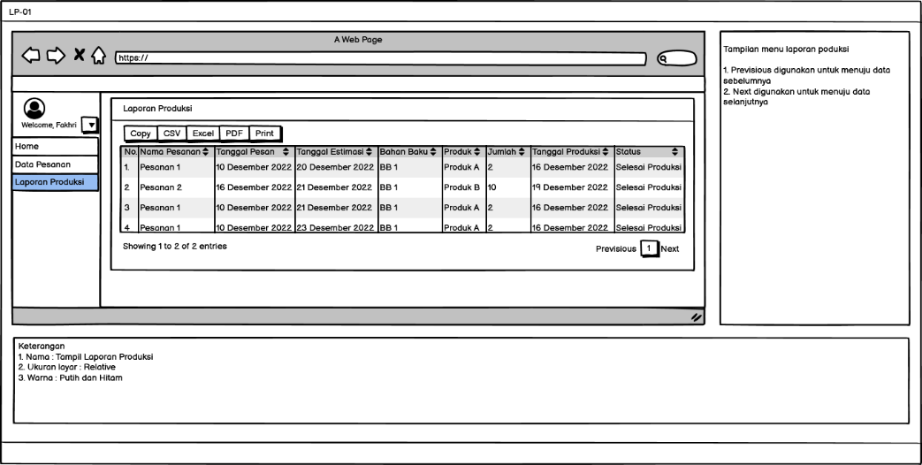

Gambar 3.80Perancangan Antarmuka Laporan Produksi – Operasional Produksi

### Perancangan Pesan

Perancangan pesan merupakan informasi atau pesan yang dierikan sistem kepada *user* ketika mengalami keslalahan dalam penginputan data. Perancangan pesan yang digunakan pada sistem informasi manajemen produksi di UMKM Sarang Tomket 23 dapat dilihat pada tabel 3.45.

Tabel 3.46 Perancangan Pesan

|  |  |
| --- | --- |
| Kode | Pesan yang Ditampilkan |
| K-01 | Username dan Password yang anda masukan salah |
| K-02 | Username dan Password tidak boleh kosong |
| K-03 | Data berhasil di simpan |
| K-04 | Data berhasil di update |
| K-05 | Data berhasil di hapus |
| K-06 | Data tidak boleh kosong |

### Jaringan Semantik

Jaringan semantik adalah sebuah gambaran dari satu halaman ke halaman yang lain berdasarkan navigasi menu yang digunakan oleh setiap user berdasarkan hak akses mereka masing-masing. Berikut adalah jaringan semantik pada setiap bagian yang ada pada Sistem Informasi Manajemen Produksi UMKM Sarang Tomket 23.

Jaringan semantik proses login dapat dilihat pada Gambar 3.81.

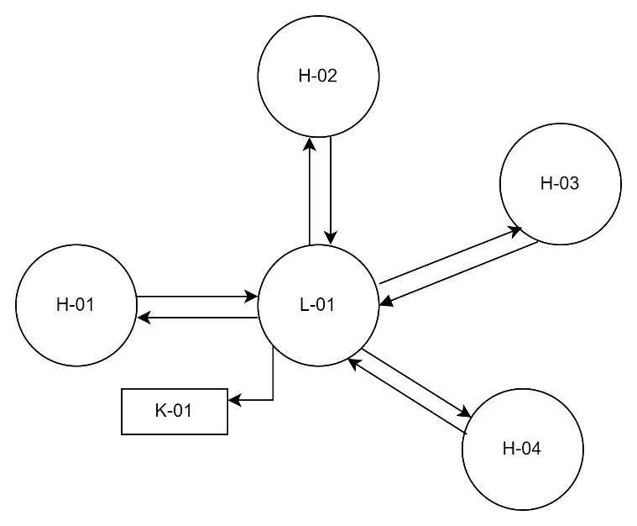

Gambar 3.81Jaringan Semantik Login

#### Jaringan Semantik Admin Cs

Jaringan semantik admin CS dapat dilihat pada Gambar 3.82.

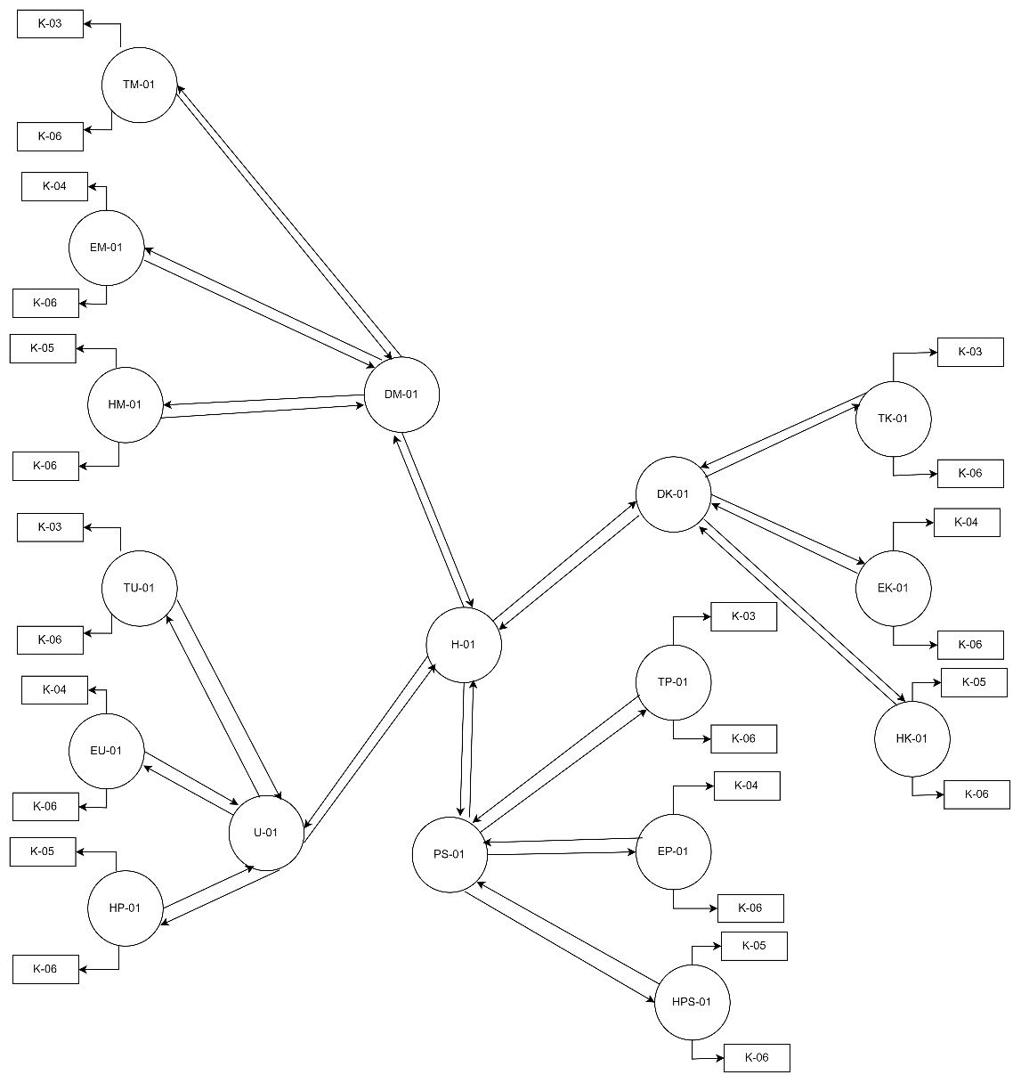

Gambar 3.82Jaringan Semantik Admin Cs

#### Jaringan Semantik Gudang

Jaringan semantik gudang dapat dilihat pada Gambar 3.83.

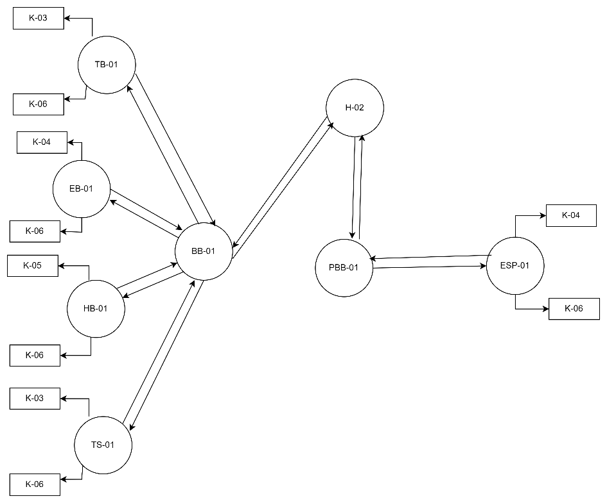

Gambar 3.83Jaringan Semantik Gudang

#### Jaringan Semantik Kepala Produksi

Jaringan semantik kepala produksi dapat dilihat pada Gambar 3.84.

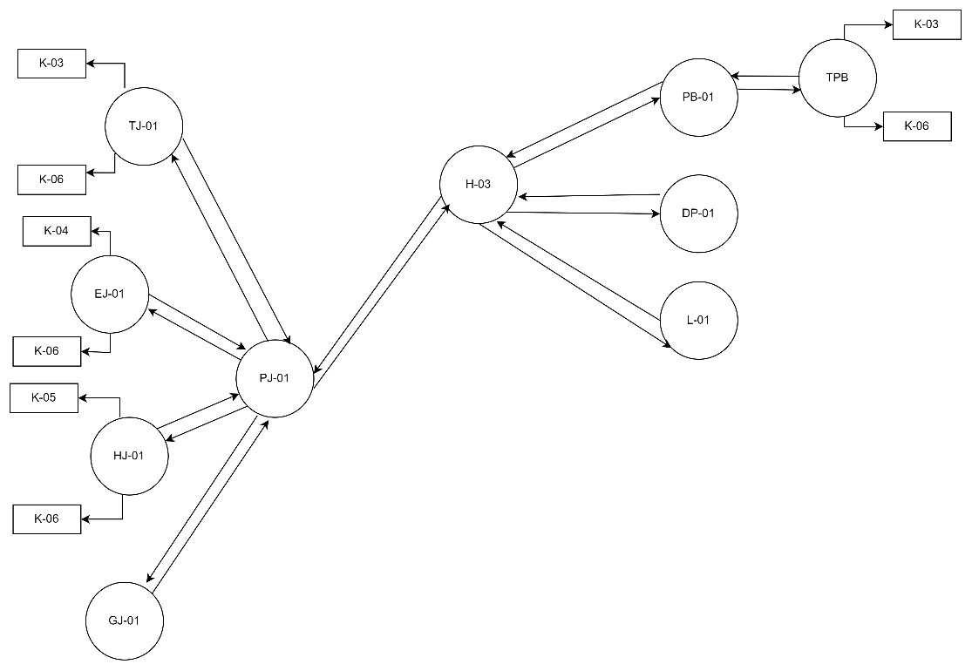

Gambar 3.84Jaringan Semantik Kepala Produksi

#### Jaringan Semantik Operasional Produksi

Jaringan semantik operasional produksi dapat dilihat pada Gambar 3.85.

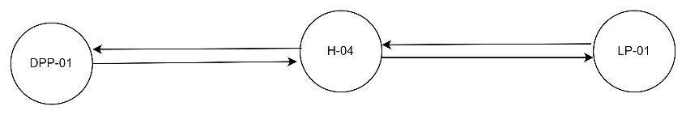

Gambar 3.85Jaringan Semantik Operasional Produksi

### Perancangan Procedural

Perancangan procedural adalah sebuah kumpulan metode yang dirancang untuk membentuk sebuah sistem serta memiliki fungsi sebagai kerangka utama jalannya sistem. Berikut adalah analisis procedural yang terdapat pada penelitian ini :

#### Perancangan Procedural Login

Perancangan procedural login dapat dilihat pada Gambar 3.86.

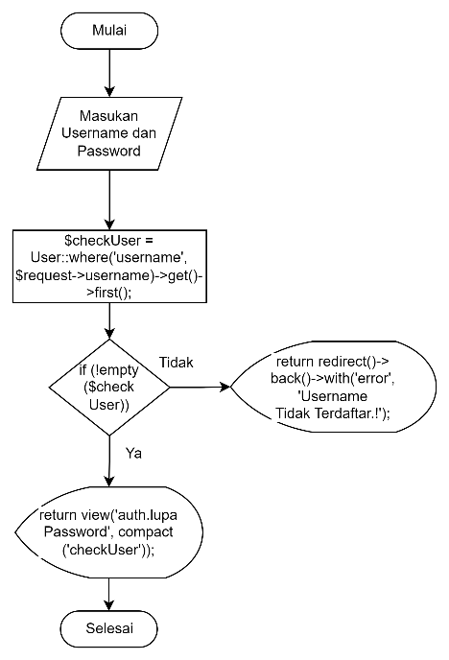

Gambar 3.86Perancangan *Procedural Login*

#### Perancangan *Procedural* Tambah Data

Perancangan *procedural* tambah data dapat dilihat pada Gambar 3.87.

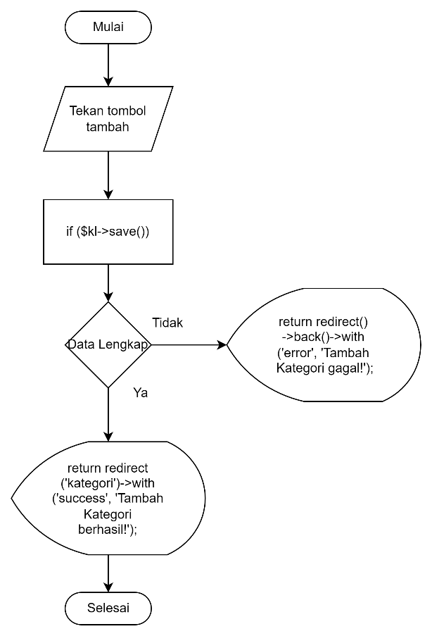

Gambar 3.87Perancangan *Procedural* Tambah Data

#### Perancangan *Procedural* Ubah Data

Perancangan *procedural* ubah data dapat dilihat pada Gambar 3.88.

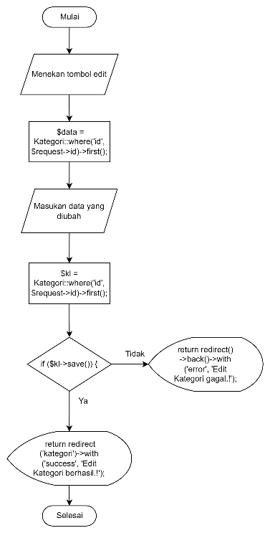

Gambar 3.88Perancangan *Procedural* Ubah Data

#### Perancangan *Procedural* Hapus Data

Perancangan *procedural* hapus data dapat dilihat pada Gambar 3.89.

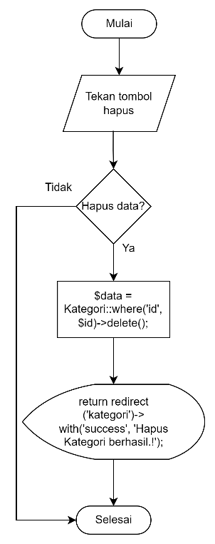

Gambar 3.89Perancangan *Procedural* Hapus Data

#### Perancangan *Procedural Generate* Penjadwalan

Perancangan *procedural* *generate* penjadwalan dapat dilihat pada Gambar 3.90.

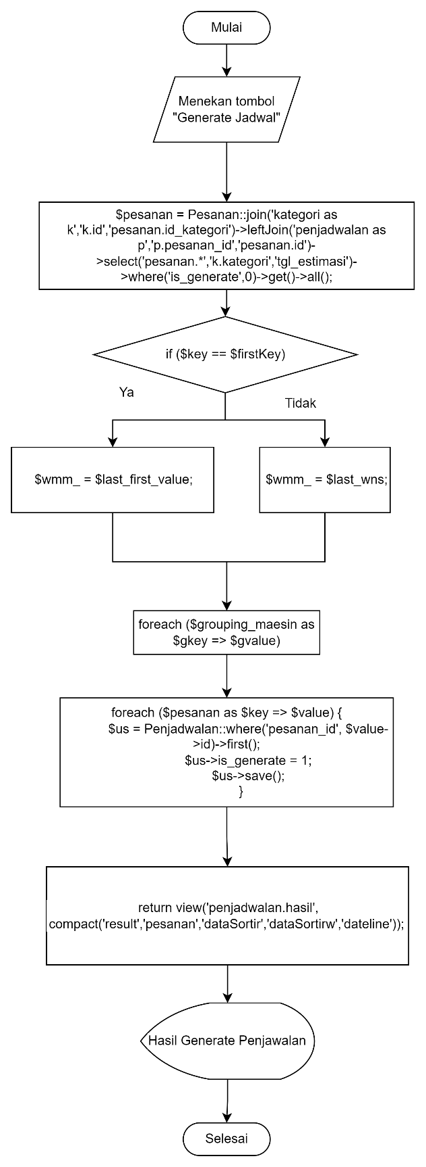

Gambar 3.90Perancangan *Procedural Generate* Penjadwalan

# **DAFTAR PUSTAKA**

|  |  |
| --- | --- |
| [1] | A. Anggito and J. Setiawan, METODE PENELITIAN KUALITATIF, Sukabumi: CV Jejak, 2018. |
| [2] | M. M. P. Hamdi Agustin SE., Sistem Informasi Manajemen Dalam Perspektif Islam, Depok: Rajawali Pers, 2019. |
| [3] | M. Tata Sutabri S.Kom., Sistem Informasi Manajemen (Edisi Revisi), Yogyakarta: CV ANDI OFFSET, 2016. |
| [4] | S. Alfarizi and H. AR Basri, "Rancang Bangun Sistem Informasi Penjualan Berbasis Web Dengan Pemanfaatan UML (Unified Modeling Language) Pada CV. Harum Catering Karawang," *pp,* pp. 27-31, 2018. |
| [5] | A. F. Prasetya, Sintia and U. L. D. Putri, "Perancangan Aplikasi Rental Mobil Menggunakan Diagram UML (Unified Modelling Language)," *Jurnal Ilmiah Komputer Terapan dan Informasi,* pp. 14-18, 2022. |
| [6] | A. Ahyari, Manajemen Produksi Perencanaan Sistem Produksi, Yogyakarta: BPFE-YOGYAKARTA, 2002. |
| [7] | A. Sulaksmi, A. K. Garside and F. Hadziqah, "PENJADWALAN PRODUKSI DENGAN ALGORITMA HEURISTIK POUR (STUDI KASUS: KONVEKSI ONE WAY - MALANG)," *Jurnal Teknik Industri,* vol. 14, no. 1, pp. 35-34, Februari 2014. |
| [8] | R. Rachman, "Penjadwalan Produksi Garment Menggunakan Algoritma Heuristik Pour," *JURNAL INFORMATIKA,* vol. 5, no. 1, pp. 81-89, April 2018. |
| [9] | K. Kasemin, Agresi Perkembangan Teknologi Informasi, Jakarta: PRENAMEDIA GROUP, 2015. |
| [10] | G. Krisantoso, I. and M. Fajar, "Penerapan Business Process Modeling Notation (BPMN) untuk Memodelkan Kebutuhan Sistem Proses Penyuntingan Tulisan Pada Website Jurnal JTRISTE," *Seminar Nasional Forum Dosen Indonesia,* 2015. |
| [11] | M. Dr. Priyanto Hidayatullah ST., Pemrograman Web, Bandung: Informatika Bandung, 2021. |
| [12] | P. S. Hasugian, "Perancangan Website Sebagai Media Promosi dan Informasi," *Journal ofo Informatic Pelita Nusantara,* pp. 82-86, 2018. |
| [13] | J. Asmara, "Rancang Bangun Sistem Informasi Desa Berbasis Website (Studi Kasus Desa Netpala)", *Jurnal Pendidikan Teknologi Informasi,* 2019. |
| [14] | K. Desi, A. Achmad, H. Septa, “Procduction Control And Inventory Control”, Sleman: CV Budi Utama, 2018. |
| [15] | Widodo, Dian Setiya, “Improve Algoritma Hodgson Untuk Meminimasi Jumlah Job Terlambat Pada Penjadwalan Flow shop”, *Jurnal Teknik Industri,* vol no.19 ,pp, 73-78, 2018 |
| [16] | Pressman, “Rekayasa Perangkan Lunak Pendekatan Praktisi .”, Yogyakarta : Andi, 2012 |

**LAMPIRAN A  
LAMPIRAN DATA PENDUKUNG**

1. **Data Pesanan Tahun 2021**

Bulan Januari

|  |  |  |  |  |  |  |  |
| --- | --- | --- | --- | --- | --- | --- | --- |
| **Tanggal Order** | **No. PO** | **Invoice** | **Nama Pesanan** | **Produk** | **Jumlah Pesanan** | **Batas Waktu** | **Ket** |
| 01/02/2021 | 5683 | LUNAS | BANG TONI | JERSEY | 52 | 7/1/2021 | Tepat Waktu |
| 01/02/2021 | 5685 | LUNAS | BANG BAMBANG | JERSEY | 1 | 7/1/2021 | Tepat Waktu |
| 01/02/2021 | 5686 | LUNAS | BANG HERI | JERSEY | 2 | 6/1/2021 | Tepat Waktu |
| 01/05/2021 | 5700 | LUNAS | BANG DARMA | JERSEY | 2 | 14/1/ 2021 | Tepat Waktu |
| 01/05/2021 | 5701 | LUNAS | BU WIWIN | JERSEY | 68 | 1/11/2021 | Tepat Waktu |
| 01/05/2021 | 5702 | LUNAS | SUPRIADI | JERSEY | 2 | 21/1/2021 | Tepat Waktu |
| 01/05/2021 | 5703 | LUNAS | SUPRIADI | JERSEY | 2 | 21/1/2021 | Tepat Waktu |
| 01/05/2021 | 5704 | LUNAS | BANG DARMA | JERSEY | 1 | 14/1/2021 | Tepat Waktu |
| 01/05/2021 | 5707 | LUNAS | BU WIWIN | JERSEY | 2 | 01/11/2021 | Tepat Waktu |

Februari

|  |  |  |  |  |  |  |  |
| --- | --- | --- | --- | --- | --- | --- | --- |
| **Tanggal Order** | **No. PO** | **Invoice** | **Nama Pesanan** | **Produk** | **Jumlah Pesanan** | **Batas Waktu** | **Ket** |
| 1/2/2021 | 6055 | LUNAS | BU WIWIN | JERSEY | 100 | 20/2/2021 | Tepat Waktu |
| 1/2/2021 | 6056 | LUNAS | BANG FENDI | JERSEY | 11 | 4/2/2021 | Tepat Waktu |
| 1/2/2021 | 6057 | LUNAS | KANG ABAM | JERSEY | 3 | 4/2/2021 | Tepat Waktu |
| 1/2/2021 | 6058 | LUNAS | KANG ABAM | JERSEY | 1 | 4/2/2021 | Tepat Waktu |
| 1/2/2021 | 6059 | LUNAS | KANG ABAM | JERSEY | 1 | 4/2/2021 | Tepat Waktu |
| 1/2/2021 | 6060 | LUNAS | DEKI | JERSEY | 14 | 5/2/2021 | Tepat Waktu |
| 1/2/2021 | 6063 | LUNAS | ANGGA JAWIX | JERSEY | 1 | 3/2/2021 | Tepat Waktu |
| 8 | 6064 | LUNAS | KANG ADRIAN | JERSEY | 2 | 5/2/2021 | Tepat Waktu |
| 9 | 6066 | LUNAS | SUGENG | JAKET | 3 | 3/2/2021 | Tepat Waktu |

Maret

|  |  |  |  |  |  |  |  |
| --- | --- | --- | --- | --- | --- | --- | --- |
| **Tanggal Order** | **No. PO** | **Invoice** | **Nama Pesanan** | **Produk** | **Jumlah Pesanan** | **Batas Waktu** | **Ket** |
| 1/3/2021 | 6332 | LUNAS | Bang rachman | JERSEY | 159 | 07/03/2021 | Tepat Waktu |
| 1/3/2021 | 6333 | LUNAS | Letda Gani | JERSEY | 68 | 13/3/2021 | Tepat Waktu |
| 1/3/2021 | 6337 | LUNAS | Bu Putri | JERSEY | 70 | 09/03/2021 | Terlambat |
| 2/3/2021 | 6342 | LUNAS | Bang Toni | JERSEY | 8 | 03/03/2021 | Terlambat |
| 2/3/2021 | 6345 | LUNAS | Bang Tirta | JAKET | 90 | 12/03/2021 | Terlambat |
| 2/3/2021 | 6348 | LUNAS | Bang Gerry | JERSEY | 70 | 09/03/2021 | Tepat Waktu |
| 3/3/2021 | 6350 | LUNAS | Bang Angga | JERSEY | 9 | 11/03/2021 | Tepat Waktu |
| 3/3/2021 | 6351 | LUNAS | Bang Iko | JERSEY | 2 | 09/03/2021 | Terlambat |
| 3/3/2021 | 6352 | LUNAS | Bapa Agan | JERSEY | 12 | 08/03/2021 | Tepat Waktu |

1. **Waktu Pengamatan Mesin**

|  |  |  |  |  |
| --- | --- | --- | --- | --- |
| **Nama Mesin** | **Jumlah** | **Kapasitas** | **Kapasitas/Mesin** | **Jam Operasi** |
| Jahit | 4 | 300 | 1 | 16 jam |
| Overdeck | 3 | 300 | 1 | 16 jam |
| Obras | 4 | 300 | 1 | 16 jam |
| Printer | 4 | 75 | 1 | 16 jam |
| Press | 2 | 75 | 2 | 16 jam |

1. **Waktu Pengamatan Pembuatan Produk**
2. **Lampiran Waktu Pengamatan Jersey**

|  |  |  |  |  |  |  |  |  |
| --- | --- | --- | --- | --- | --- | --- | --- | --- |
| **Waktu Pengamatan Pembuatan Jersey (Menit)** | | | | | | | | |
| **No** | **Desain** | **Print** | **Cutting** | **Press** | **Jahit** | **Overdeck** | **Obras** | **QC** |
| 1 | 30.5 | 5.9 | 4.8 | 1.25 | 5.42 | 6.2 | 8.02 | 4.89 |
| 2 | 27.6 | 7.3 | 3.9 | 1.25 | 9.6 | 5.1 | 7.3 | 5.51 |
| 3 | 34.25 | 6.25 | 5.7 | 1.25 | 7.27 | 6.15 | 5.11 | 5.77 |
| 4 | 29.6 | 4.75 | 4.4 | 1.25 | 7.52 | 7.25 | 5.14 | 5.12 |
| 5 | 31.35 | 8.63 | 6.27 | 1.25 | 8.2 | 7 | 7.05 | 5.65 |
| 6 | 25.4 | 5.5 | 5.73 | 1.25 | 5.67 | 8.32 | 8.22 | 5.34 |
| 7 | 37.5 | 4.1 | 3.27 | 1.25 | 6.77 | 5.1 | 5.43 | 4.92 |
| 8 | 28.55 | 7.9 | 4.77 | 1.25 | 8.46 | 6.23 | 6.1 | 5.4 |
| 9 | 32.82 | 6.6 | 5.5 | 1.25 | 5.81 | 8.66 | 7.12 | 4.93 |
| Rata-rata | 30.84 | 6.33 | 4.93 | 1.25 | 7.19 | 6.67 | 6.61 | 5.28 |

1. **Lampiran Waktu Pengamatan Jaket**

|  |  |  |  |  |  |  |  |  |
| --- | --- | --- | --- | --- | --- | --- | --- | --- |
| **Waktu Pengamatan Pembuatan Jaket (Menit)** | | | | | | | | |
| **No** | **Desain** | **Print** | **Cutting** | **Press** | **Jahit** | **Overdeck** | **Obras** | **QC** |
| 1 | 31.5 | 6.9 | 6.57 | 1.25 | 7.52 | 6.2 | 8.02 | 5.32 |
| 2 | 29.6 | 7.23 | 5.81 | 1.25 | 8.6 | 7.1 | 5.3 | 5.61 |
| 3 | 37.25 | 6.33 | 6.32 | 1.25 | 6.27 | 5.15 | 5.11 | 5.27 |
| 4 | 30.32 | 5.8 | 5.47 | 1.25 | 8.62 | 6.25 | 7.14 | 5.72 |
| 5 | 29.3 | 7.53 | 7.27 | 1.25 | 5.2 | 7 | 5.05 | 5.75 |
| 6 | 30.77 | 6.27 | 6.53 | 1.25 | 7.67 | 7.32 | 722 | 5.3 |
| 7 | 39.5 | 5.14 | 6.58 | 1.25 | 6.78 | 6.1 | 6.43 | 5.2 |
| 8 | 30.23 | 7.57 | 6.77 | 1.25 | 5.46 | 6.23 | 7.1 | 5.4 |
| 9 | 31.32 | 6.37 | 5.54 | 1.25 | 6.81 | 5.66 | 29.12 | 4.93 |
| Rata-rata | 32.2 | 6.57 | 6.32 | 1.25 | 6.99 | 6.33 | 88.36 | 5.39 |

1. Lampiran Data Penggunaan Bahan

| **DATA PENGGUNAAN BAHAN** | | | | |
| --- | --- | --- | --- | --- |
| No | Jenis Produk | Nama Bahan | Satuan (Kg) | Jumlah produk yang dihasilkan |
| 1 | JERSEY | NIKI BINTIK (P) | 1 | 4 |
| NIKI BINTIK (S) | 1 | 4 |
| MILANO | 1 | 4 |
| POLYMESS | 1 | 4 |
| BILABONG | 1 | 4 |
| BENZEMA | 1 | 4 |
| LYCRA | 1 | 4 |
| SPANDEK BALOON | 1 | 4 |
| BILABONG SPR | 1 | 4 |
| NIKI SPANDEK | 1 | 4 |
| SCUBA | 1 | 4 |
| WAVE | 1 | 4 |
| SEHAT | 1 | 4 |
| RIB POLY | 1 | 4 |
| SERENA | 1 | 4 |
| 2 | JAKET | ADIDAS | 1 | 2 |
| LOTO | 1 | 2 |
| DIADORA | 1 | 2 |

1. **Lampiran Surat Pernyataan Data**

